**LAPORAN CAPSTONE PROJECT**

**KELOMPOK 5**

**SISTEM PENGELOLAAN DATA ASESOR LSP**



**Disusun oleh:**

Muhammad As Shaff (2257301088)

Jehan Anisa Humairah 2257301061)

Fitri Irma Yanti (2257301049)

Muhammad Raditya Habibie (2257301092)

Mohd Ilham Ananta (2257301083)

***Project Sponsor:***

Heni Rachmawati, S.T.,M.T.

Mutia Sari Zulvi, S.S.T., M.M.S.I

**PRODI SISTEM INFORMASI**

**JURUSAN TEKNOLOGI INFORMASI**

**POLITEKNIK CALTEX RIAU**

**2023**

# KATA PENGANTAR

Puji syukur kehadirat Tuhan yang Maha Kuasa atas segala berkat dan rahmat-Nyasehingga kami dapat menyelesaikan laporan ini dengan baik. Laporan ini berisi tentang Capstone Project “Sistem Pengelolaan Data Asesor LSP”. Lalu kami ingin mengucapkan terima kasih kepada pihak yang telah banyak memberikan dukungan dan bantuan baik secara langsung maupun tidak langsung. Ucapan terima kasih penulis tersebut ditujukan kepada:

1. Ibu Heni Rachmawati, S.T.,M.T selaku Dosen Pengampu Mata Kuliah Rekayasa Perangkat Lunak dan *Project sponsor capstone project* kelompok 5 dengan judul “Sistem Pengelolaan Data Asesor LSP” yang telah memberikan ilmu, bimbingan dan pengarahannya kepada kami sehingga kami dapat menyelesaikan laporan ini dengan baik.
2. Ibu Mutia Sari Zulvi, S.S.T., M.M.S.I sebagai *Project sponsor capstone project* kelompok 5 dengan judul “Sistem Pengelolaan Data Asesor LSP” yang telah memberikan ilmu, bimbingan dan pengarahannya kepada kami sehingga kami dapat menyelesaikan laporan ini dengan baik.
3. Ibu Yohana Dwi Lulu Widyasari, S.Si.,M.T., selaku Dosen Pengampu Mata Kuliah Manajemen Proses Bisnis yang telah memberikan ilmu, bimbingan dan pengarahannya kepada kami, sehingga kami menyelesaikan laporan ini dengan baik.
4. Bapak Anggy Trisnadoli, S.S.T., M.T., selaku Dosen Pengampu Mata Kuliah Workshop Pengembangan Web yang telah memberikan ilmu, bimbingan dan pengarahannya kepada kami, sehingga kami menyelesaikan laporan ini dengan baik.
5. Ibu Dini Hidayatul Qudsi, S.S.T., M.I.T., selaku Dosen Pengampu Mata Kuliah Basis Data Dasar Web yang telah memberikan ilmu, bimbingan dan pengarahannya kepada kami, sehingga kami menyelesaikan laporan ini dengan baik.
6. Bapak Memen Akbar, S.Si, M.T., selaku Direktur LSP P1 Politeknik Caltex Riau yang telah memberikan ilmu dan pengarahannya kepada kami, sehingga kami dapat menyelesaikan laporan ini dengan baik.
7. Dan berbagai pihak yang telah turut ikut serta membantu dalam penyelesaian laporan *capstone project* kelompok 5 dan memberikan semangat sehingga kami dapat menyelesaikan laporan ini dengan baik.

Sehingga kami selaku penyusun sangat mengharapkan kritik dan saran yang membangun dari pembaca sekalian. Akhir kata, semoga laporan ini dapat memberikan manfaat untuk khalayak banyak dan dapat digunakan semestinya.

Pekanbaru, 22 Juli 2023

Ketua Kelompok 5 Capstone Project

“Sistem Pengelolaan Data Asesor LSP”

**Muhammad As Shaff (2257301088)**

# *Jobdesc* Pengerjaan Capstone Project Sistem Pengelolaan Data Asesor LSP

|  |  |  |  |  |
| --- | --- | --- | --- | --- |
| No | Foto | Nama | NIM | *Jobdesc* |
| 1 |  | Muhammad As Shaff | 2257301088 | * Pembuatan *Website* * Pembuatan Database * Pembuatan Class Diagram * Memperbaiki Use Case * Memperbaiki Class Diagram * Memeriksa *functional model* yang telah dibuat anggota kelompok lain * Pembuatan ERD * Pembuatan Tabel * Memperbaiki ERD dan Tabel * Memeriksa *Activity Diagram* * Memperbaiki *As-Is* dan *To-Be* bagian RPL * Memparbaiki U*se Case Scenario* * Memeriksa isi laporan dan proposal dan memperbaikinya * Pembuatan isi laporan Manajemen Proses Bisnis,Rekayasa Perangkat Lunak,Workshop Pengembangan Web dan Basis Data Dasar * Membuat Kesimpulan |
| 2 |  | Jehan Anisa Humairah | 2257301061 | * Pembuatan dan menyusun Proposal dan Laporan Manajamen Proses Bisnis,Rekayasa Perangkat Lunak, Basis Data Dasar dan Workshop Pengembangan Web * Pembuatan Latar Belakang * Pembuatan *Executive Summary* * Memperbaiki Latar Belakang * Memperbaiki *Executive Summary* * Pembuatan *Use Case* * Pembuatan *Use Case Scenario* * Pembuatan *Activity Diagram* * Pembuatan ERD * Pembuatan Proses Analisis * Pembuatan *Qualitative Analysis* * Pembuatan isi laporan Manajemen Proses Bisnis,Rekayasa Perangkat Lunak dan Workshop Pengembangan Web * Pembuatan Tinjauan Pustaka * Pembuatan Landasan teori * Memperbaiki isi laporan dan proposal * Pembuatan Saran * Pembuatan lembar pengesahan bukti wawancara * Pembuatan Kata Pengantar |
| 3 |  | Fitri Irma Yanti | 2257301049 | * Pembuatan Rumusan Masalah * Pembuatan *Use Case* * Pembuatan *Use Case Scenario* * Pembuatan *Activity Diagram* * Pembuatan Proses Bisnis * Pembuatan Proses Analisis * Pembuatan ERD * Pembuatan isi laporan Manajemen Proses Bisnis,Rekayasa Perangkat Lunak,Workshop Pengembangan Web dan Basis Data Dasar * Pembuatan isi Laporan Manajemen Proses Bisnis * Pembuatan isi Laporan Basis Data Dasar * Pembuatan PPT Manajemen Proses Bisnis * Pembuatan Tinjauan Pustaka * Pembuatan Landasan teori * Memperbaiki isi Laporan dan Proposal * Pembuatan * Pembuatan lembar pengesahan bukti wawancara |
| 4 |  | Mohd Ilham Ananta | 2257301083 | * Pembuatan Tujuan dan Manfaat * Pembuatan *Use Case* * Pembuatan *Use Case Scenario* * Pembuatan *Activity Diagram* * Pembuatan Proses Analisis * Pembuatan PPT untuk Presentasi Manajemen Proses Bisnis, Rekayasa Perangkat Lunak, Workshop Pengembangan Web dan Basis Data Dasar * Pembuatan ERD * Pembuatan isi Laporan dan Proposal Manajemen Proses Bisnis,Rekayasa Perangkat Lunak,Workshop Pengembangan * Menyusun isi Proposal dan Laporan Manajamen Proses Bisnis,Rekayasa Perangkat Lunak, Basis Data Dasar dan Workshop Pengembangan Web * Pembuatan Proses *Redesign* * Menerjemahkan semua hasil wawancara ke teks |
| 5 |  | Muhammad Raditya Habibie | 2257301092 | * - * - * - * - * - * - |

# DAFTAR ISI

KATA PENGANTAR 2

*Jobdesc* Pengerjaan Capstone Project Sistem Pengelolaan Data Asesor LSP 4

DAFTAR ISI 12

DAFTAR TABEL 15

DAFTAR GAMBAR 16

EXECUTIVE SUMMARY 19

BAB 1 20

PENDAHULUAN 20

1.1 Latar Belakang 20

1.2 Tujuan 21

1.3 Manfaat Analisis 21

1.4 Proses Analisis 22

BAB 2 23

PEMBAHASAN MANAJEMEN PROSES BISNIS 23

2.1 Proses *As-Is* 23

2.2 Proses Analisis 25

2.3 *Qualitative Analysis* 27

2.4 Proses *Redesign* 28

2.5 Proses *To-Be* 29

BAB 3 31

PEMBAHASAN REKAYASA PERANGKAT LUNAK 31

3.1 *System Request* 31

3.2 *Project Sponsor* 31

3.3 *Business Needs* 32

3.4 *Business Requirements* 32

3.5 *Business Value* 33

3.6 *Special Issues / Constraints* 34

3.7 *Requirement Definitions* 34

3.8 *Nonfunctional Requirements* 34

3.9 *Functional Requirements* 36

3.10 *Requirement Analysis Strategy* 37

3.11 Hasil Kegiatan Wawancara 37

3.13 *Requirement Analysis Strategy* (Strategi Analisis Kebutuhan) 9

3.14 *Functional Model* 13

***Use Case Diagram*** 13

***Use Case Scenario*** 14

***Activity Diagram*** 19

***Class Diagram*** 33

***Sequence Diagram*** 34

BAB 4 44

PEMBAHASAN *WORKSHOP* PENGEMBANGAN WEB 44

4.1 Tinjauan Pustaka 44

4.2 Landasan Teori 46

4.3 Prototype Tampilan 47

4.4 Fitur Web Aplikasi 49

4.5 *Website* dan Tampilan 50

BAB 5 68

PEMBAHASAN BASIS DATA DASAR 68

BAB 6 73

KESIMPULAN DAN SARAN 73

6.1 Kesimpulan 73

6.2 Saran 74

DAFTAR PUSTAKA 75

LAMPIRAN 77

• Biografi Kelompok 5 Capstone Project “Sistem Pengelolaan Data Asesor LSP” 77

• Lembar Pengesahan Bukti Wawancara 84

# DAFTAR TABEL

Tabel 2.1 Proses Analisis 26

Tabel 3. 1 *Requirement Analysis Strategy* (Strategi Analisis Kebutuhan) 10

Tabel 3.2 Matriks Kebutuhan Fungsional *As-Is* dan *To-Be* 10

Tabel 3.3. Matriks Kebutuhan Non Fungsional *As-Is* dan *To-Be* 11

# DAFTAR GAMBAR

Gambar 2.1 *Workflow As-is* Sistem Pengelolaan Data Asesor LSP 24

Gambar 2. 2 1 *Workflow To-Be*  Sistem Pengelolaan Data Asesor LSP 30

Gambar 3.1 Use Case Diagram Pengelolaan Data Asesor LSP 13

Gambar 3.2 Pengelolaan Surat Tugas oleh Admin 14

Gambar 3.3 *Use Case Scenario* Pengelolaan Surat Tugas oleh Admin (Skenario Alternatif 2 “Menghapus Surat Tugas” dan Skenario Alternatif 3 “Memperbarui Surat Tugas” 14

Gambar 3.4 *Use Case Scenario* Pengelolaan Masa Lisensi oleh Admin 15

Gambar 3.5 *Use Case Scenario* Mengelola Jadwal oleh Admin 15

Gambar 3.6 Jadwal” dan Skenario Alternatif 3 “Memperbarui Jadwal” 16

Gambar 3.7 *Use Case Scenario* Menampilkan *History* Asesor untuk Admin 16

Gambar 3.8 *Use Case* *Scenario* Mengelola Skema Asesor 17

Gambar 3.9 *Use Case Scenario* Mengelola Skema Asesor (Skenario Alternatif 2 “Menghapus Skema Asesor” dan Skenario Alternatif 3 “Merubah Skema Asesor” 17

Gambar 3.10 *Use Case Scenario* Melihat Surat Kerja oleh Asesor 17

Gambar 3.11 *Use Case Scenario* Pengelolaan Masa Lisensi Asesor 18

Gambar 3.12 *Use Case Scenario* Melihat Jadwal oleh Asesor 18

Gambar 3.13 *Use Case Scenario* Menampilkan *History* Untuk Asesor 18

Gambar 3.14 *Activity Diagram* Pengelolaan Surat Tugas oleh Admin (Membuat Surat Tugas) 19

Gambar 3.15 *Activity Diagram* Pengelolaan Surat Tugas oleh Admin (Menghapus Surat Tugas) 20

Gambar 3.16 *Activity Diagram* Pengelolaan Surat Tugas oleh Admin (Memperbarui Surat Tugas) 21

Gambar 3.17 *Activity Diagram* Pengelolaan Masa Lisensi oleh Admin 22

Gambar 3.18 *Activity Diagram* Pengelolaan Masa Lisensi oleh Asesor 23

Gambar 3.19 *Activity Diagram* Mengelola Jadwal oleh Admin (Membuat Jadwal) 24

Gambar 3.20 *Activity Diagram* Mengelola Jadwal oleh Admin (Menghapus Jadwal) 25

Gambar 3.21 *Activity Diagram* Mengelola Jadwal oleh Admin (Memperbarui jadwal) 26

Gambar 3.22 *Activity Diagram* Melihat Jadwal oleh Asesor 27

Gambar 3.23 *Activity Diagram* Menampilkan History Asesor untuk Admin 28

Gambar 3.24 *Activity Diagram* Menampilkan History untuk Asesor 29

Gambar 3.25 *Activity Diagram* Mecreate skema Asesor 30

Gambar 3.26 *Activity Diagram* Menghapus Skema Asesor 31

Gambar 3.27 *Activity Diagram* Menambah Skema Asesor 32

Gambar 3.28 *Class Diagram* Sistem Pengelolaan Data Asesor LSP 33

Gambar 3.29 *Sequence Diagram Login* 34

Gambar 3.30 *Sequence Diagram* *Profil Asesor* 34

Gambar 3.31 *Sequence Diagram* Menambah Data Asesor (Admin) 35

Gambar 3.32 *Sequence Diagram* Menampilkan portofolio (Asesor) 36

Gambar 3.33 *Sequence Diagram* Pengelolaan Sertifikat Asesor (Admin) 36

Gambar 3.34 *Sequence Diagram* Pengelolaan Sertifikat oleh Asesor 37

Gambar 3. 35 *Sequence Diagram* Admin Mengelola Surat Tugas 38

Gambar 3.36 *Sequence Diagram* Admin Mengelola Jadwal 39

Gambar 3.37 *Sequence Diagram* Admin Mengelola Skema 40

Gambar 3.38 *Sequence Diagram* Admin Mengelola Portofolio Asesor 41

Gambar 3.39 *Sequence Diagram* Profil Admin 41

Gambar 3.40 *Sequence Diagram* Menampilkan Surat Tugas (Asesor) 42

Gambar 3.41 *Sequence Diagram* Menampilkan Jadwal (Asesor) 42

Gambar 3.42 *Sequence Diagram* Menampilkan Portofolio (Asesor) 43

Gambar 4.1 *Prototype Tampilan Login* 47

Gambar 4.2 *Prototype Tampilan Dashboard* 48

Gambar 4.3 *Prototype Tampilan Profile* 48

Gambar 4.4 Fitur *Web* Aplikasi *Login* 49

Gambar 4.5 Fitur *Web* Aplikasi *Dashboard Admin* 49

Gambar 4.6 *Website* dan Tampilan *Login* 50

Gambar 4.7 *Website* dan Tampilan *Dashboard Admin* 50

Gambar 4.8 *Website* dan Tampilan *Profile Admin* 51

Gambar 4.9 *Website* dan Tampilan Mengelola Data Asesor 52

Gambar 4.10 *Website* dan Tampilan Detail *Profile* 52

Gambar 4.11 *Website* dan Tampilan *Edit* Data Asesor 53

Gambar 4.12 *Website* dan Tampilan Penambahan Data Asesor 53

Gambar 4.13 *Website* dan Tampilan Pengelolaan Sertifikat Asesor 54

Gambar 4.14 *Website* dan Tampilan Lihat Sertifikat 54

Gambar 4.15 *Website* dan Tampilan *Update* Sertifikat 55

Gambar 4. 16 *Website* dan Tampilan *Delete* Sertifikat 55

Gambar 4.17 *Website* dan Tampilan Pengelolaan Surat Tugas untuk Asesor 56

Gambar 5.1 ERD (*Entity Relationship Diagram*) Sistem Pengelolaan Data Asesor LSP 70

Gambar 5.2 Tabel Asesor 71

Gambar 5.3 Tabel Sertifikat 71

Gambar 5.4 Tabel Admin 71

Gambar 5.5 Tabel Surat Tugas 71

Gambar 5.6 Tabel Jadwal 72

Gambar 5.7 Tabel Skema 72

# EXECUTIVE SUMMARY

Pada proyek ini akan dirancang sebuah Sistem Pengelolaan Data Asesor LSP yang merupakan pengelolaan data asesor menggunakan sistem berbasis *website*. Yang bertujuan untuk memberikan gambaran tentang sistem pengelolaan data asesor yang dilaksanakan oleh LSP (Lembaga Sertifikasi Profesi) tingkat P1 (institusi pendidikan). Dalam sistem ini bertujuan untuk meningkatkan dan memudahkan proses pengelolaan data penilai (asesor). Kemudian memastikan efisiensi, akurasi, dan kepatuhan terhadap persyaratan peraturan yang sudah ditetapkan oleh BNSP. Implementasi sistem pengelolaan data asesor yang efektif dan efisien oleh LSP sangat penting untuk pengelolaan informasi asesor. Fitur dan fungsi sistem mendukung dalam seluruh siklus hidup penilai (asesor), dikarenakan dengan memberi penjadwalan untuk penugasan asesor, pemberitahuan tentang tenggat lisensi, skema dan lain sebagainya.

# BAB 1

# PENDAHULUAN

## 1.1 Latar Belakang

Pada proyek ini akan dirancang sebuah Sistem Pengelolaan Data Asesor LSP (Lembaga Sertifikasi Profesi) yang merupakan sebuah sistem pengelolaan data asesor berbasis *website*. Sistem ini bertujuan untuk  memberikan kemudahan dalam pengelolaan data asesor, pengelolaan penjadwalan asesmen, melihat history portofolio dan jadwal, pembuatan surat tugas dan pengelolaan lisensi sertifikat. Implementasi sistem pengelolaan data asesor yang efisien, akurat dan cepat dapat membantu asesor mematuhi persyaratan peraturan yang sudah ditetapkan oleh BNSP. Semua fitur dan fungsi sistem dirancang untuk mendukung seluruh siklus hidup asesor (penilai) dengan memberi penjadwalan untuk penugasan asesor, pemberitahuan tentang tenggat lisensi, skema dan lain sebagainya.

Walaupun proses pengumpulan data menggunakan sistem, tetapi masih banyak data yang dikumpulkan secara manual, sehingga pengumpulan data tersebut membuat proses pengelolaan data asesor menjadi tidak efektif dan memakan waktu yang cukup lama, contohnya dalam pengumpulan sertifikat kompetensi asesor.

Adapun data yang dikelola pada pengolahan data asesor adalah :

1. Informasi pribadi asesor
2. Masa lisensi
3. Skema
4. Jumlah penugasan dan penjadwalan
5. Dokumen pendukung lainnya.

Dengan memanfaatkan sistem ini dapat membantu LSP dapat mencapai tujuannya untuk mempertahankan standar tinggi dalam sertifikasi profesional dan memastikan kredibilitas penilaian asesor.

## 1.2 Tujuan

Dari sistem yang kami buat ini bertujuan untuk:

1. Memudahkan pengumpulan data asesor

2. Memudahkan skema sertifikasi yang tersedia

3. Memudahkan dalam penampilan jadwal pendaftaran

4. Memudahkan dalam mengontrol pertumbuhan jumlah asesor dan volume data yang terkait

5. Mempermudah Sistem LSP untuk memperbarui dan mengelola profil asesor

6. Mempermudah pengelolaan data asesor

7. Menampilkan *History* asesor (portofolio)

8. Menyusun penjadwalan asesor

9. Menampilkan masa berlaku sertifikat asesor

10. Menampilkan dan menyusun penetapan skema asesor

11. Menampilkan Status asesor

12. Menampilkan *History* (Jumlah portofolio) asesor

## 1.3 Manfaat Analisis

Analisis sistem merupakan bagian penting dari pengembangan sistem. Dengan melakukan analisis maka memiliki kunci dalam memahami kebutuhan bisnis dan merancang solusi teknologi yang sesuai dengan permasalahan yang terjadi. Ada pun manfaat dari analisis yaitu:

1. Memahami kebutuhan bisnis pada sistem yang kami kembangkan saat

ini contohnya pada sistem ini membutuhkan pengolahan data asesor

secara menyeluruh dari mulai mengetahui jadwal,masa lisensi,serta portofolio dalam sistem tersebut.

2. Merancang sistem yang efisien, pada sistem telah dirancang sesuai

kebutuhan intangible dan tangible sehingga dapat menciptakan sistem yang efisien.

3. Mengidentifikasi masalah dari sistem tersebut, contohnya pada sistem pendaftaran LSP yang ada, tidak memiliki pengolahan data asesor dimana data asesor itu sendiri sangat penting dalam sistem LSP itu sendiri.

4. Membantu pengujian dan implementasi

Inti dari manfaat analisis secara keseluruhan, peran analisis pada sistem sangat penting dalam pengembangan sistem itu sendiri.

## 1.4 Proses Analisis

Proses analisis adalah langkah-langkah dalam proses pengembangan sistem itu sendiri. Pada *project* ini menggunakan *process analyst* yang bermetode observasi dimana dalam metode tersebut terdapat; *Requirement Analysis Strategy* (Strategi Analisis Kebutuhan), di dalamnya terdapat matriks kebutuhan fungsional *As-Is* dan *To-Be* serta matriks kebutuhan non-fungsional *As-Is* dan *To-Be*.

# BAB 2

# PEMBAHASAN MANAJEMEN PROSES BISNIS

## 2.1 Proses *As-Is*

*Even*t : Pengelolaan Data Asesor LSP

*Activity*:

1. Admin merekrut calon asesor
2. Asesor melengkapi data diri
3. Admin memberikan akun pada asesor
4. Asesor menerima akun
5. Asesor dan admin melakukan *login* pada sistem
6. Sistem Menampilkan sesuai dengan jabatan (admin atau asesor)
7. Admin memberikan jadwal asesmen pada asesor
8. Sistem menampilkan jadwal asesmen
9. Asesor menerima jadwal asesmen dari admin
10. Asesor melakukan asesmen

Hasil: Adanya fitur asesor untuk asesor LSP Politeknik Caltex Riau

Pada proses ini, sistem LSP Politeknik Caltex Riau sudah ada, yaitu [*https://lsp.pcr.ac.id/*](https://lsp.pcr.ac.id/) yang berisikan berbagai macam fitur yang dibutuhkan untuk sertifikasi keahlian, yaitu seperti; informasi tentang LSP, daftar skema sertifikasi, *contac*t dan *log In*. Tetapi didalam sistem LSP Politeknik Caltex Riau tidak terdapat fitur pengelolaan data asesor. Maka dari itu dibuat lah salah satu fitur ini untuk melengkapi kekurangan dari sistem tersebut.

Lalu proses *as-is* yang terjadi di dalam *project* ini adalah adanya melengkapi salah satu fitur di dalam sistem LSP Politeknik Caltex Riau, yaitu Pengelolaan Data Asesor LSP yang berisikan tentang; penjadwalan asesor, masa berlaku sertifikat asesor, penetapan skema asesor dan *history* (jumlah portfolio dan penjadwalan)

*Enabler*:

1. *Workflow Design*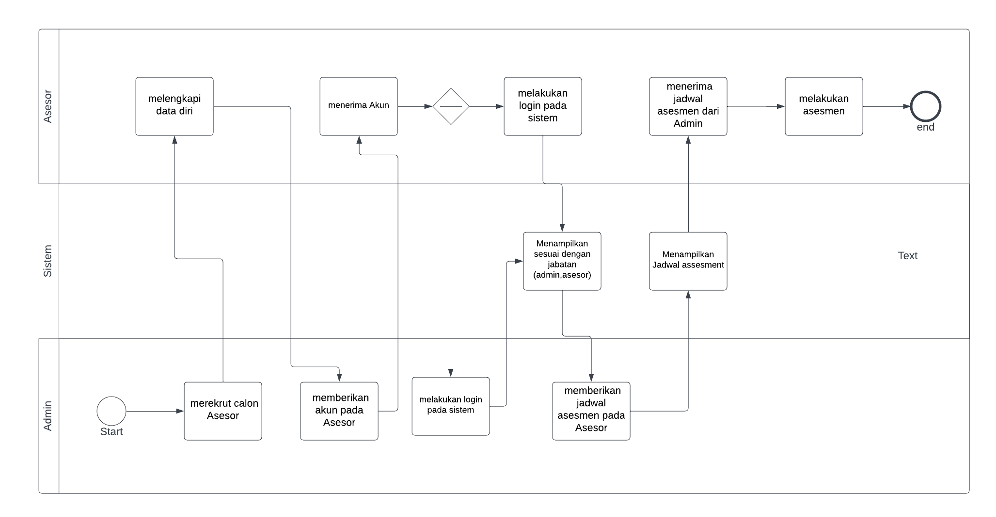

Gambar 2.1 *Workflow As-is* Sistem Pengelolaan Data Asesor LSP

1. *Information Technology*

Mempunyai website <https://lsp.pcr.ac.id/>

1. *Motivation and Measurement*

* *Motivation* : Untuk melengkapi fitur pengelolaan data asesor
* *Measurement* : Kelengkapan fitur di sistem LSP Politeknik Caltex Riau.

1. *Human Resources*

* Asesor
* Admin

## 2.2 Proses Analisis

Pada pengembangan sistem ini memiliki kriteria yang disebutkan oleh *project sponsor* bahwa project ini memiliki tujuan mempermudah dalam pengolahan data asesor LSP dan dalam proses pengembangan nya terdapat cara yang menetralisasikan dalam pengembangan sistem yang di buat. Adapun proses analisis yang kami lakukan dalam pengembangan sistem yang kami buat ini menggunakan sistem observasi di mana melakukan wawancara, *interview* dan kuesioner yang diajukan pada project sponsor untuk mengetahui apa saja yang akan di kembangakan dalam sistem ini. Adapun kesimpulan dari hasil wawancara yang telah kami lakukan adalah sebagai berikut:

* Admin dapat menetapkan asesor terhadap skema nya. Asesor yang akan bertugas dapat dibedakan berdasarkan skemanya
* Admin dapat melakukan penjadwalan assesment kepada asesor serta asesor dapat melihat penjadwalan tersebut
* Asesor dapat pemberitahuan masa berlaku sertifikat sebagai asesor 6 bulan sebelum masa berlaku habis
* Sistem dapat menampilkan portofolio dari seorang asesor yang di aman berisikan kumpulan jadwal yang sudah diselesaikan serta surat tugas yang diterima asesor
* Asesor akan menerima surat tugas yang telah di buat oleh admin.
* Asesor akan menerima surat tugas yang telah di buat oleh admin.

|  |  |  |
| --- | --- | --- |
| ***Step*** | ***Performer*** | ***Classification*** |
| Admin merekrut calon Asesor | Admin | BVA |
| Asesor melengkapi data diri | Asesor | VA |
| Admin memberikan akun pada Asesor | Admin | BVA |
| Asesor menerima Akun | Asesor | VA |
| Asesor dan admin  melakukan login pada sistem | Asesor dan admin | VA |
| Sistem Menampilkan sesuai dengan jabatan (admin,asesor) | Sistem | VA |
| Admin memberikan jadwal asesmen pada Asesor | Admin | BVA |
| Sistem menampilkan jadwal asesmen | Sistem | VA |
| Asesor menerima jadwal asesmen dari Admin | Asesor | VA |
| Asesor melakukan  asesmen | Asesor | VA |

Tabel 2.1 Proses Analisis

*Issue*:

1. Adanya keterlambatan penerimaan informasi yang akan dikelola oleh admin
2. Adanya keterlambatan penerimaan informasi yang akan didapat oleh asesor
3. *Maintenance* sistem

## 2.3 *Qualitative Analysis*

Adapun *qualitative analysis* yang kami lakukan pada pengembangan sistem ini adalah sebagai berikut**:**

***Value Added Analysis***

Adanya kekurangan fitur dalam website pengelolaan data asesor LSP dalam mengelola file dan dokumen data asesor,yang menentukan penjadwalan asesor pengelolaan sertifikat baik itu masa berlaku dan surat tugas bagi seorang asesor yang akan menjadi histori atau portofolio untuk asesor tersebut dan pengelompokkan skema bagi seorang asesor.

**Fitur**

* Penjadwalan asesor
* Masa berlaku sertifikat asesor
* Penetapan skema asesor
* Status asesor
* *History* (Jumlah portofolio)

***Value Adding***

1. Admin merekrut calon Asesor
2. Asesor melengkapi data diri
3. Admin memberikan akun pada Asesor
4. Asesor melakukan login pada sistem
5. Admin memberikan jadwal asesmen pada Asesor
6. Asesor menerima jadwal asesmen dari Admin
7. Asesor melakukan asesmen

**Tujuan *Value Adding* Dalam pengelolaan Data Asesor LSP adalah**

Untuk melengkapi fitur yang dibutuhkan di *website https://lsp.pcr.ac.id/*

**Kendala:**

1. Informasi mengenai masa lisensi sertifikat asesor tidak jelas
2. Adanya kesulitan menampilkan informasi surat tugas secara terstruktur

**Solusi:**

1. Adanya penyerahan dokumen file asli sertifikasi asesor untuk memperjelas masa lisensi sertifikasi asesor
2. Menampilkan surat tugas secara terstruktur didalam *website* *https://lsp.pcr.ac.id/*

## 2.4 Proses *Redesign*

Adapun Permasalahan pada Sistem Pengelolaan Data Asesor LSP yang dapat kami ambil pada saat ingin memberikan baik itu data diri, sertifikat, dan lain sebagainya. Pada saat sebelum nya tidak menggunakan sistem, Aktivitas tersebut dilakukan secara manual dan tentunya kurang efektif dan efisien, memakan banyak waktu dan banyak biaya yang harus dikorbankan. Sehingga kami mengembangkan dari sistem *web* LSP PCR sebelumnya yang tidak ada pada fitur pengolahan data Asesor. Dan dapat membantu dalam pengolahan data Asesor tersebut dengan fitur yang efektif dan efisien tentunya mempersingkat waktu.

Pada saat aktivitas yang ada pada *As-Is*,Asesor melengkapi data diri maka Admin akan melakukan validasi pada data diri yang telah diisi oleh Asesor agar terjamin keamanan dan efisiensi pada sistem tersebut dan saat sebelum Admin memberikan jadwal pada Asesor maka Admin akan memberikan surat tugas terlebih dahulu dimana pada sertifikat Asesor telah dipastikan telah di *update* 6 bulan atau 1 tahun sebelum pelaksanaan Asesmen tersebut. Lalu sistem akan memberikan peringatan dan validasi pada sertifikat dimana sebelumnya sertifikat telah di validasi oleh admin. Lalu admin mengelola masa sertifikat Asesor dan akan memberikan keterangan bahwa sertifikat tersebut masih berlaku atau tidak. Lalu admin memngelola surat tugas Asesor dimana admin akan bisa membuat, menambahkan, dan mengedit surat tugas Asesor. Kemudian Asesor menerima surat tugas yang telah diberikan oleh admin. Dan Admin mengelola jadwal untuk Asesor, dimana Admin akan menentukan jadwal seorang Asesor untuk melakukan asesmen yang akan ditampilkan pada sistem. Kemudian Asesor menerima jadwal dari Admin dan melakukan asesmen sesuai dengan jadwal yang telah diberikan. Kemudian sistem akan menyimpan jadawal dan surat tugas kedalam portofolio dan menampilkan nya kembali ke sistem, dimana admin bisa melihat semua portofolio dari semua Asesor dan Asesor bisa melihat portofolio dari dirinya sendiri.

## 2.5 Proses *To-Be*

Pada proses *to-be* sistem pengelolaan data asesor, maka diharapkan dapat mengefesiensikan dalam sistem yang telah di kembangkan.

*Even*t: Pengelolaan Data Asesor LSP

*Activity*:

1. Admin merekrut calon asesor
2. Admin memberikan akun pada asesor
3. Asesor dan admin melakukan login pada sistem
4. Sistem akan menampilkan fitur sesuai dengan jabatan (admin atauasesor)
5. Asesor melengkapi data diri
6. Asesor menginputkan sertifikat
7. Admin menvalidasi sertifikat
8. Admin mengelola masa sertifikat
9. Admin mengelola surat tugas asesor
10. Asesor menerima surat tugas
11. Admin mengelola jadwal untuk asesor
12. Sistem menampilkan jadwal
13. Asesor menerima jadwal asesmen dari admin
14. Asesor melakukan asesmen
15. Sistem akan menyimpan jadwal dan surat tugas kedalam fitur portofolio dan menampilkan nya
16. Asesor dapat melihat portofolio dari diri nya dan admin dapat melihat portofolio dari semua asesor

Hasil: Adanya fitur asesor untuk asesor LSP Politeknik Caltex Riau

*Enabler*:

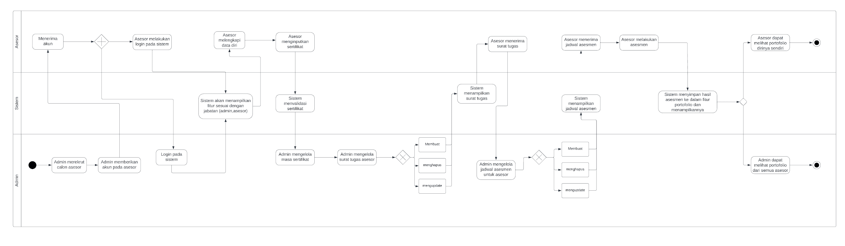*Workflow Design:*

Gambar 2. 2 3 *Workflow To-Be*  Sistem Pengelolaan Data Asesor LSP

# BAB 3

# PEMBAHASAN REKAYASA PERANGKAT LUNAK

## 3.1 *System Request*

Untuk memastikan bahwa proyek ini dapat memenuhi kebutuhan bisnis organisasi, telah diusulkan sebuah System Request kepada Project Sponsor yang di dalamnya berisi informasi mengenai *Project Sponsor, Business Needs, Business Requirements, Business Values, dan Special Issues/Constraints.* Yang dimana nantinya akan dikembangkan menjadi sistem pengelolaan data asesor LSP.

## 3.2 *Project Sponsor*

Nama :Heni Rachmawati, S.T.,M.T.

Jabatan : Dosen

No. HP : -

E-Mail : [**henni@pcr.ac.id**](mailto:henni@pcr.ac.id)

Alamat :-

Nama :Mutia Sari Zulvi, S.S.T., M.M.S.I.

Jabatan : Dosen

No. HP : -

E-Mail : [**mutia@pcr.ac.id**](mailto:mutia@pcr.ac.id)

Alamat : -

## 3.3 *Business Needs*

Berdasarkan observasi dan keterangan dari *project sponsor* didapat beberapa elemen *business need* yaitu:

1. Memudahkan pengumpulan dan pengelolaan data Asesor
2. Memudahkan pengelolaan skema sertifikasi yang tersedia
3. Memudahkan dalam penampilan jadwal asesmen untuk asesor
4. Memudahkan dalam perhitungan pertumbuhan jumlah asesor dan volume data yang terkait
5. Mempermudah sistem LSP untuk memperbarui dan mengelola profil asesor
6. Menampilkan *History* asesor (portofolio)
7. Menyusun penjadwalan asesor
8. Menampilkan masa berlaku sertifikat atau lisensi asesor
9. Menampilkan dan menyusun penetapan skema asesor
10. Menampilkan status aseso
11. Menampilkan *History* (Jumlah portofolio) asesor

## 3.4 *Business Requirements*

Kebutuhan bisnis pada pengembangan sistem pengelolaan data asesor LSP ini terdiri dari kebutuhan fungsional dan kebutuhan non fungsional yaitu sebagai berikut:

Kebutuhan Fungsional:

1. Kontak Lembaga Sertifikasi Profesi
2. Surat Tugas Asesor
3. Sertifikat lisensi asesor
4. Masa Lisensi Asesor
5. *History* (jumlah portofolio)

Kebutuhan Non Fungsional:

1. Platform *website* dapat berjalan dengan baik pada semua platform baik di *mobile*, desktop, maupun di tablet dan bersifat fleksibel
2. Sistem mudah diakses dan tidak menyulitkan bagi pengguna
3. Keamanan yang baik dan telah sesuai dengan yang telah ditentukan dan terus dilakukan *update* dan *maintenance* agar sistem dapat terlindungi dengan baik.

## 3.5 *Business Value*

Adapun *business value* yang dapat diperoleh dengan adanya sistem ini :

1. *Tangible*

* Penghematan biaya

Dengan menggunakan sistem pengelolaan data asesor LSP yang baik, sistem dapat mengurangi biaya yang terkait dengan pengelolaan data asesor. Sehingga menimalisir kerugian dan ketidakefisienan dalam pengelolaan data asesor tersebut.

1. *Intangible*
   * + 1. Peningkatan efisiensi operasional
       2. Peningkatan kualitas layanan sehingga data asesor dapat dikelola dengan baik dan tepat waktu
       3. Peningkatan kecepatan pemrosesan sehingga data asesor dapat dikelola dengan cepat dan akurat
       4. Peningkatan transparansi sehingga adanya transparansi mengenai data asesor kemudian dapat diakses dengan mudah

## 3.6 *Special Issues / Constraints*

1. Pengajuan permohonan lisensi hanya dalam lingkup sertifikasi.
2. Kualitas dan integritas Sumber Daya Manusia (SDM) LSP
3. Sarana dan prasarana sistem dalam pengoperasian LSP
4. Batasan kapasitas seperti penyimpanan dan pemrosesan data sehingga data yang disimpan tidak terlalu besar dan memenuhi penyimpanan data
5. Batasan keberlanjutan atau kontinuitas yang memiliki arti keberlanjutan yang baik untuk memastikan ketersediaan sistem secara terus-menerus. Dengan cara *update* dan *maintenance* terhadap sistem.
6. Batasan performa yaitu sistem harus dapat memberikan kinerja yang responsif dan efisien dalam pengelolaan data asesor sehingga sistem aman dari kerusakan
7. Batasan kebijakan Regulasi yaitu sistem pengelolaan data asesor LSP harus mematuhi kebijakan regulasi yang berlaku, seperti peraturan perlindungan data pribadi atau peraturan industri yang berlaku
8. Batasan kebijakan yaitu sistem harus mematuhi kebijakan dan aturan yang ditetapkan oleh LSP, termasuk persyaratan sertifikasi, pembaruan profil asesor, jadwal penilaian, dan kebijakan privasi data.

## 3.7 *Requirement Definitions*

## 3.8 *Nonfunctional Requirements*

1. *Operational Requirement*
2. Memiliki infrastruktur yang memadai untuk menampung sistem LSP, seperti *hardware*, *software*, jaringan dan *database*.
3. Memiliki sumber daya manusia yang memiliki kompetensi di bidang lokalisasi seperti proyek manager
4. Sistem menggunakan teknologi terbaru sesuai perkembangan teknologi saat ini.
5. *Performance Requirement*
6. Diperlukan akses cepat terhadap sistem seperti pencarian hasil dengan fitur filter dan sort tidak lebih dari 30 detik.
7. Sistem harus menampilkan data/dokumen sesuai dengan yang dipilih user/pengguna.
8. Memiliki tingkat keefisienan yang tinggi terhadap sistem
9. *Reliability Requirement*

Koneksi yang harus realtime agar proses berjalan lancar

1. *Safety Requirements*

Pengelolaan data yang aman dari kebocoran

1. *Security Requirements*

Otorisasi *user* sesuai dengan *role* yang diberikan

1. *Usability Requirements*
2. Tampilan untuk fitur filter pencarian dan sorting didesain dengan sederhana dan intuitif namun tetap mengakomodir semua pilihan
3. Sistem harus memberikan data dari sumber yang terpercaya

## 3.9 *Functional Requirements*

*Functional Requirements* yang terkait dengan Sistem Pengelolaan Data Asesor LSP adalah sebagai berikut:

1. Kemampuan untuk mengelola dan memproses data asesor

Sistem harus dapat mengelola dan memproses data asesor, termasuk menerima, menyimpan, mengedit, dan menghapus data asesor

1. Kemampuan pengelolaan data asesor dalam format yang mudah dipahami dan berguna bagi pengguna
2. Kemampuan untuk mencari data asesor

Sistem harus memiliki fitur pencarian yang memungkinkan pengguna untuk mencari data asesor berdasarkan kriteria tertentu

1. Kemampuan untuk memfilter dan mengurutkan dataasesor

Sistem harus memiliki fitur filter dan pengurutan yang memungkinkan pengguna untuk menyesuaikan tampilan data asesor dengan preferensi yang dipilih atau dibutuhkan

1. Kemampuan untuk mengintegrasikan dengan sistem LSP lainnya
2. Kemampuan untuk memberikan akses yang berbeda untuk pengguna

Sistem harus memungkinkan administrator untuk memberikan akses yang berbeda untuk pengguna yang berbeda berdasarkan peran atau tanggung jawab mereka

1. Kemampuan untuk memberikan laporan dan analisis

Sistem harus dapat menghasilkan laporan dan analisis tentang data asesor, termasuk laporan operasional dan keuangan

1. Kemampuan untuk melacak dan mengaudit perubahan pada data asesor

Sistem harus dapat melacak perubahan pada data asesor dan menyimpannya dalam log audit.

1. Kemampuan untuk menjamin keamanan data asesor

Sistem harus memiliki fitur keamanan seperti autentikasi pengguna, otorisasi akses, enkripsi data, dan *backup data* untuk melindungi data asesor dari ancaman keamanan.

## 3.10 *Requirement Analysis Strategy*

Terdapat beberapa kegiatan yang dapat dilakukan dalam mencari informasi mengenai kebutuhan sistem, yaitu pengisian kuesioner interview dan observasi yang telah dilakukan.

## 3.11 Hasil Kegiatan Wawancara

Berdasarkan kuisioner yang telah kami berikan melalui via-*email* yang di wakili oleh Muhammad As Shaff, dalam pengiriman email pada tanggal 25 Maret 2023 kepada Bu Heni Rachmawati, S.T.,M.T dan pada tanggal 19 Mei 2023 secara langsung maka hasil dari kuisioner tersebut dapat kami rangkum sebagai berikut:

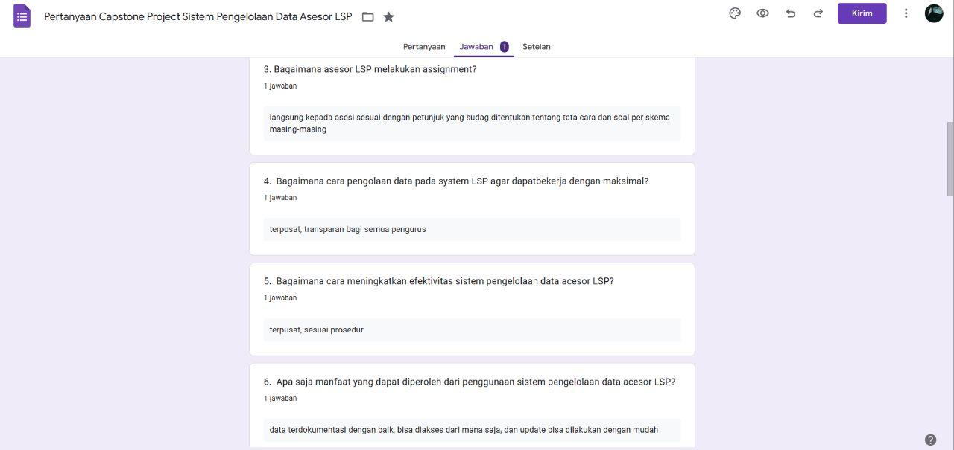

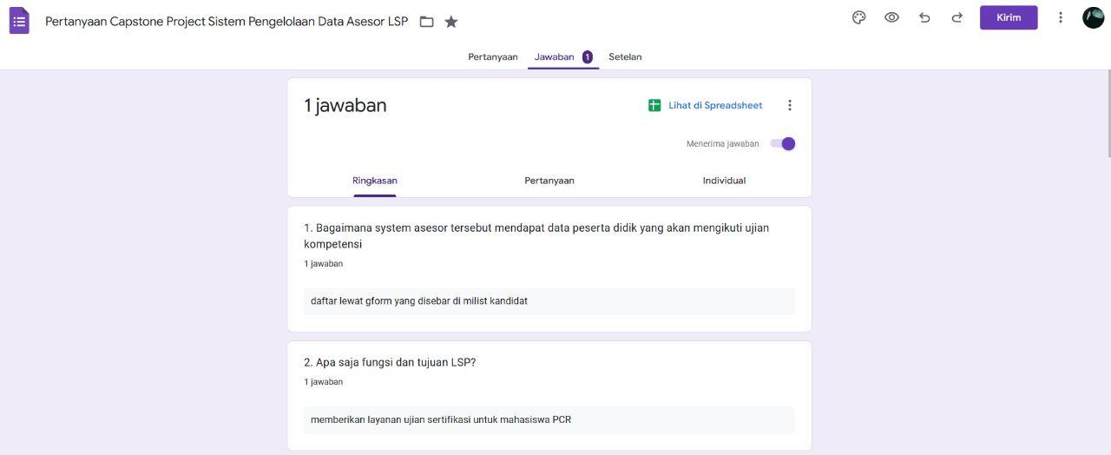

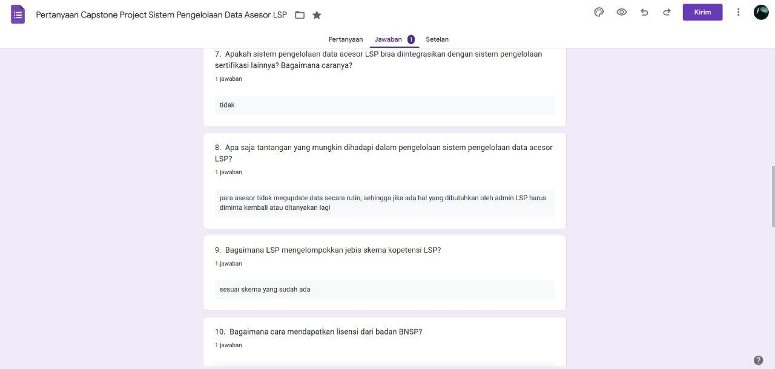

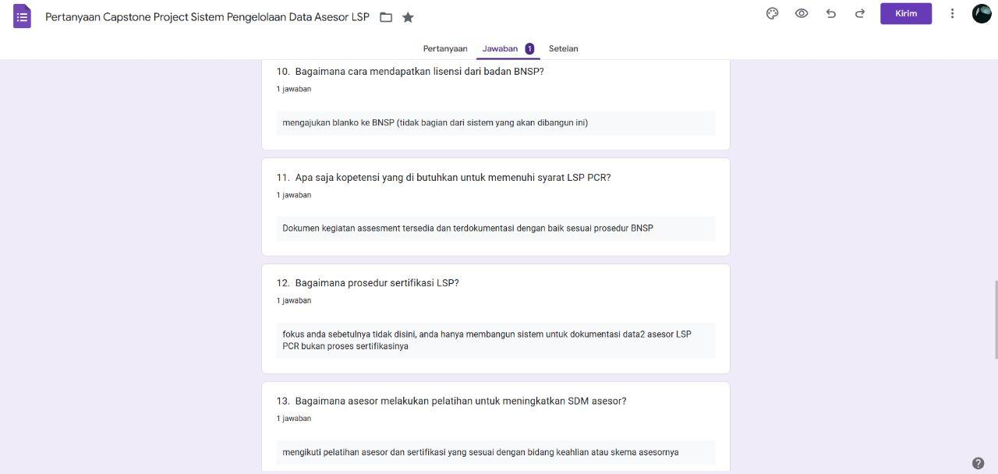

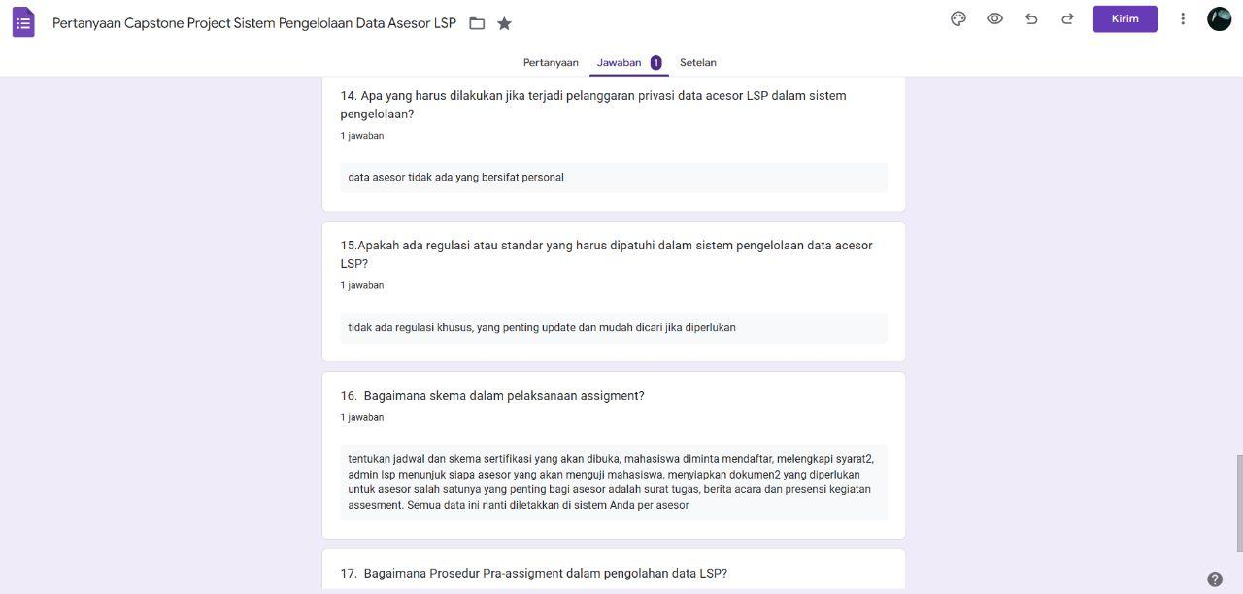

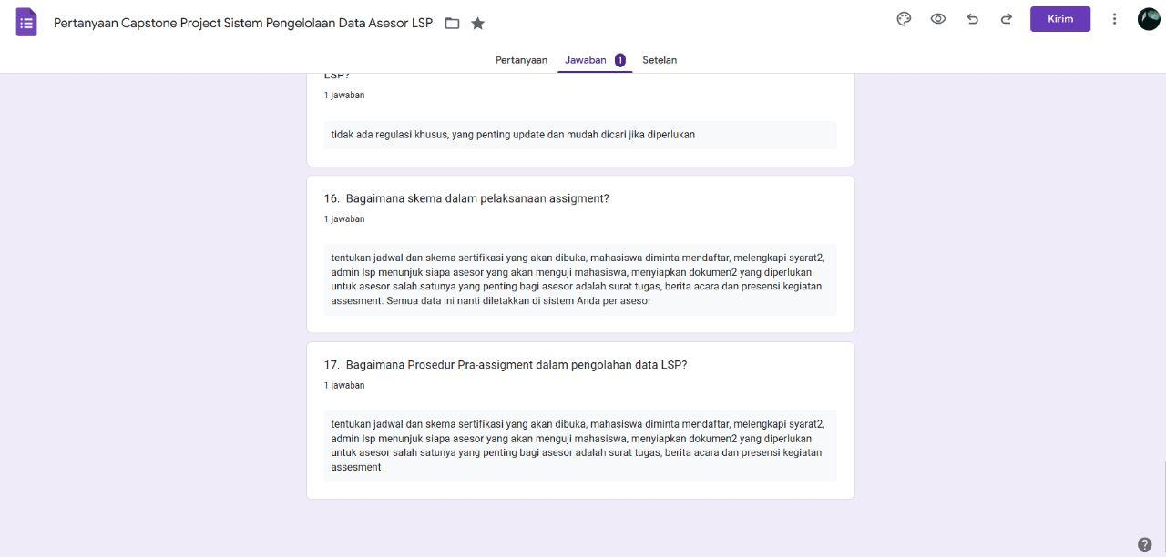

Dan berikut hasil wawancara yang dilakukan langsung kepada Bu Heni Rachmawati, S.T.,M.T

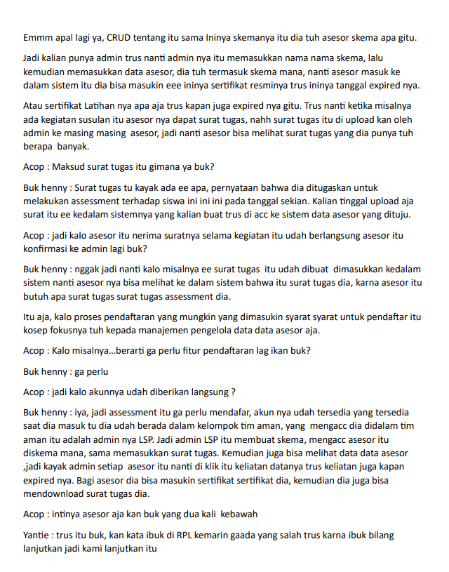

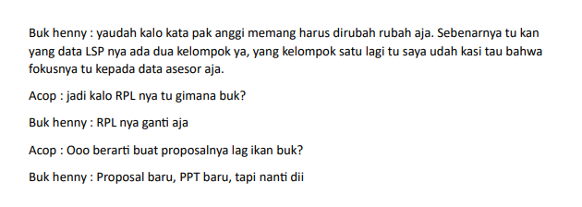

Lalu Bu Mutia Sari Zulvi, S.S.T., M.M.S.I, melalui via *voice note* maka wawancara tersebut dapat kami rangkum sebagai berikut:

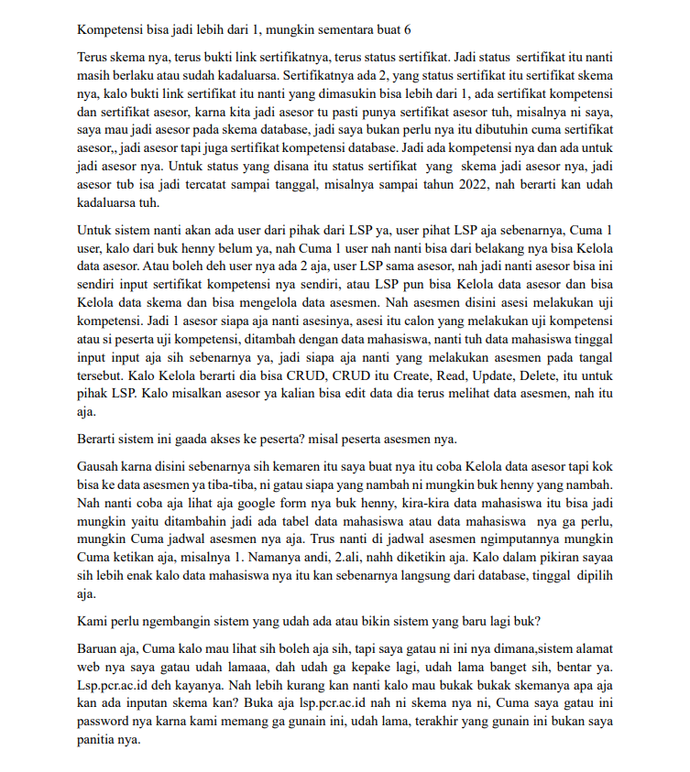

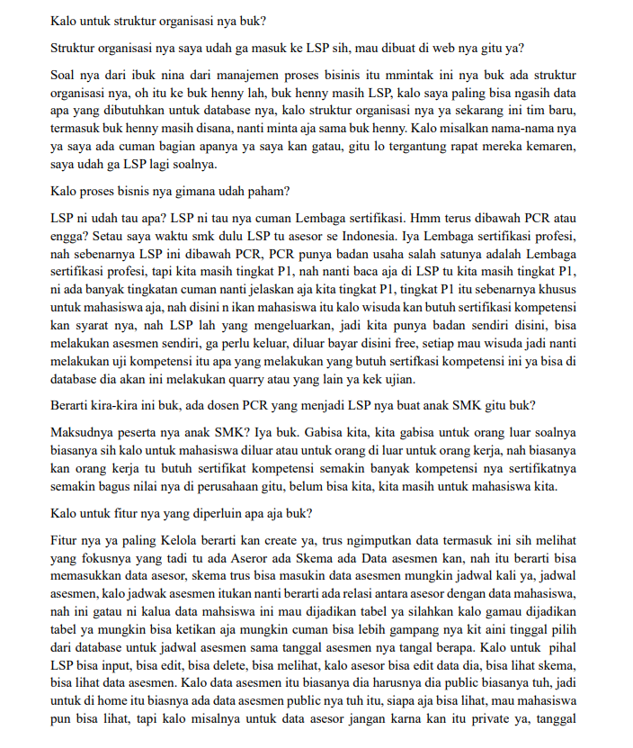

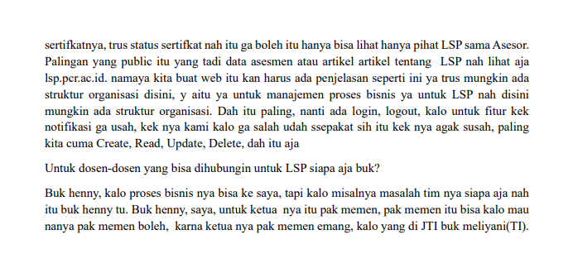

Dan Bapak Memen Akbar, S.Si, M.T. sebagai Direktur LSP P1 PCR pada tanggal 6 Juni 2023 secara langsung maka wawancara tersebut dapat kami rangkum sebagai berikut:

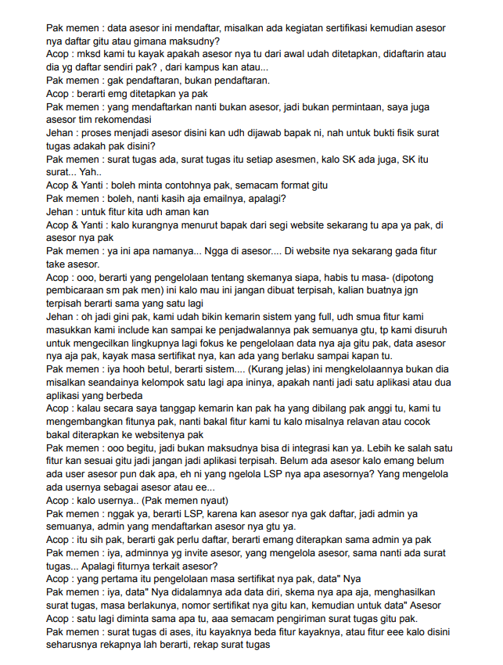

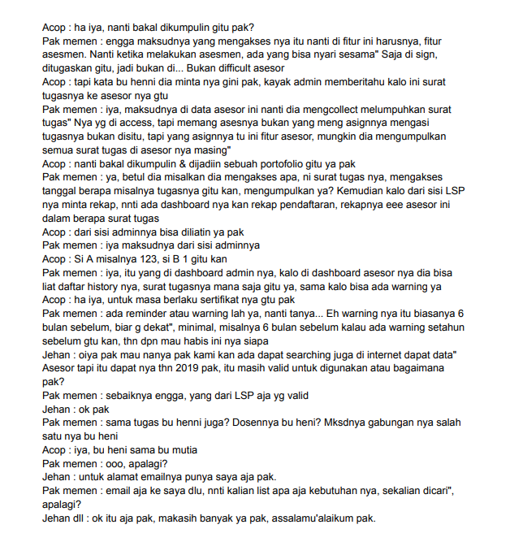

**3.12. Hasil Kegiatan Observasi**

Berdasarkan kegiatan observasi yang telah dilakukan oleh kami terhadap dosen yang telah kami wawancarai, dapat disimpulkan secara garis besar mengenai sistem pengelolaan data asesor LSP:

Pemetaan Kebutuhan dengan *Proses As-Is dan To-Be-System* berikut ini adalah pemetaan kebutuhan (baik fungsional maupun non fungsional) dengan proses *As-Is dan* proses *To-Be.*

## 3.13 *Requirement Analysis Strategy* (Strategi Analisis Kebutuhan)

|  |  |  |  |  |  |  |
| --- | --- | --- | --- | --- | --- | --- |
| NO | Pernyataan | Sangat Setuju  (Persentase) | Setuju (Persentase) | Cukup (Persentase) | Tidak Setuju (Persentase) | Sangat Tidak Setuju (Persentase) |
| 1 | Asesor dapat mengetahui masa lisensi yang aktif dan tidak aktif lagi | 20% |  |  |  |  |
| 2 | Asesor dapat melihat history surat tugas |  | 20% |  |  |  |
| 3 | Asesor dapat mengakses data-data yang diperlukan | 20% |  |  |  |  |
| 4 | Admin LSP dapat melakukan pemilihan kepada asesor yang bertugas |  |  | 20% |  |  |
| 5 | Admin LSP dapat mengelompokkan Skema pada Asesor |  | 20% |  |  |  |

Tabel 3. 1 *Requirement Analysis Strategy* (Strategi Analisis Kebutuhan)

**Tabel 3.2 Matriks Kebutuhan Fungsional *As-Is* dan *To-Be***

|  |  |  |
| --- | --- | --- |
| **Kebutuhan Fungsional** | | |
| **No** | **Proses berjalan (As-Is)** | **Sistem yang akan dibuat (To-Be)** |
| **1** | Admin LSP memberikan Surat tugas pada Asesor | Admin akan mengakses surat tugas Asesor sesuai penjadwalan asesmen yang ada |
| **2** | Asesor menerima surat tugas untuk melakukan asesmen | Asesor melihat *history* data surat-surat yang telah ditugaskan |
| **3** | Asesor melakukan penilaian asesmen | Asesor melihat penjadwalan untuk melakukan asesmen |
| **4** | Admin mengelola status lisensi Asesor LSP | Asesor mendapat *reminder* (pengingat) untuk perpanjangan masa lisensi jika masa lisensi akan berakhir dan asesor dapat melihat masa lisensi yang telah di*input*kan |

**Tabel 3.3. Matriks Kebutuhan Non Fungsional *As-Is* dan *To-Be***

|  |  |  |  |
| --- | --- | --- | --- |
| **Kebutuhan Non Fungsional** | | | |
| **No** | **Proses berjalan (As-Is)** | **Sistem yang akan dibuat (To-Be)** | |
| **1** | **Operational Requirements** | | |
|  | Memiliki infrastruktur yang memadai | Menampung software, hardware, jaringan dan database | |
|  | Sistem yang *update*/mengikuti perkembangan teknologi | Menggunakan teknologi terbaru sesuai  perkembangan teknologi saat ini | |
| **2** | **Performance Requirements** | | |
|  | Keefisienan dalam pengelolaan data | Koneksi dan akses yang cepat terhadap sistem | |
| 3 | **Reliability Requirements** | | |
|  |  | |
|  | Koneksi yang harus *realtime* agar proses berjalan lancar | Sistem harus memiliki skema yang ter prosedur dan mudah dipahami pada saat proses berlangsung |
| **4** | **Safety Requirements** | |
|  | Pengelolaan data yang aman dari kebocoran | Sistem harus memiliki keamanan data yang bersifat *private*. |
| **5** | **Security Requirements** | |
|  | Otorisasi user sesuai dengan *role* yang diberikan | Pendaftaran dapat dilakukan pada kolom yang tersedia di bagian pendaftaran |
|  |  |  |
| **6** | **Usability Requirements** | |
|  | Tampilan untuk fitur filter pencarian dan sorting di desain dengan sederhana dan intuitif namun tetap mengakomodir semua pilihan | Tampilan yang menarik dan mudah untuk dipahami oleh pengguna dan juga mampu mengakomodasi semua kebutuhan |

## 3.14 *Functional Model*

Pada bagian ini dijelaskan mengenai *use case diagram*,*use case scenario,activity diagram* dari proyek sistem informasi yang dilakukan:

### ***Use Case Diagram***

Gambar 3.1 Use Case Diagram Pengelolaan Data Asesor LSP

### ***Use Case Scenario***

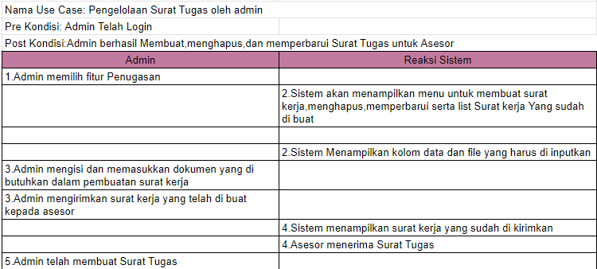

Gambar 3.2 Pengelolaan Surat Tugas oleh Admin

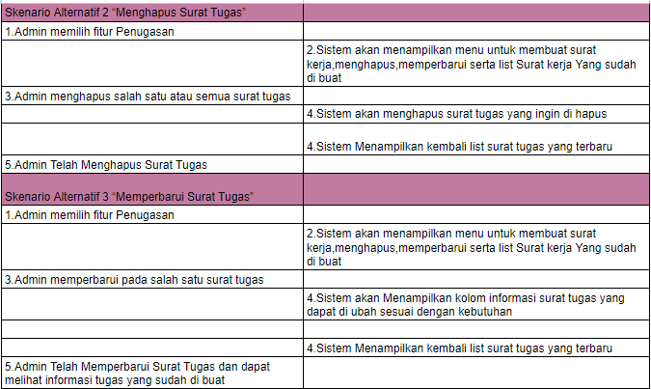

Gambar 3.3 *Use Case Scenario* Pengelolaan Surat Tugas oleh Admin (Skenario Alternatif 2 “Menghapus Surat Tugas” dan Skenario Alternatif 3 “Memperbarui Surat Tugas”

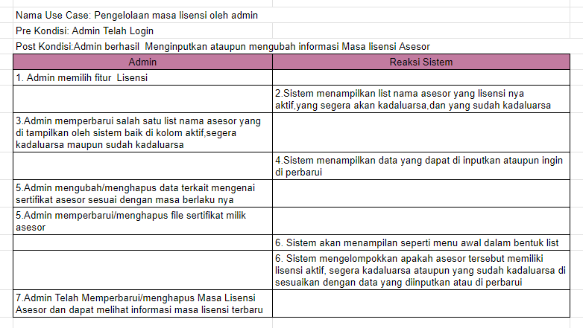

Gambar 3.4 *Use Case Scenario* Pengelolaan Masa Lisensi oleh Admin

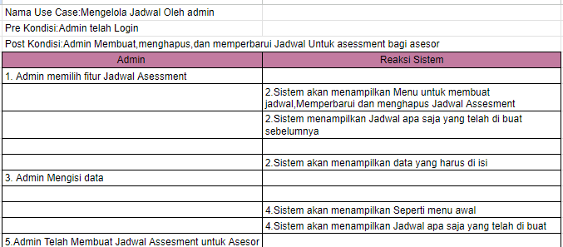

Gambar 3.5 *Use Case Scenario* Mengelola Jadwal oleh Admin

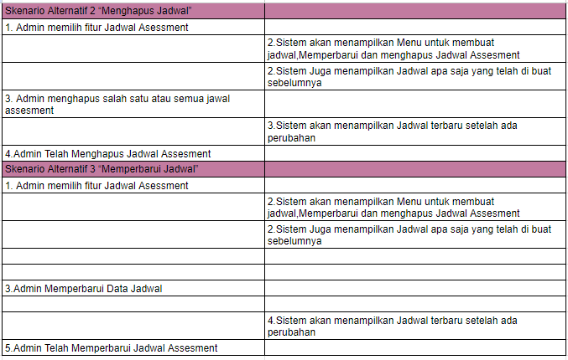

Gambar 3.6 Jadwal” dan Skenario Alternatif 3 “Memperbarui Jadwal”

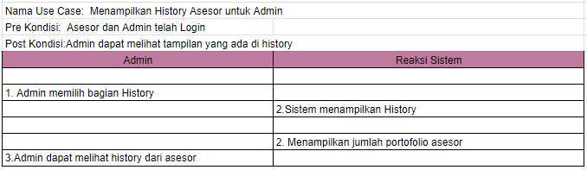

Gambar 3.7 *Use Case Scenario* Menampilkan *History* Asesor untuk Admin

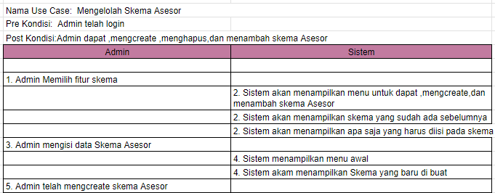

Gambar 3.8 *Use Case* *Scenario* Mengelola Skema Asesor

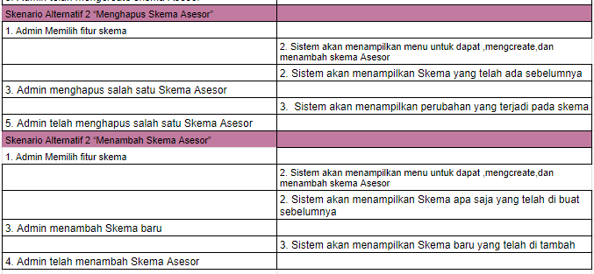

Gambar 3.9 *Use Case Scenario* Mengelola Skema Asesor (Skenario Alternatif 2 “Menghapus Skema Asesor” dan Skenario Alternatif 3 “Merubah Skema Asesor”

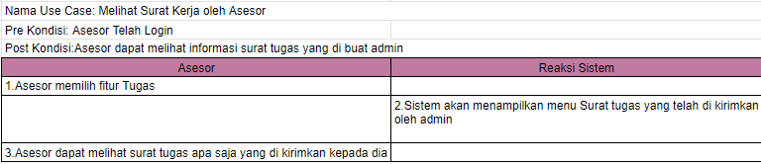

Gambar 3.10 *Use Case Scenario* Melihat Surat Kerja oleh Asesor

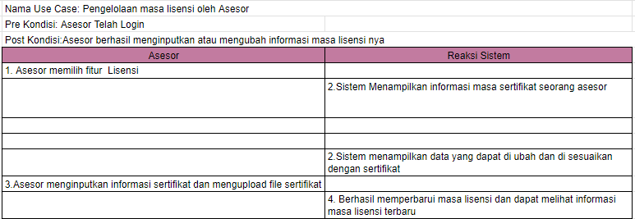

Gambar 3.11 *Use Case Scenario* Pengelolaan Masa Lisensi Asesor

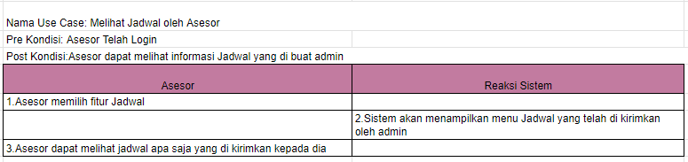

Gambar 3.12 *Use Case Scenario* Melihat Jadwal oleh Asesor

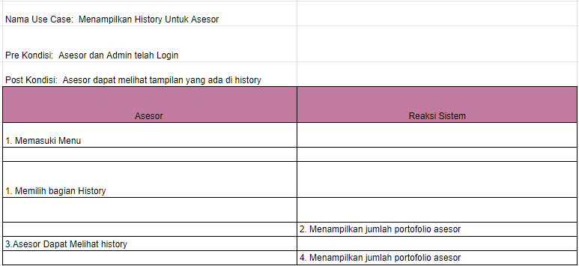

Gambar 3.13 *Use Case Scenario* Menampilkan *History* Untuk Asesor

### ***Activity Diagram***

Selanjutnya dibuat *Activity Diagram* berdasarkan *Use Case* yang telah dibuat sebelumnya. Adapun *Activity Diagram* adalah sebagai berikut :

* **Pengelolaan Surat Tugas oleh Admin (Membuat Surat Tugas)**

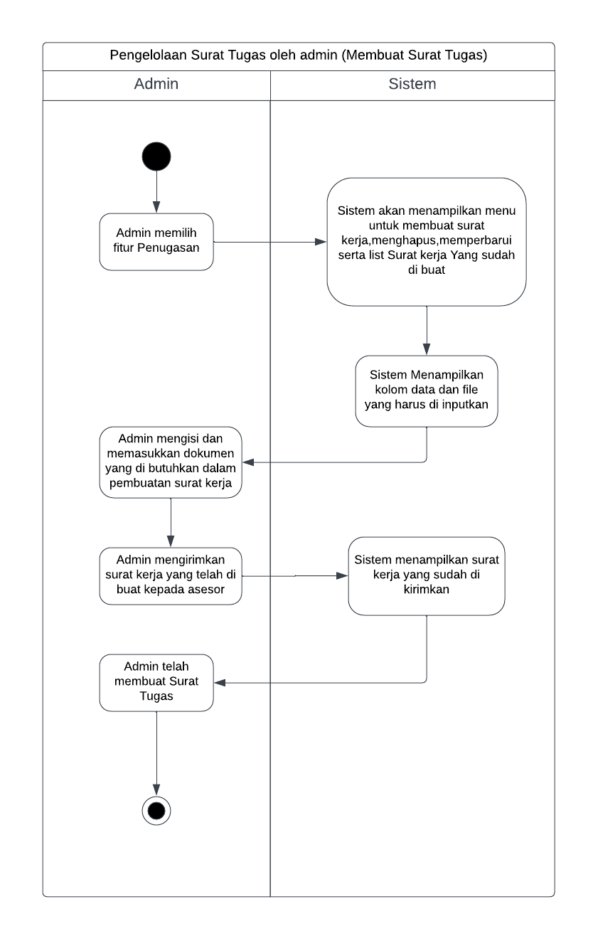

Gambar 3.14 *Activity Diagram* Pengelolaan Surat Tugas oleh Admin (Membuat Surat Tugas)

* **Pengelolaan Surat Tugas oleh Admin (Menghapus Surat Tugas)**

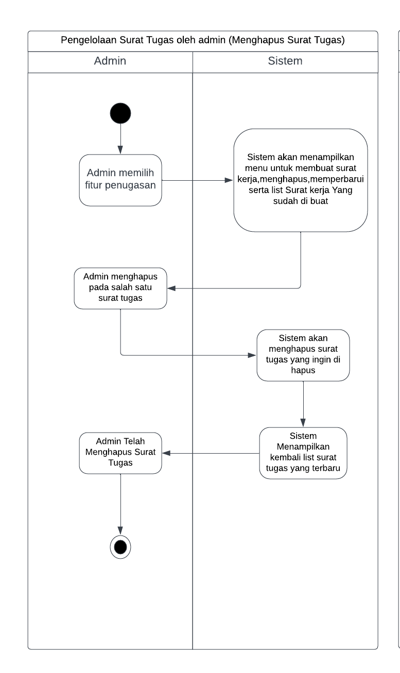

Gambar 3.15 *Activity Diagram* Pengelolaan Surat Tugas oleh Admin (Menghapus Surat Tugas)

* **Pengelolaan Surat Tugas oleh Admin (Memperbarui Surat Tugas)**

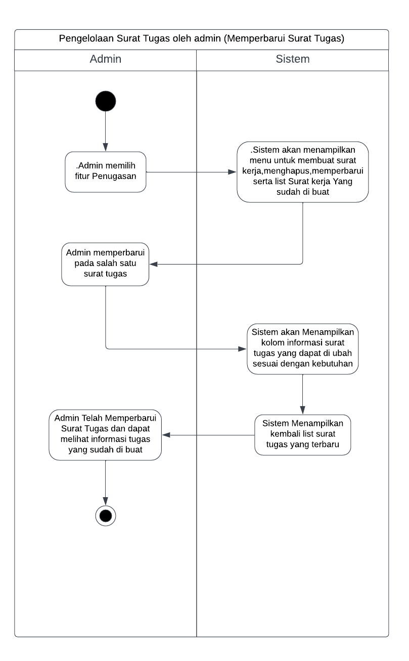

Gambar 3.16 *Activity Diagram* Pengelolaan Surat Tugas oleh Admin (Memperbarui Surat Tugas)

* **Pengelolaan Masa Lisensi oleh Admin**

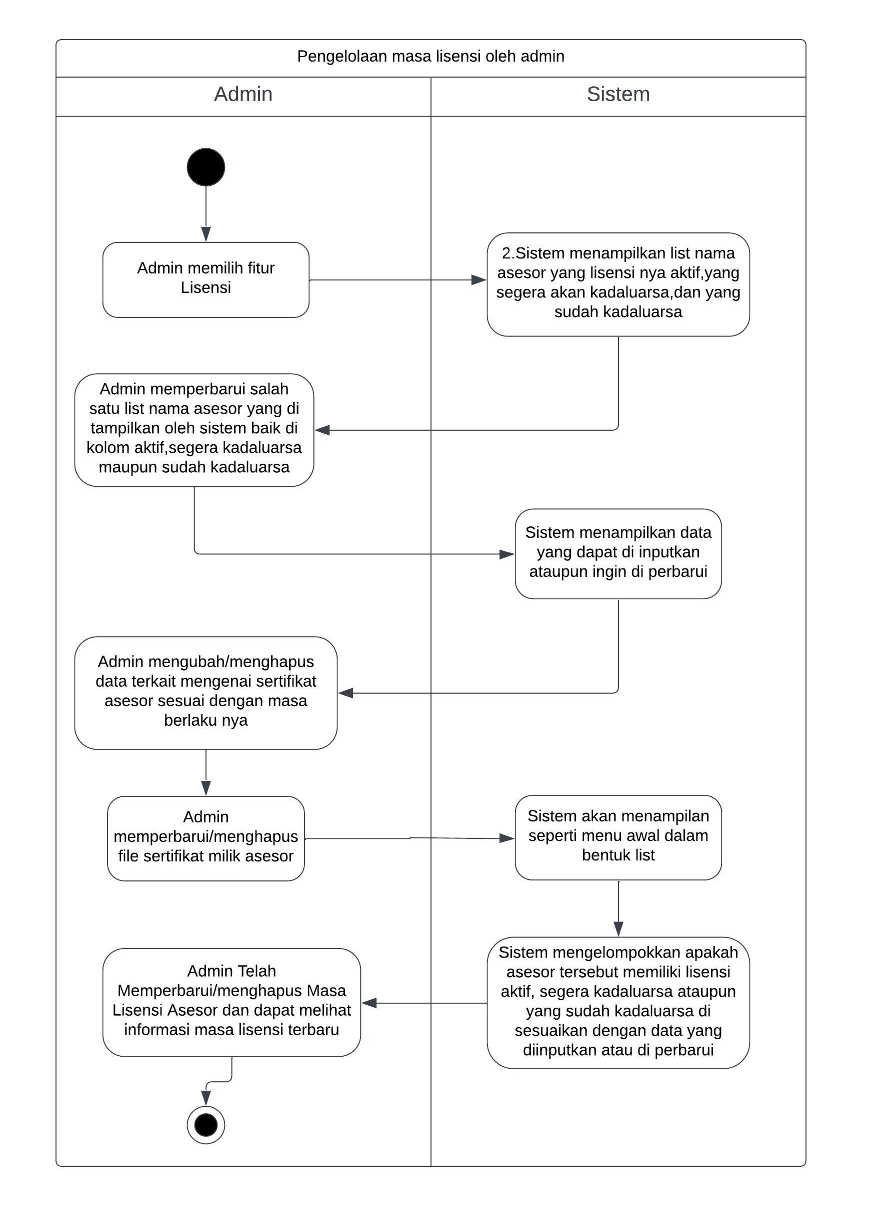

Gambar 3.17 *Activity Diagram* Pengelolaan Masa Lisensi oleh Admin

* **Pengelolaan Masa Lisensi oleh Asesor**

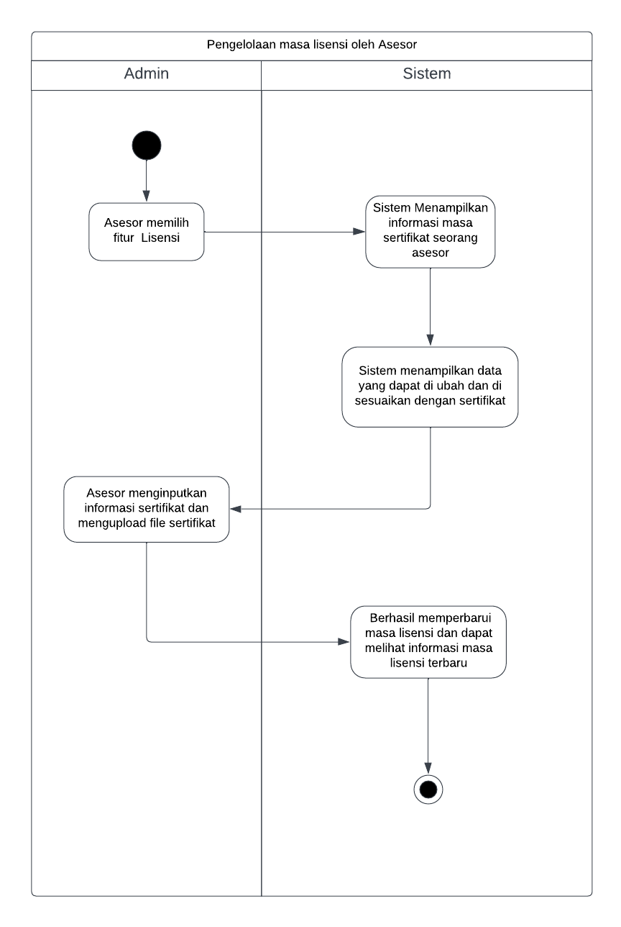

Gambar 3.18 *Activity Diagram* Pengelolaan Masa Lisensi oleh Asesor

* **Mengelola Jadwal oleh Admin (Membuat Jadwal)**

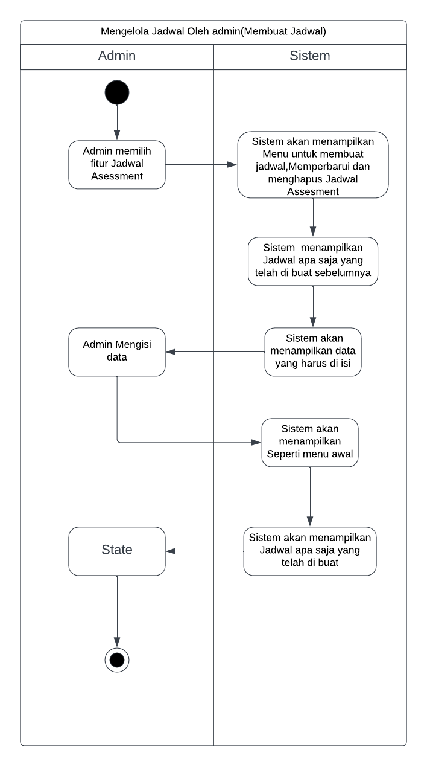

Gambar 3.19 *Activity Diagram* Mengelola Jadwal oleh Admin (Membuat Jadwal)

* **Mengelola Jadwal oleh Admin (Menghapus Jadwal)**

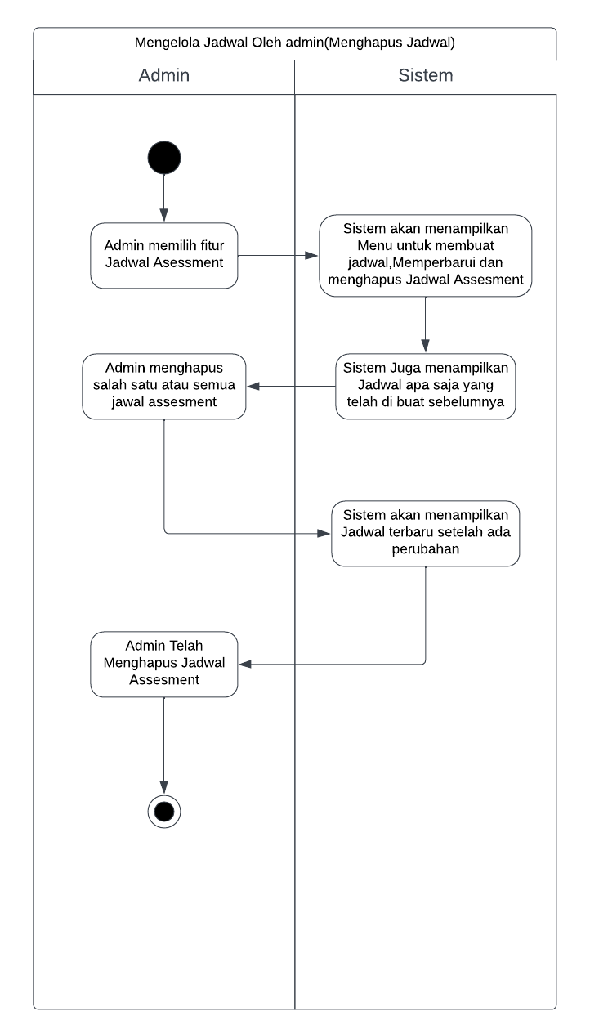

Gambar 3.20 *Activity Diagram* Mengelola Jadwal oleh Admin (Menghapus Jadwal)

* **Mengelola Jadwal oleh Admin (Memperbarui jadwal)**

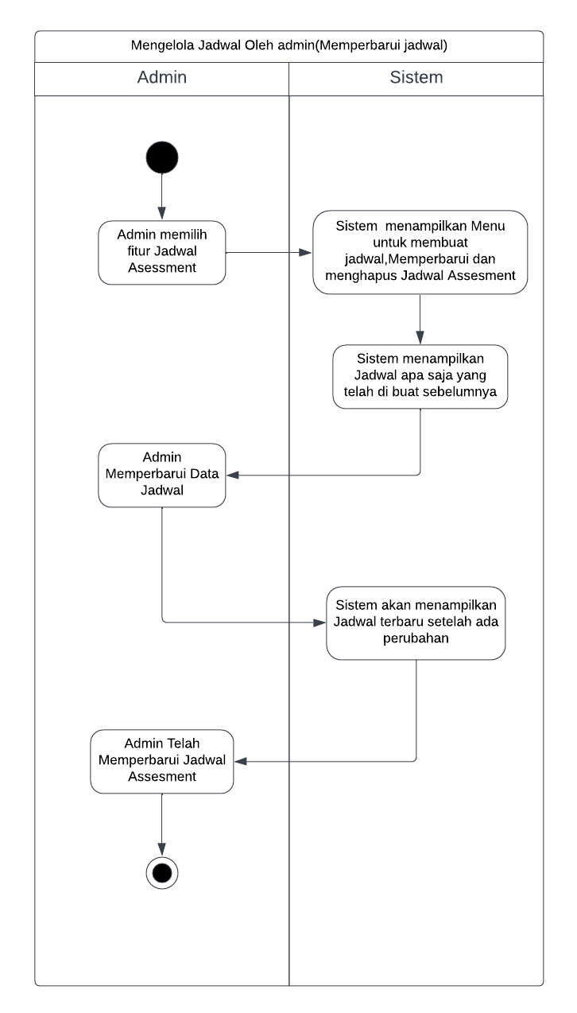

Gambar 3.21 *Activity Diagram* Mengelola Jadwal oleh Admin (Memperbarui jadwal)

* **Melihat Jadwal oleh Asesor**

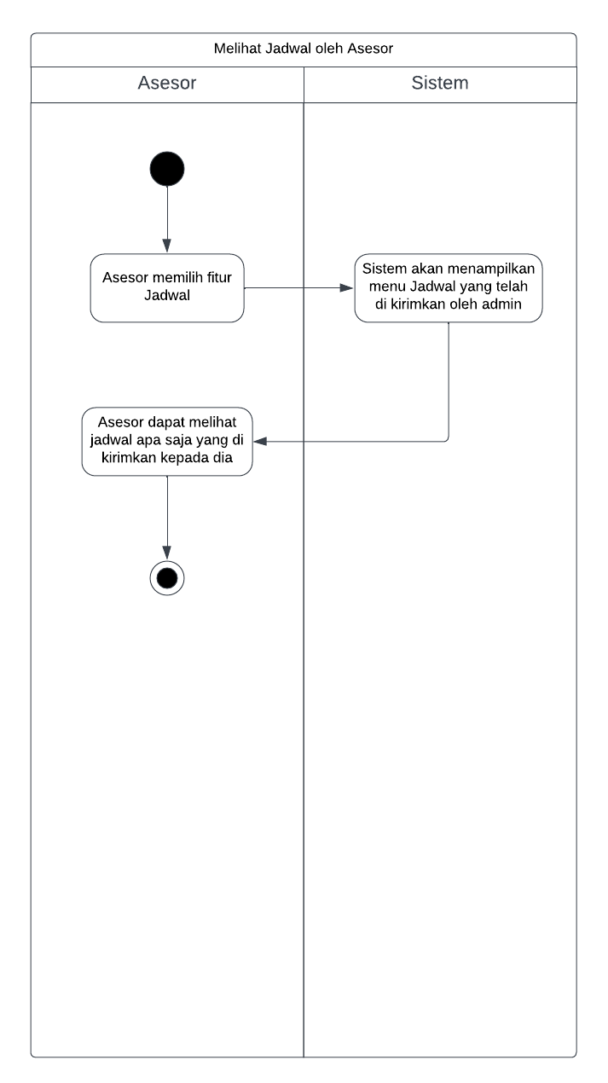

Gambar 3.22 *Activity Diagram* Melihat Jadwal oleh Asesor

* **Menampilkan *History* Asesor untuk Admin**

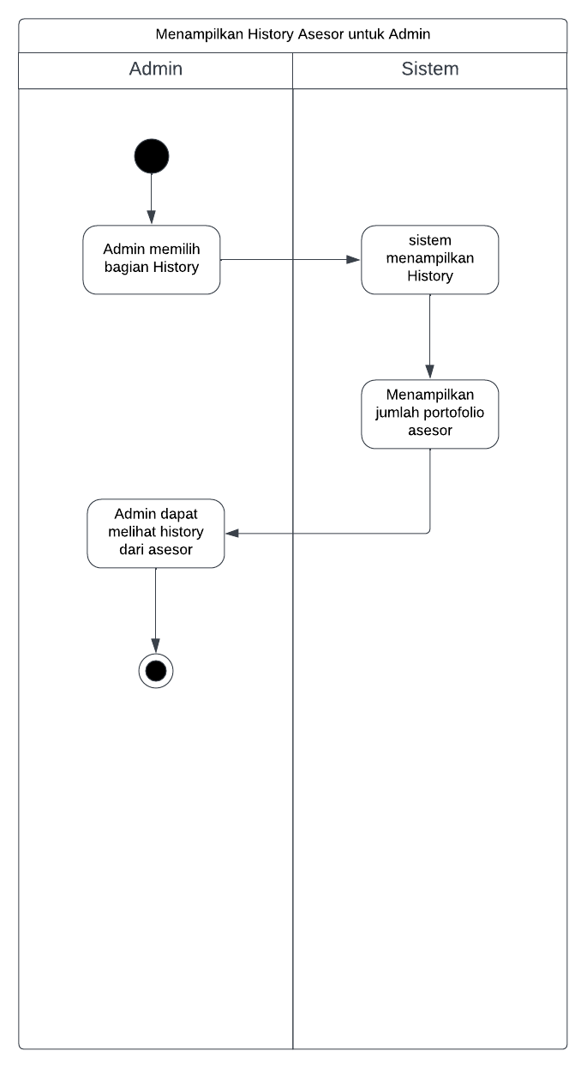

Gambar 3.23 *Activity Diagram* Menampilkan History Asesor untuk Admin

* **Menampilkan *History* untuk Asesor**

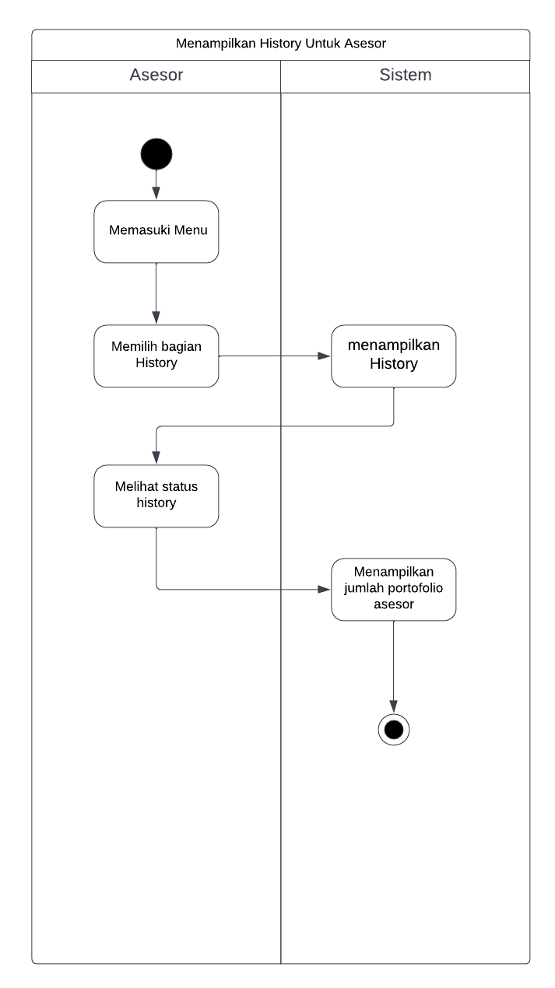

Gambar 3.24 *Activity Diagram* Menampilkan History untuk Asesor

* **Me*create* skema Asesor**

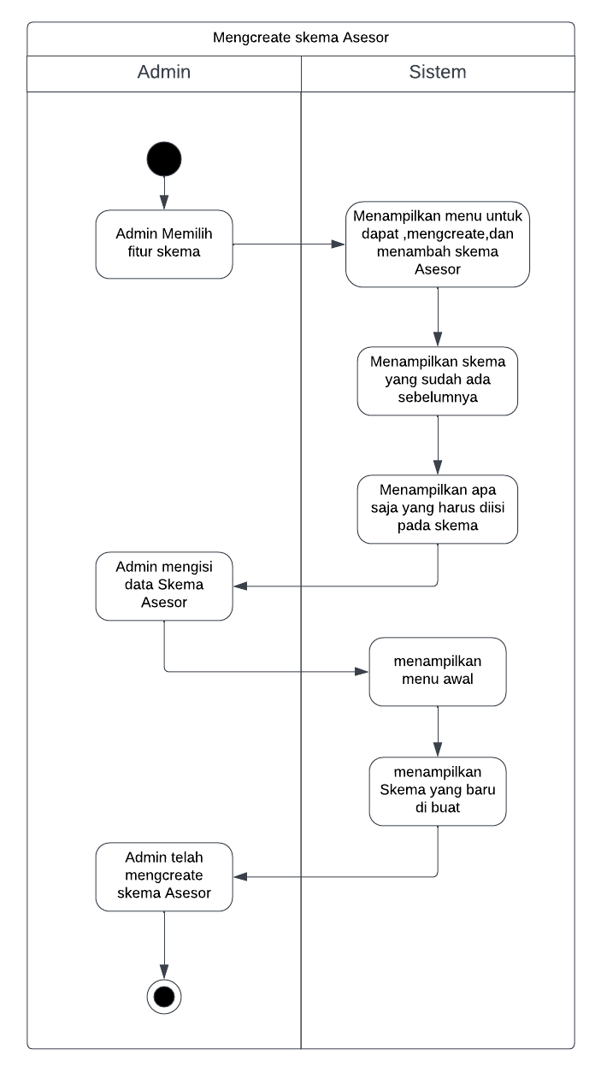

Gambar 3.25 *Activity Diagram* Mecreate skema Asesor

* **Menghapus Skema Asesor**

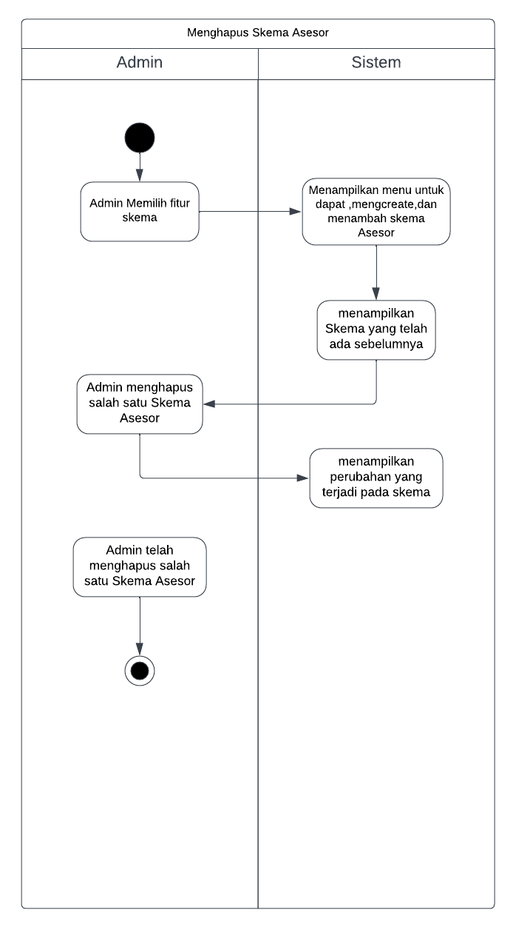

Gambar 3.26 *Activity Diagram* Menghapus Skema Asesor

* **Menambah Skema Asesor**

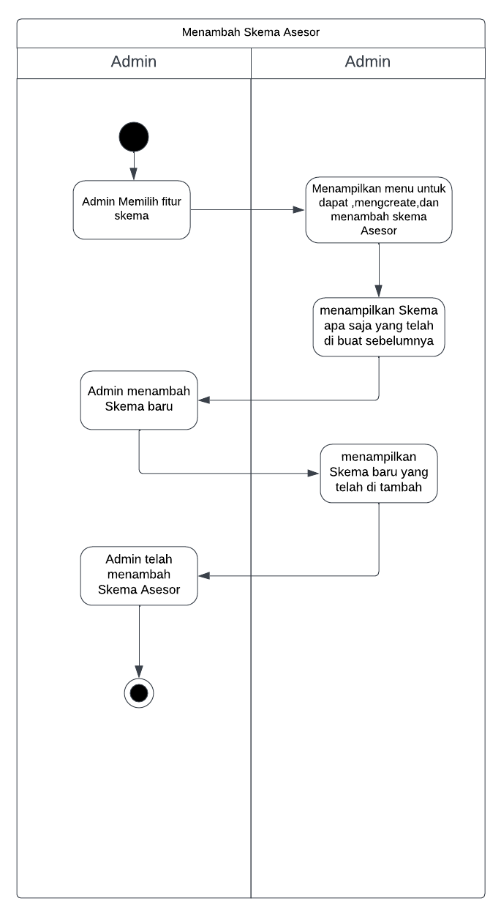

Gambar 3.27 *Activity Diagram* Menambah Skema Asesor

### ***Class Diagram***

Gambar 3.28 *Class Diagram* Sistem Pengelolaan Data Asesor LSP

### ***Sequence Diagram***

Selanjutnya dibuat *Sequence Diagram* berdasarkan *Use Case* yang telah dibuat sebelumnya. Adapun *Sequence Diagra*m adalah sebagai berikut :

* 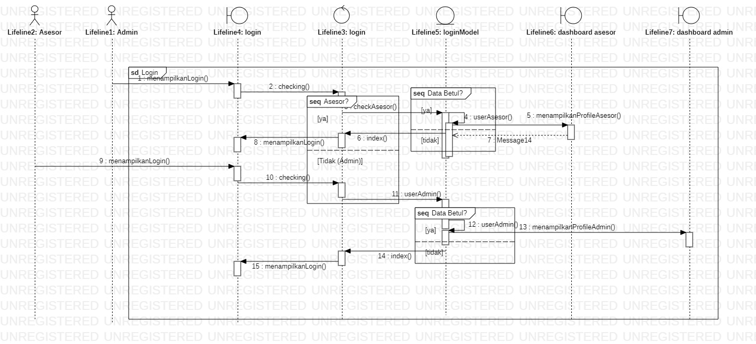*Login*

Gambar 3.29 *Sequence Diagram Login*

* 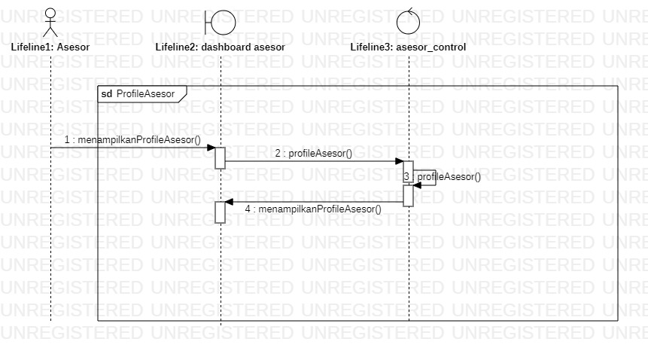Profil Asesor

Gambar 3.30 *Sequence Diagram* *Profil Asesor*

* Menambah Data Asesor (Admin)

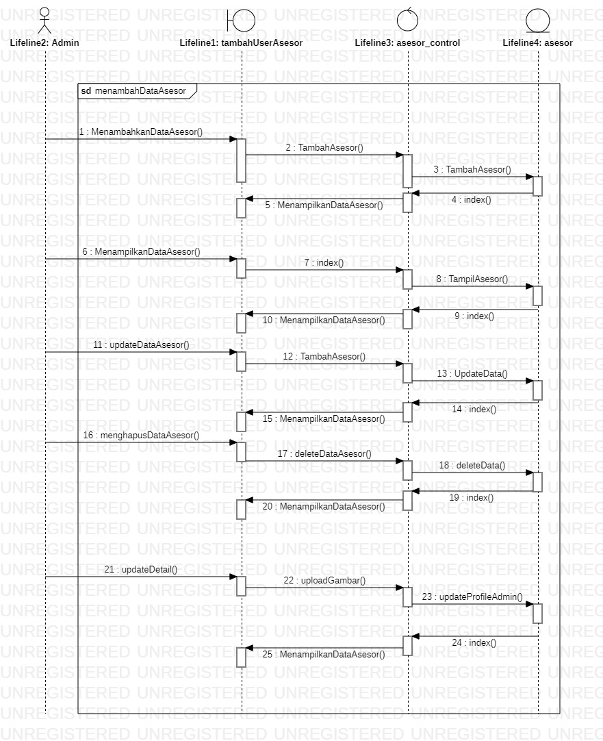

Gambar 3.31 *Sequence Diagram* Menambah Data Asesor (Admin)

* Menampilkan portofolio (Asesor)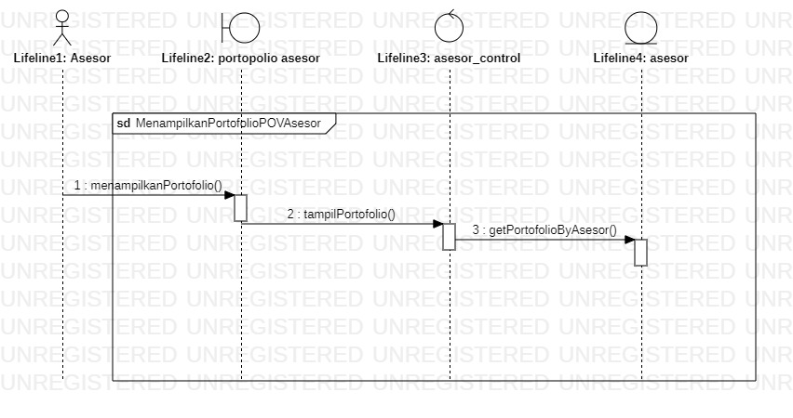

Gambar 3.32 *Sequence Diagram* Menampilkan portofolio (Asesor)

* Pengelolaan Sertifikat Asesor (Admin)

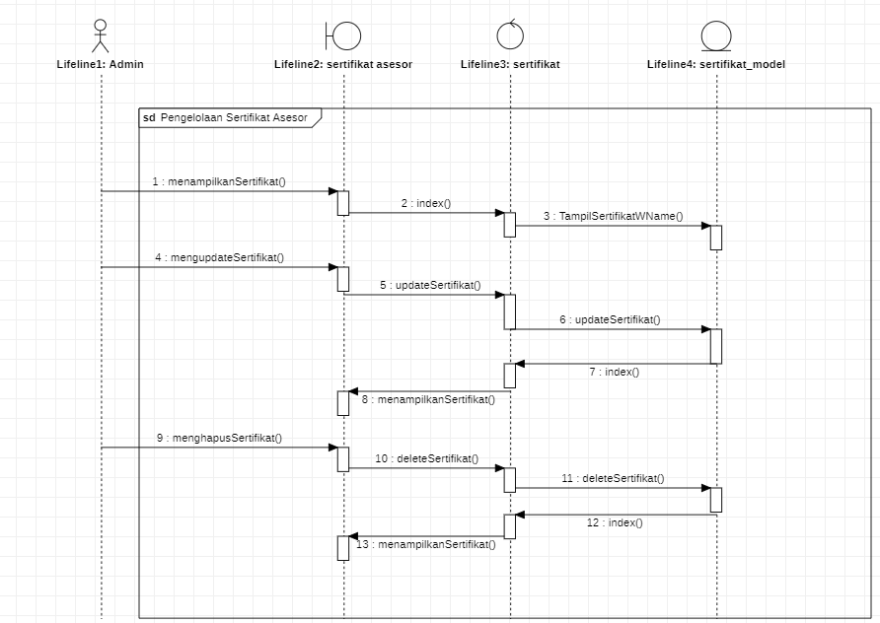

Gambar 3.33 *Sequence Diagram* Pengelolaan Sertifikat Asesor (Admin)

* Pengelolaan Sertifikat oleh Asesor

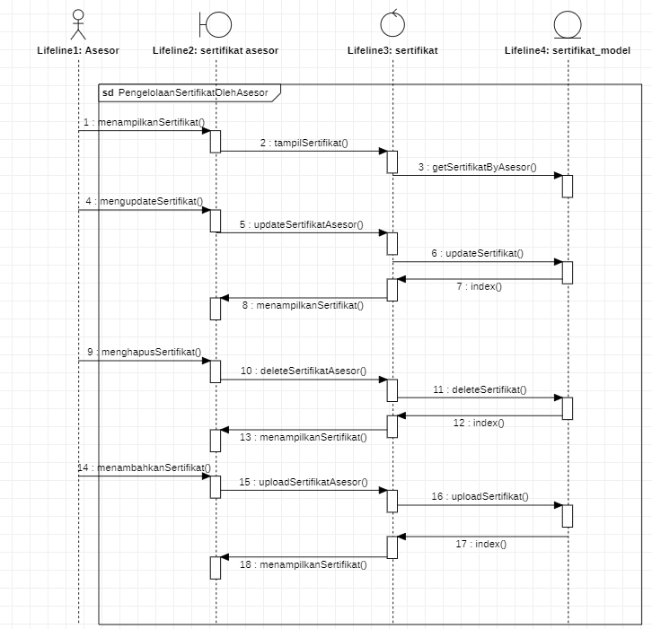

Gambar 3.34 *Sequence Diagram* Pengelolaan Sertifikat oleh Asesor

* Admin Mengelola Surat Tugas

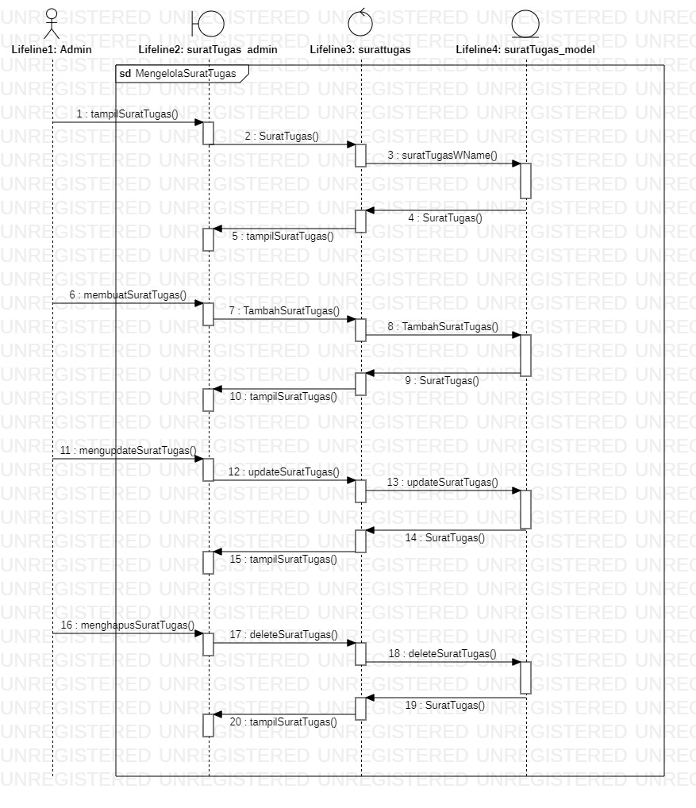

Gambar 3. 35 *Sequence Diagram* Admin Mengelola Surat Tugas

* 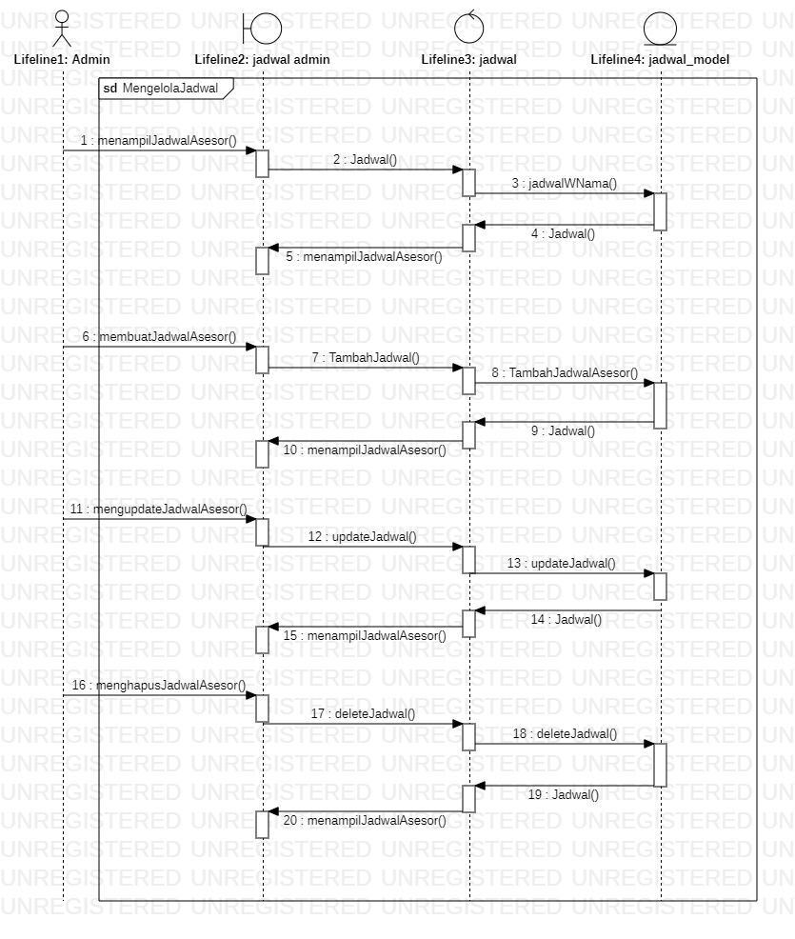Admin Mengelola Jadwal

Gambar 3.36 *Sequence Diagram* Admin Mengelola Jadwal

* Admin Mengelola Skema

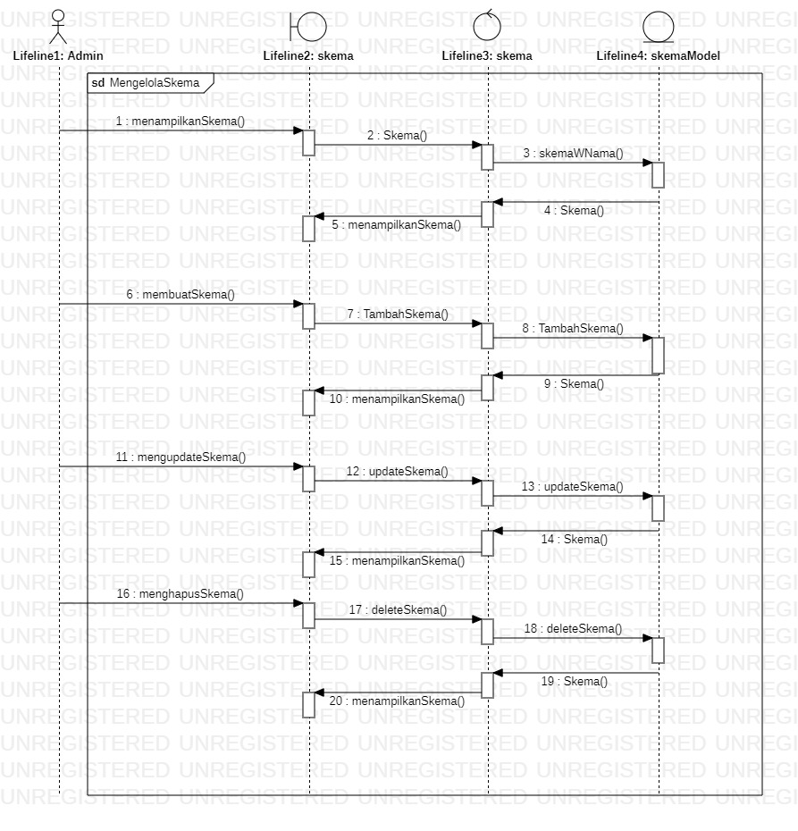

Gambar 3.37 *Sequence Diagram* Admin Mengelola Skema

* Admin Mengelola Portofolio Asesor

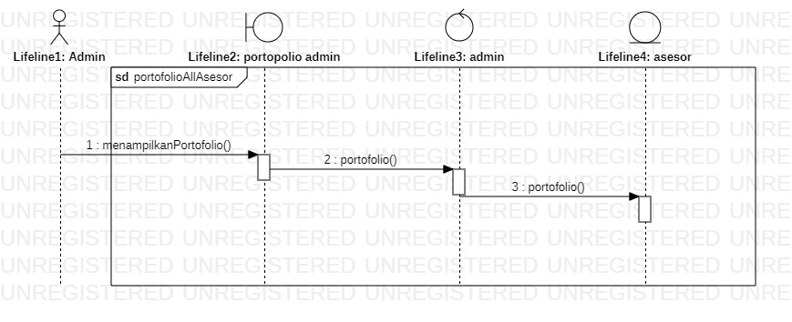

Gambar 3.38 *Sequence Diagram* Admin Mengelola Portofolio Asesor

* Profil Admin

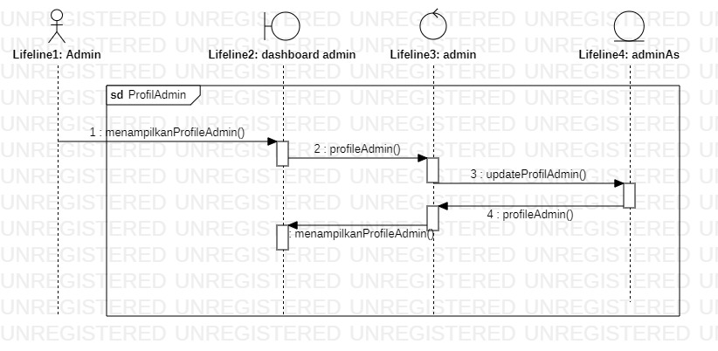

Gambar 3.39 *Sequence Diagram* Profil Admin

* Menampilkan Surat Tugas (Asesor)

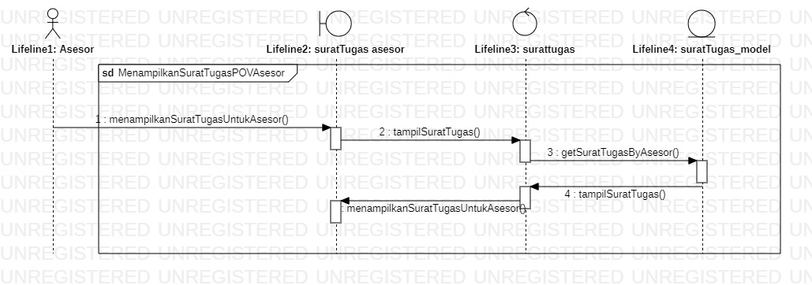

Gambar 3.40 *Sequence Diagram* Menampilkan Surat Tugas (Asesor)

* Menampilkan Jadwal (Asesor)

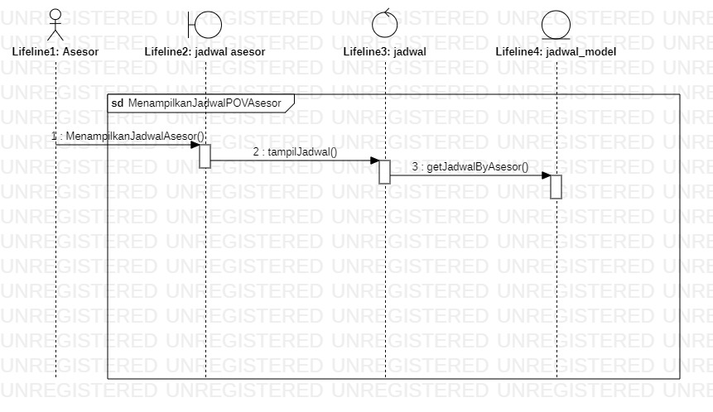

Gambar 3.41 *Sequence Diagram* Menampilkan Jadwal (Asesor)

* Menampilkan Portofolio (Asesor)

Gambar 3.42 *Sequence Diagram* Menampilkan Portofolio (Asesor)

# BAB 4

# PEMBAHASAN *WORKSHOP* PENGEMBANGAN WEB

## 4.1 Tinjauan Pustaka

Lembaga Sertifikasi Profesi (LSP) adalah lembaga pelaksanaan kegiatan sertifikasi profesi yang memperoleh lisensi dari Badan Nasional Sertifikasi Profesi (BNSP). Lisensi diberikan melalui proses akreditasi oleh BNSP yang menyatakan bahwa LSP bersangkutan telah memenuhi syarat untuk melakukan kegiatan sertifikasi profesi. Lalu adanya kegiatan sertifikasi profesi untuk proses pengakuan atas kompetensi seseorang dalam suatu bidang tertentu. Sertifikasi ini diberikan oleh organisasi yang diakui secara resmi dalam bidang tersebut dan menjamin bahwa seseorang yang diakui telah memenuhi standar kompetensi yang ditetapkan. Sertifikasi profesi sangat penting karena memberikan bukti formal bahwa seseorang memiliki kompetensi dalam bidang tertentu. Ini sangat berguna bagi perusahaan dan organisasi yang mencari tenaga kerja yang kompeten, karena sertifikasi ini menjamin bahwa seseorang yang diakui memiliki kompetensi yang dibutuhkan.

Lembaga Sertifikasi Profesi Pihak Pertama Politeknik Caltex Riau (LSP-P1 PCR) merupakan pelaksanaan hasil rekomendasi berdasarkan lisensi dari Badan Nasional Sertifikasi Profesi (BNSP) Nomor Surat Keputusan: 065B/BNSP/V/2016 dengan nomor lisensi BNSP-LSP-564-ID. LSP-P1 PCR bertujuan untuk melakukan sertifikasi sumber daya manusia pada berbagai sektor yang dibutuhkan dunia industri sesuai dengan SKKNI dan KKNI. LSP-P1 PCR mempunyai tugas mengembangkan standar kompetensi, melaksanakan uji kompetensi, menerbitkan sertifikat kompetensi serta melakukan verifikasi tempat uji kompetensi di lingkungan PCR dengan mengusung peningkatan kompetensi mahasiswa/lulusan sesuai dengan profesi yang bisa menjadi output pendidikan dari skema-skema yang ditawarkan berdasarkan program studi-program studi yang ada di PCR.

LSP-P1 PCR bertempat di Kampus PCR yang beralamat di Jl. Umban Sari No. 1 Rumbai, Pekanbaru 28265 Riau, memperoleh dukungan dari berbagai pemangku kepentingan (*Stakeholder*). Pemangku kepentingan tersebut adalah pihak-pihak internal yang mendukung kegiatan yang dilakukan oleh LSP-P1 PCR yaitu seluruh kelompok maupun individu yang berada di dalam lingkup PCR. Selain pihak internal pemangku kepentingan LSP-P1 PCR ini adalah pihak eksternal yang meliputi pemerintah, sektor swasta, perguruan tinggi, media, organisasi profesi, calon peserta uji kompetensi, hingga pihak-pihak yang secara aktif memiliki kepedulian terhadap aktivitas sertifikasi profesi. LSP-P1 PCR merupakan pelaksanaan hasil rekomendasi berdasarkan lisensi dari BNSP No. SK: 065B/BNSP/V/2016 dengan No. Lisensi BNSP-LSP-564-ID.

Lalu pada proyek ini akan dirancang sebuah pengembangan sistem dari <https://lsp.pcr.ac.id/> yang akan di kembangkan pada bagian pengelolaan data asesor. Yang dimana akan dikelola dari penjadwalan, surat tugas, masa lisensi, *history* dan skema sertifikasi. Yang kemudian akan dikelola untuk pengelolaan data asesor LSP Politeknik Caltex Riau. Sistem Pengelolaan Data Asesor LSP terdapat beberapa fitur dan terbagi 2, yaitu fitur untuk admin dan asesor.

* Fitur untuk admin yaitu:

1. *Login*
2. *Dashboard admin*
3. Mengelola data asesor
4. Mengelola profil admin
5. Mengelola surat tugas
6. Mengelola jadwal *assesment*
7. Mengelola skema asesor
8. Mengelola sertifikat asesor
9. Melihat portfolio asesor
10. *Log out*

* Fitur untuk asesor yaitu:

1. *Login*
2. *Dashboard* asesor
3. Mengelola data asesor
4. Melihat data asesor
5. Melihat surat tugas
6. Melihat jadwal *assesment*
7. Melihat portfolio
8. Mengelola sertifikat
9. Melihat Sertifikat
10. *Logout*

## 4.2 Landasan Teori

Adapun sertifikasi seorang asesor, itu menandakan suatu keahlian seorang Asesor tersebut pada suatu bidang. Dikarenakan adanya hal ini tentunya menjadi pertimbangan untuk seorang Asesor pada saat pengolahan data nya pada sistem LSP tentunya menginginkan datanya terjaga,atau selalu efisien dan relevan. Untuk pengembangan sistem pengelolaan data asesor LSP (Lembaga Sertifikasi Profesi), terdapat beberapa landasan teori yang relevan. Diantaranya pada sistem pengelolaan data asesor LSP dapat dibangun dengan menggunakan prinsip-prinsip sistem informasi. Landasan teori ini mencakup pengumpulan, penyimpanan, pengolahan, dan distribusi informasi secara efisien dan efektif. Sistem informasi yang baik akan membantu dalam mengelola data asesor dengan baik, termasuk data pribadi, dan kualifikasi.

Pada manajemen basis data yang dibutuhkan dari pengembangan sistem adalah untuk merancang struktur basis data yang sesuai dengan kebutuhan sistem pengelolaan data asesor LSP. Konsep-konsep seperti entitas, atribut, kunci, relasi, dan normalisasi akan membantu dalam merancang skema basis data yang efisien dan konsisten. Keamanan informasi yang dapat diperlukan adalah Penting untuk memperhatikan aspek keamanan informasi dalam pengembangan sistem pengelolaan data asesor LSP. Keamanan informasi akan membahas praktik terbaik dalam melindungi data asesor dari akses yang tidak sah, manipulasi, atau kebocoran. Ini meliputi aspek keamanan fisik, keamanan jaringan, pengendalian akses, serta enkripsi data. Lalu pada *project* ini menggunakan model *Software Development life cycle* atau bisa disebut SDLC. Metode ini mempresentasikan tahapan pembuatan aplikasi perangkat lunak mulai dari tahapan analisis, desain, kontruksi, implementasi, testing, perawatan sistem. Dalam penelitian ini menerapkan metode SDLC pada masing-masing tahapan dengan menggunakan *Unified Modeling Language* (UML) yang akan menghasilkan sebuah *Software Requirement Specification* (SRS) atau bisa dikenal Spesifikasi Kebutuhan Perangkat Lunak (SPKL).

## Prototype Tampilan

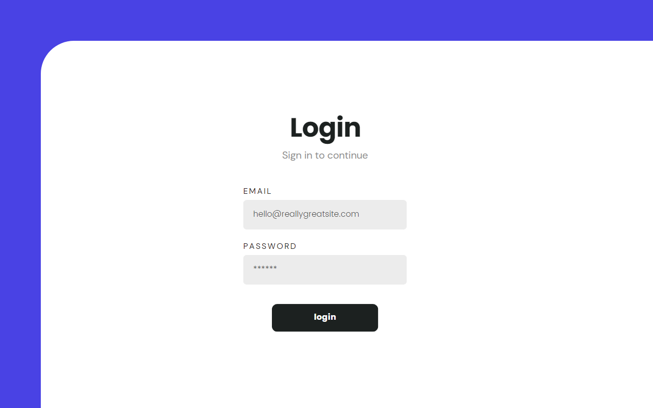

Gambar 4.1 *Prototype Tampilan Login*

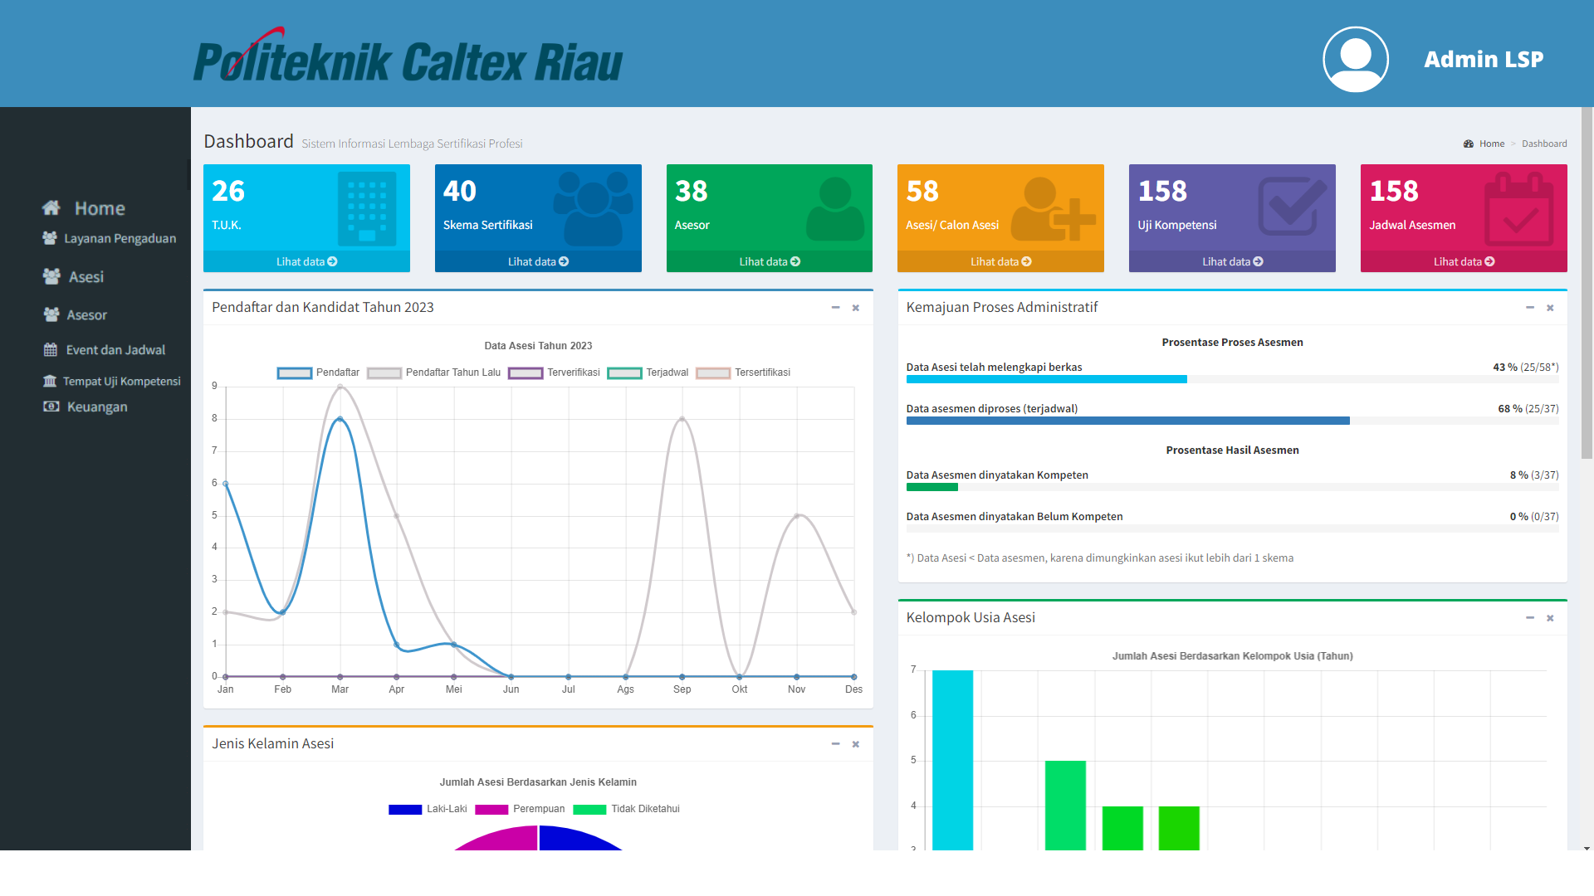

Gambar 4.2 *Prototype Tampilan Dashboard*

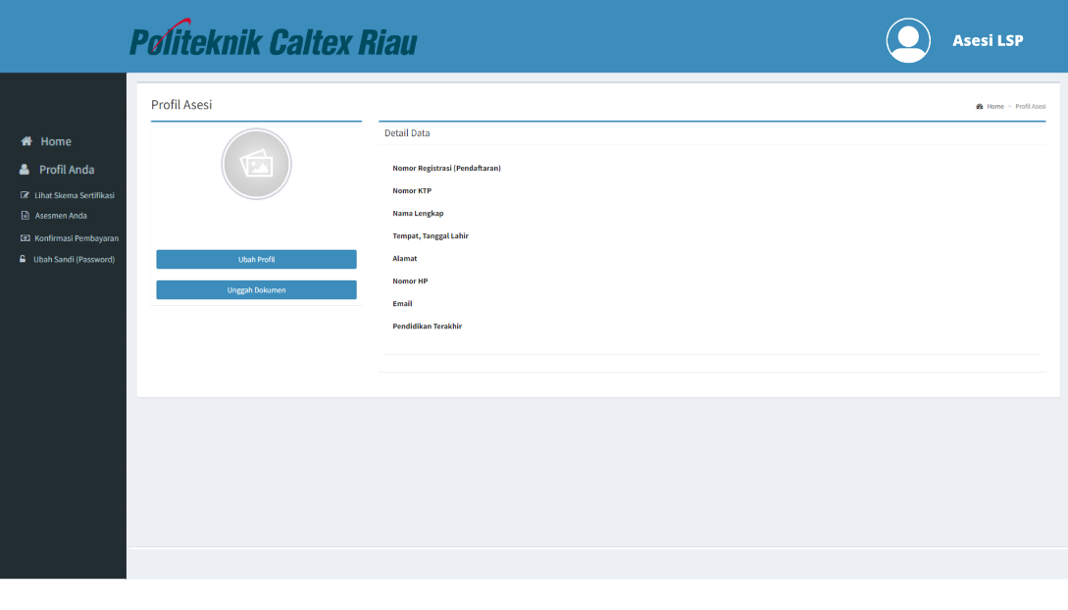

Gambar 4.3 *Prototype Tampilan Profile*

## 4.4 Fitur Web Aplikasi

1. ***Login***



Gambar 4.4 Fitur *Web* Aplikasi *Login*

1. ***Dashboard Admin***

Dashboard Admin

Gambar 4.5 Fitur *Web* Aplikasi *Dashboard Admin*

## *Website* dan Tampilan

* **Admin**
  + - 1. ***Login***

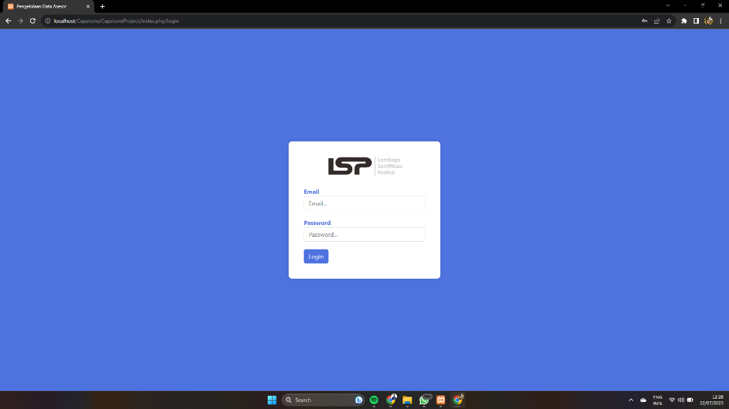

Gambar 4.6 *Website* dan Tampilan *Login*

Fitur *Login* adalah fitur yang paling krusial di sebuah web, dikarenakan fitur ini merupakan awalan untuk menggunakan sebuah web. Kemudian pada fitur login ini membutuhkan *email* dan *password* sebagai syarat agar dapat mengakses *website* ini.

* + - 1. ***Dashboard Admin***

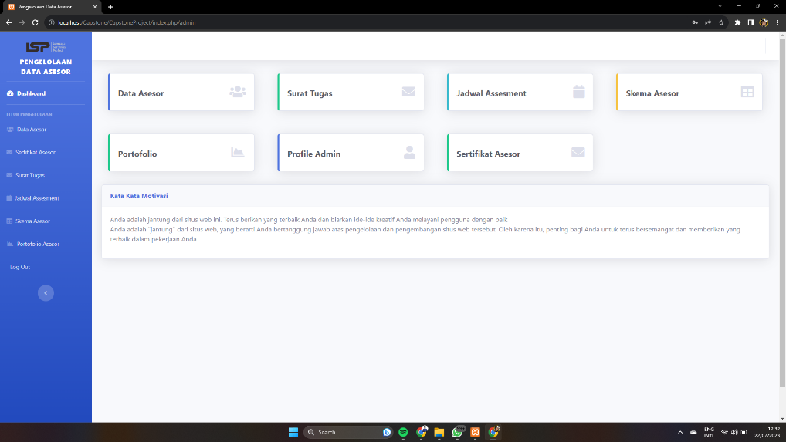

Gambar 4.7 *Website* dan Tampilan *Dashboard Admin*

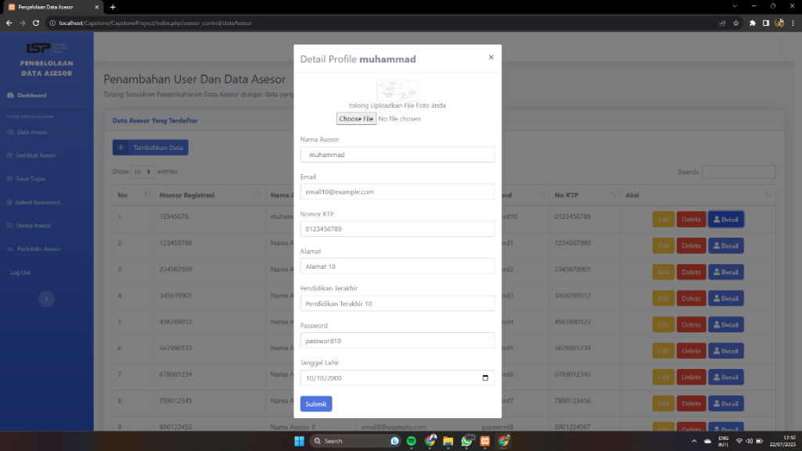

Gambar 4.8 *Website* dan Tampilan *Profile Admin*

Bagian *dashboard* merupakan halaman pertama yang akan ditampilkan secara *default* dan menjadi *index* utama di tampilan admin. Pada halaman *dashboard* ini terdapat beberapa *shortcard* yang akan membawa ke fitur-fitur untuk pengelolaan yang berkaitan dengan asesor. Seperti data asesor, surat tugas,jadwal *assesment*, skema asesor, portofolio asesor, *profile* admin serta sertifikat. Kemudian fitur ini admin dapat mengakses hal-hal tersebut. Hal yang paling utama di *dashboard* ini adalah terdapat *profile* admin. Fitur ini dapat mengakses data dari seorang admin yang di mana dapat mengubah data diri, menambah data diri, menghapus data diri dan dapat meng*upload* *file* foto data diri admin.

1. **Mengelola Data Asesor**

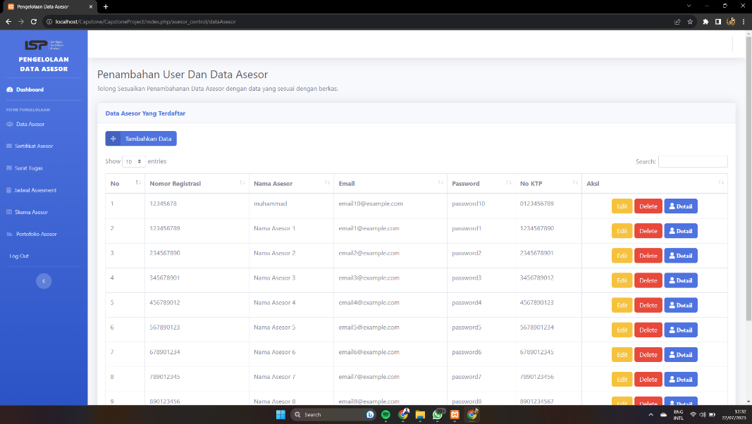

Gambar 4.9 *Website* dan Tampilan Mengelola Data Asesor

Pada halaman data asesor, terdapat beberapa *button* yang dapat digunakan untuk mengelola data asesor. Yang pertama terdapat tambahkan data yang mana button ini digunakan untuk menambahkan data asesor yang akan digunakan dan akan diberikan kepada asesor. Kemudian terdapat fitur *edit* yang digunakan untuk meng*update* data yang telah dimasukkan. Lalu terdapat *button* *delete* yang digunakan untuk menghapus semua data yang telah di masukkan. Selanjutnya terdapat *button* *detail* yang digunakan untuk meng*update* data lebih *detail* dari seorang asesor dan fitur ini terdapat kesamaan dengan fitur profile di halaman asesor.

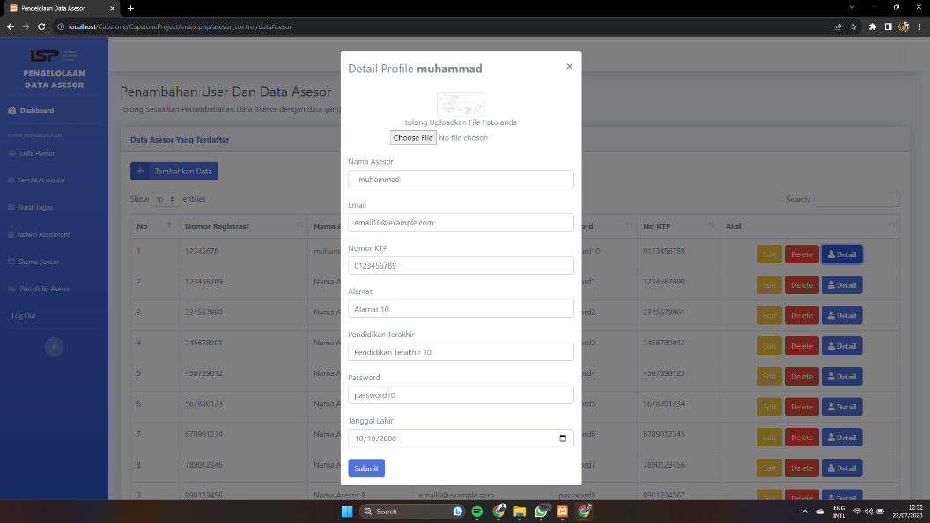

Gambar 4.10 *Website* dan Tampilan Detail *Profile*

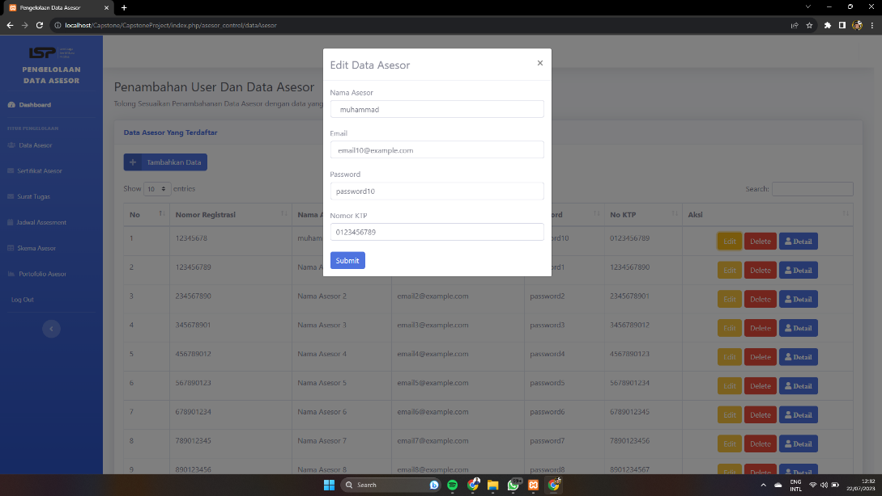

Gambar 4.11 *Website* dan Tampilan *Edit* Data Asesor

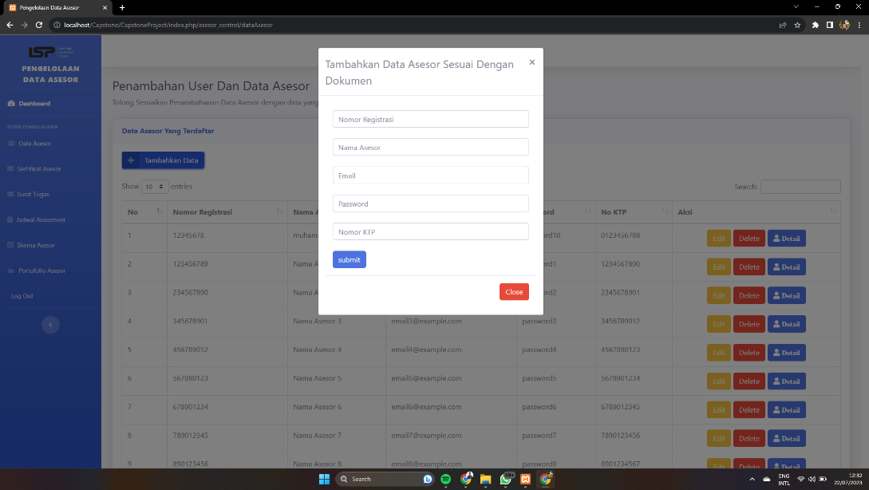

Gambar 4.12 *Website* dan Tampilan Penambahan Data Asesor

1. **Mengelola Sertifikat Asesor**

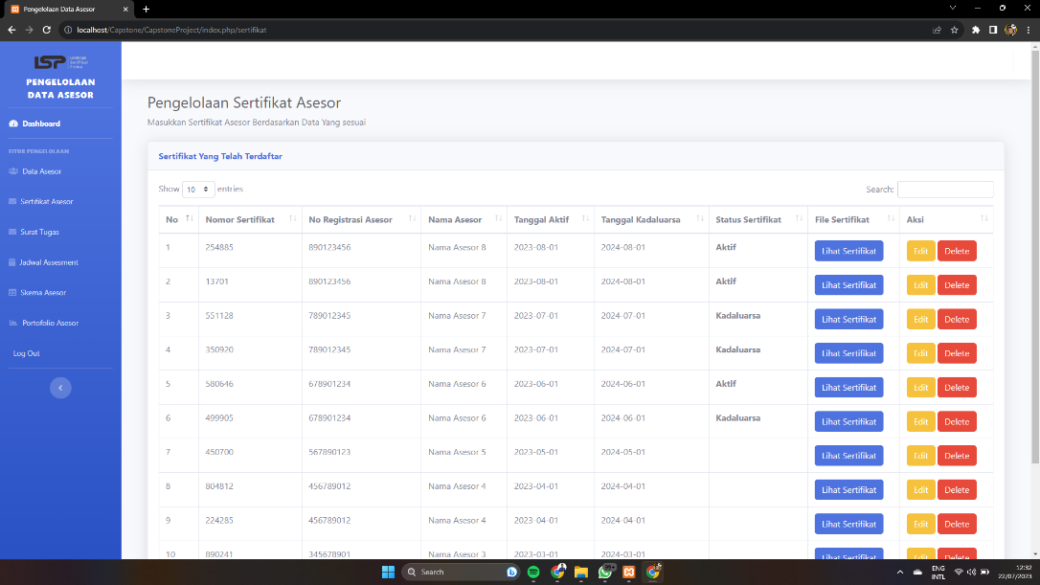

Gambar 4.13 *Website* dan Tampilan Pengelolaan Sertifikat Asesor

Fitur pengelolaan sertifikat adalah fitur yang dapat memasukkan sertifikat dengan memasukkan nomor registrasi asesor lalu nomor ini menjadi acuan bagi seorang asesor sehingga dapat dibedakan dengan asesor lainnya. Kemudian halaman ini juga dapat menghapus dan mengu*pdate* sertifikat kemudian halaman dapat menampilkan *file* dari sertifikat yang telah dimasukkan.

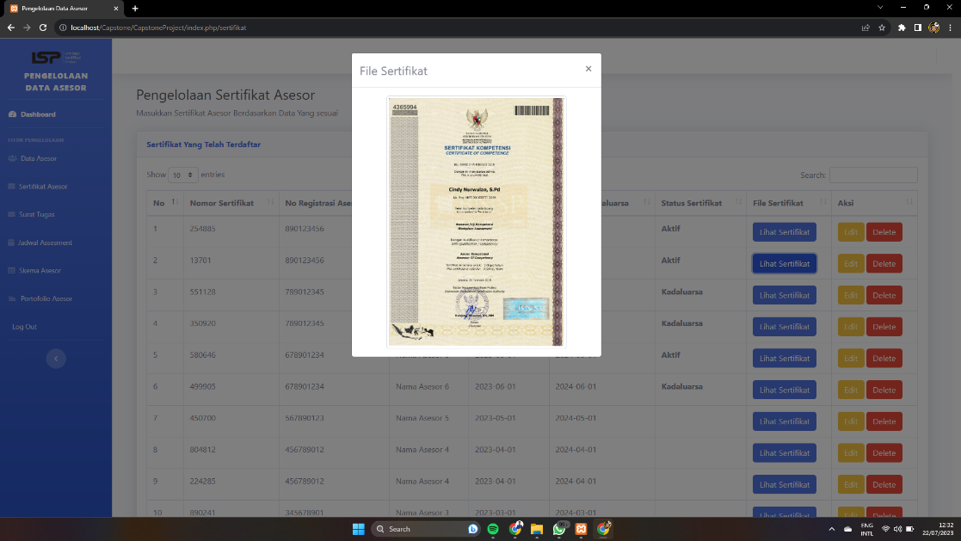

Gambar 4.14 *Website* dan Tampilan Lihat Sertifikat

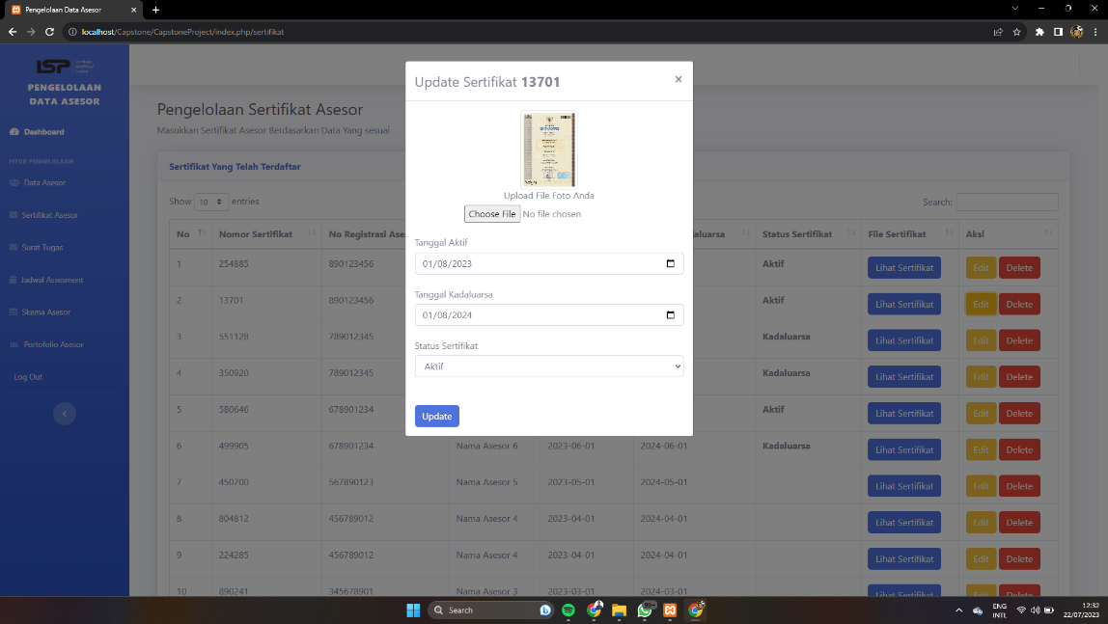

Gambar 4.15 *Website* dan Tampilan *Update* Sertifikat

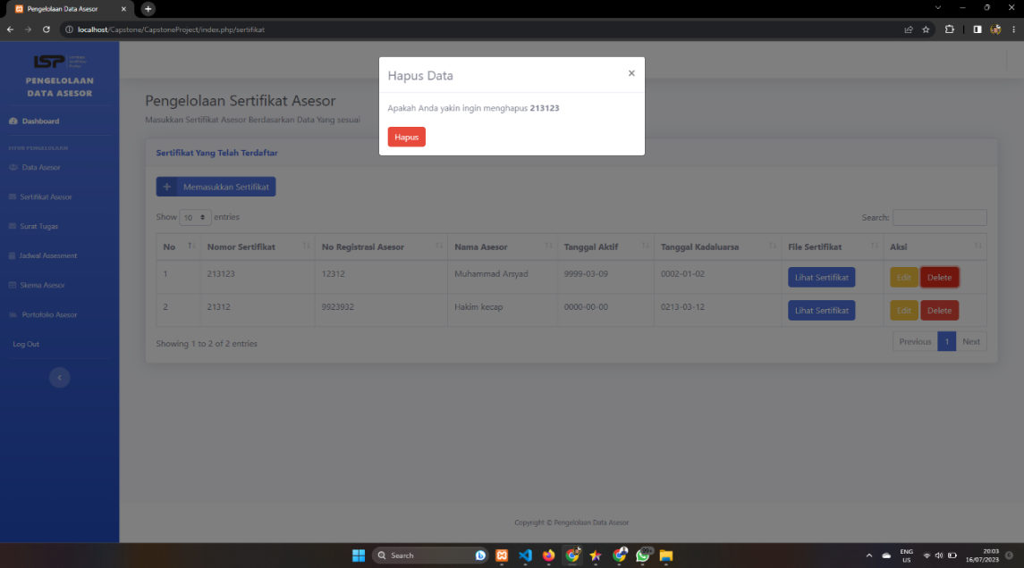

Gambar 4. 16 *Website* dan Tampilan *Delete* Sertifikat

1. **Mengelola Surat Tugas**

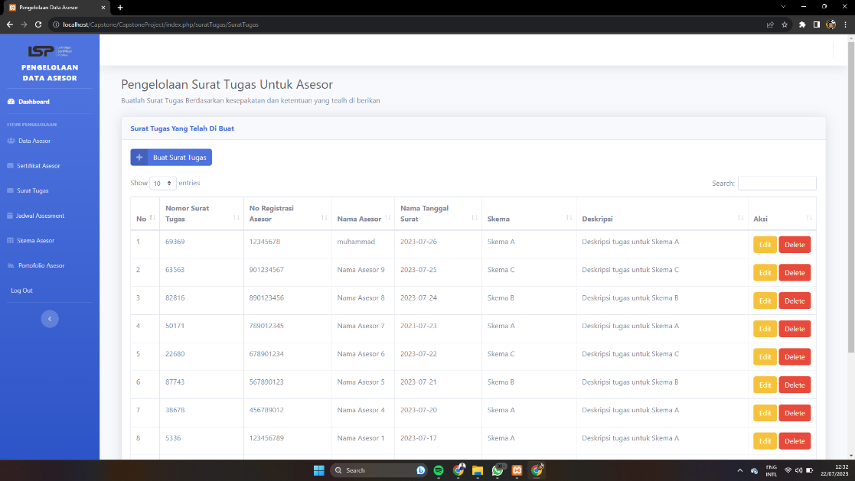

Gambar 4.17 *Website* dan Tampilan Pengelolaan Surat Tugas untuk Asesor

Pada halaman pengelolaan surat tugas ini admin dapat melakukan peng*input*an data yang akan dibuat menjadi sebuah surat tugas. Kemudian akan dikirimkan kepada seorang asesor. Lalu pada halaman ini juga dapat mengelola lebih lanjut dari surat tugas yang dimasukkan, baik untuk *update* ataupun untuk menghapus surat tugas.

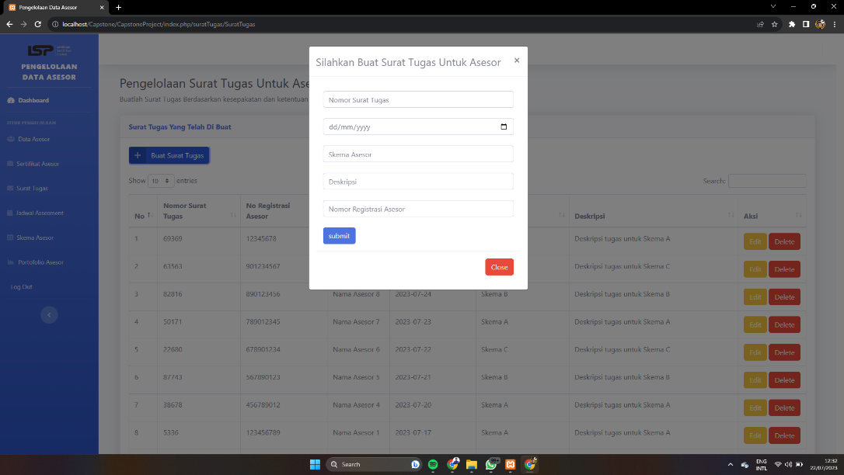

Gambar 4.20 *Website* dan Tampilan Pembuatan Surat Tugas

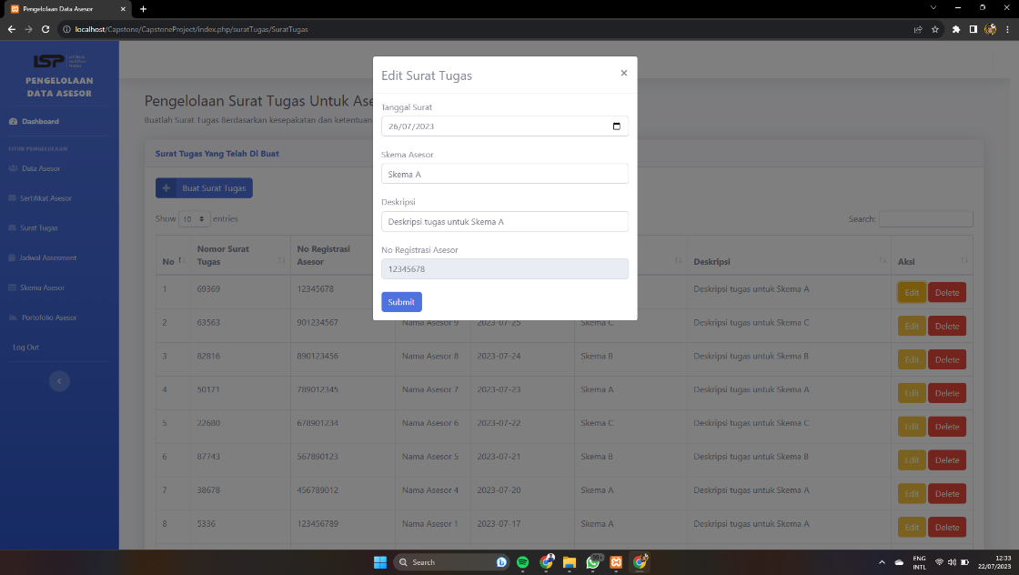

Gambar 4.21 *Website* dan Tampilan *Edit* Surat Tugas

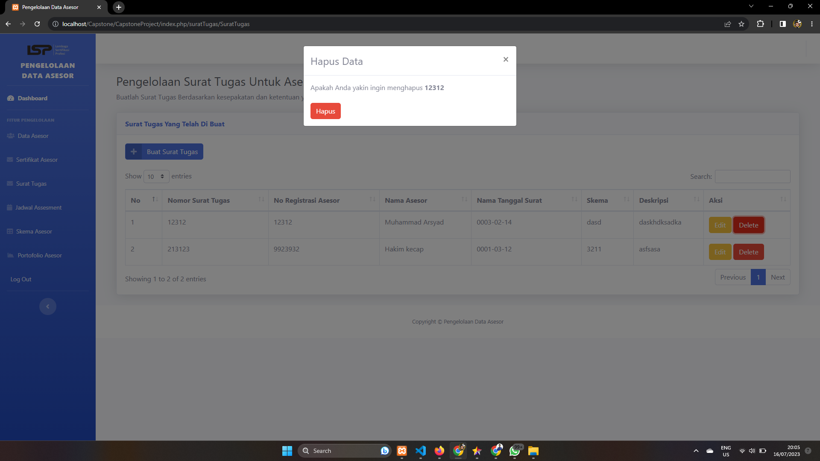

Gambar 4.22 *Website* dan Tampilan *Delete* Surat Tugas

1. **Pengelolaan Jadwal *Assesment***

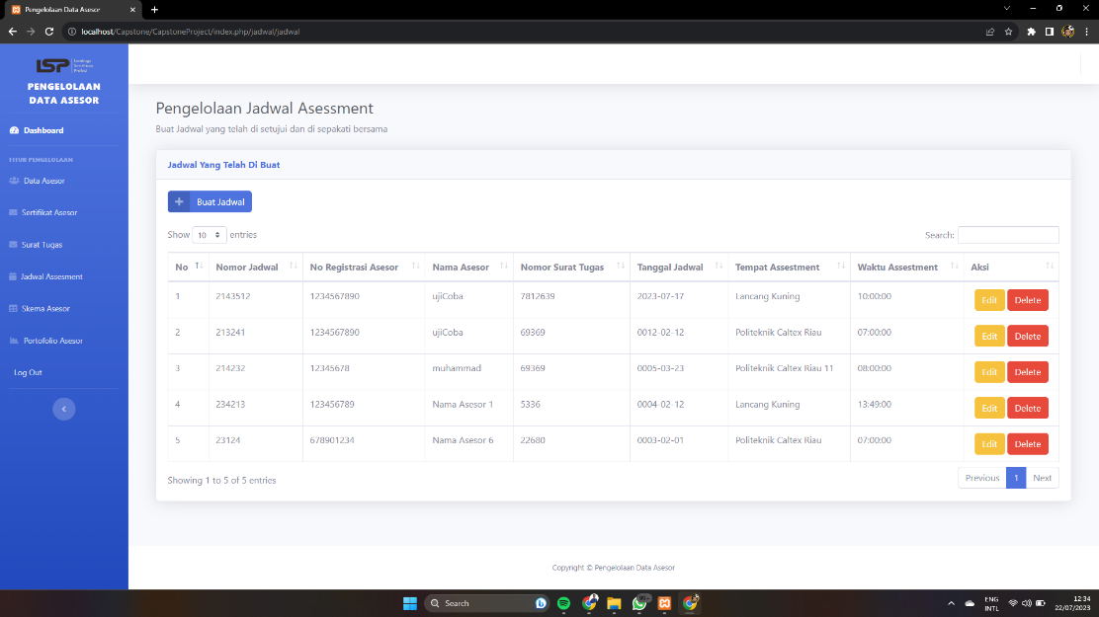

Gambar 4.23 *Website* dan Tampilan Pengelolaan Jadwal *Assesment*

Pada halaman pengelolaan jadwal *assesment*, halaman ini dapat mengelola data jadwal yang akan dikirimkan kepada seorang asesor. Salah satu syarat agar jadwal terbentuk dan dapat diberikan kepada asesor adalah harus memiliki surat tugas terlebih dahulu. Kemudian asesor akan dapat menerima jadwal *assesment.* Pada halaman ini juga terdapat kesamaan dengan halaman sebelumnya yaitu dapat menambahkan, meng*update*, menghapus dan menampilkan semua jadwal yang dimiliki asesor.

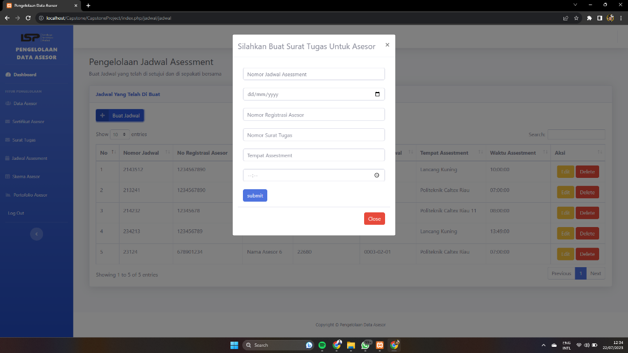

Gambar 4.24 *Website* dan Tampilan Pembuatan Jadwal *Assesment*

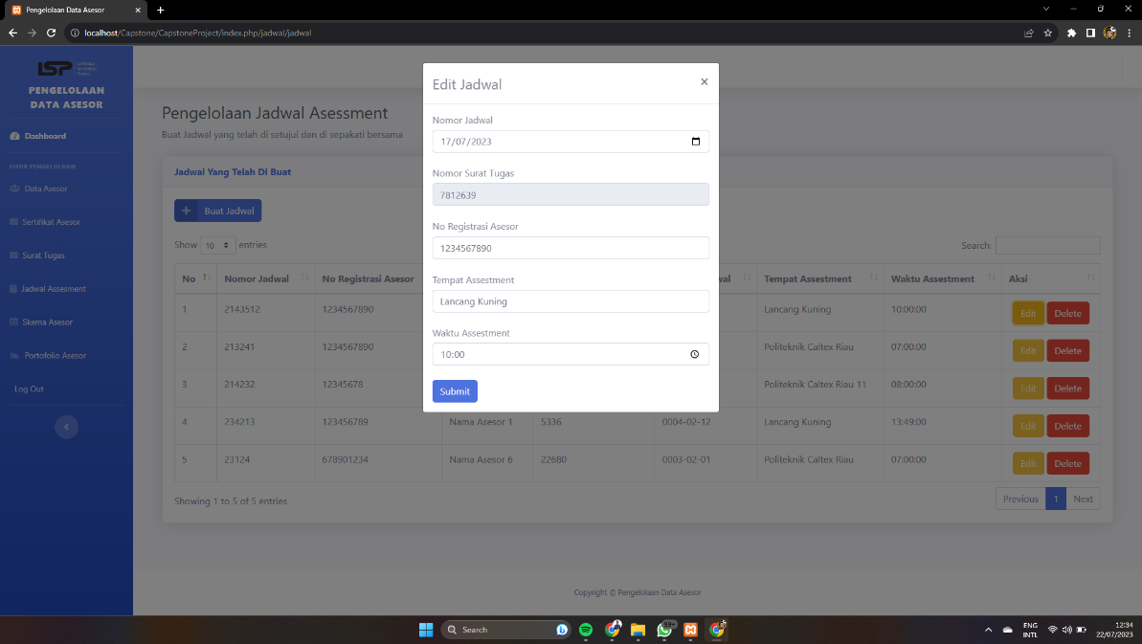

Gambar 4.25 *Website* dan Tampilan *Edit* Jadwal

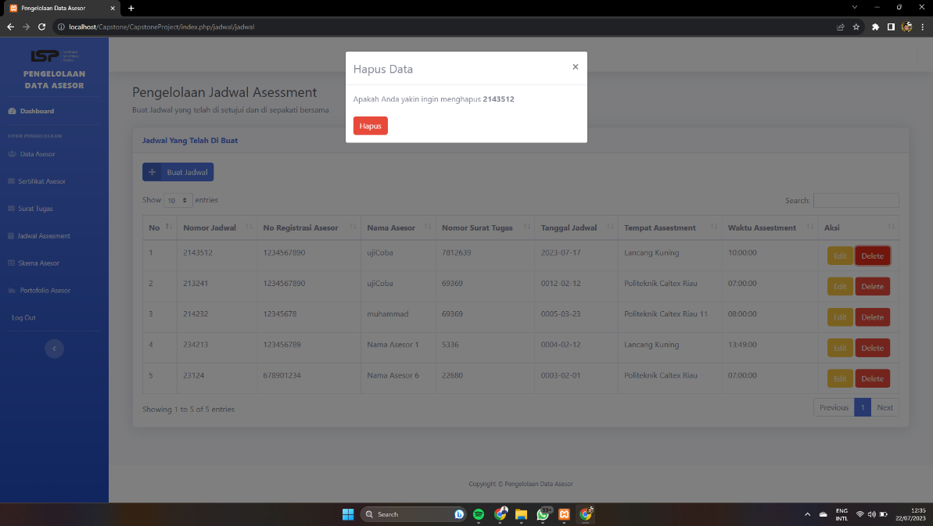

Gambar 4.26 *Website* dan Tampilan *Delete* Jadwal

1. **Pengelolaan Skema Asesor**

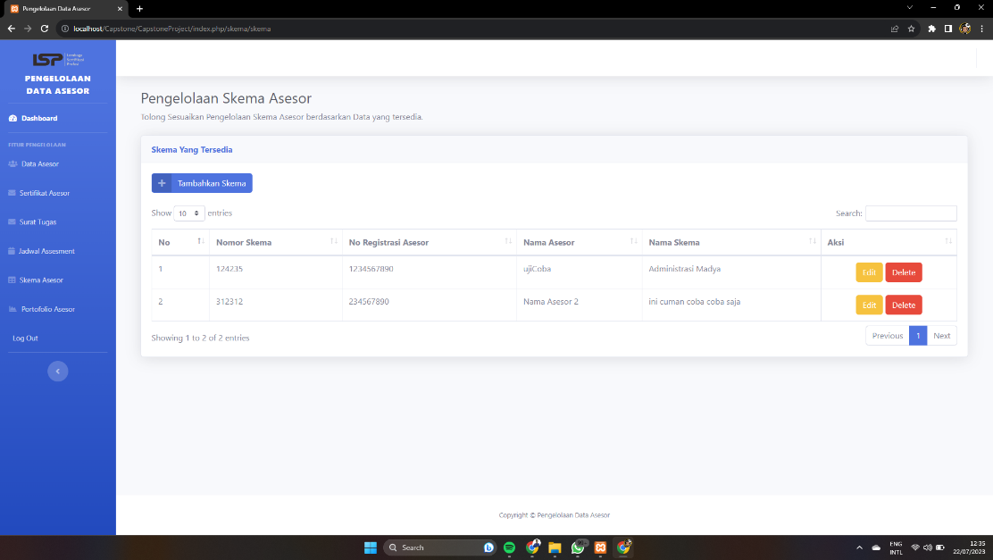

Gambar 4.27 *Website* dan Tampilan Pengelolaan Skema Asesor

Pada halaman pengelolaan skema asesor digunakan untuk mengelola skema. Adanya penentuan jenis skema dan menentukan asesor mana yang akan melakukan penilaian. Lalu pada halaman ini juga dapat menambahkan, menghapus, meng*update* skema yang asesor miliki.

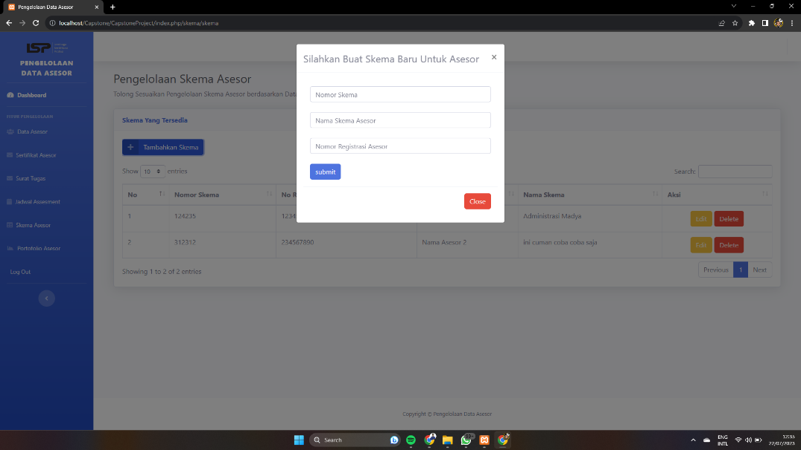

Gambar 4.28 *Website* dan Tampilan Pembuatan Skema Asesor

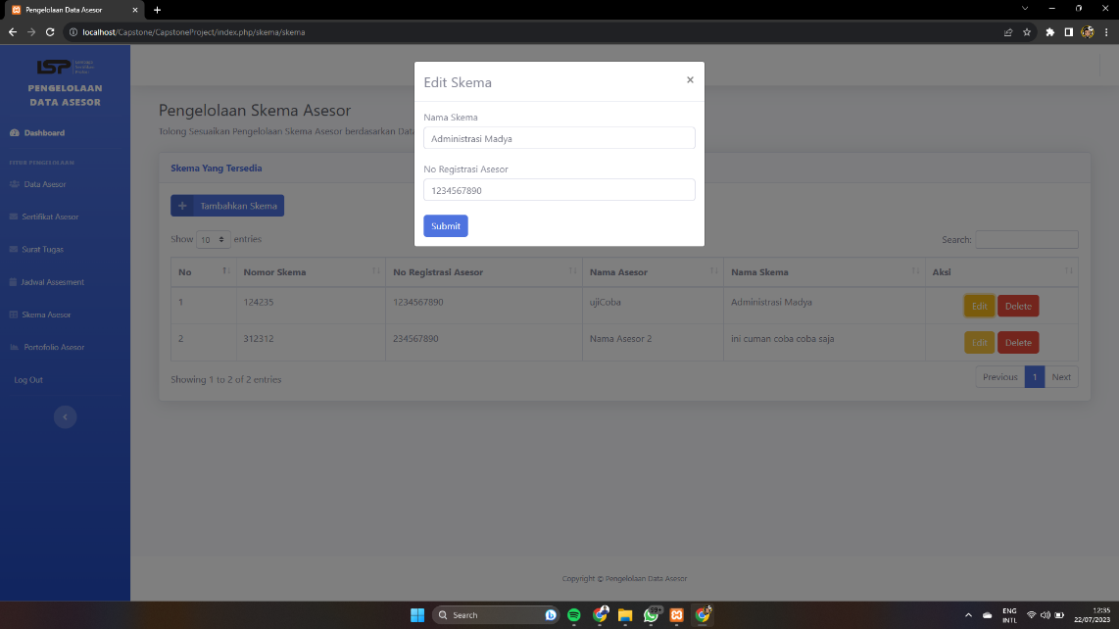

Gambar 4.29 *Website* dan Tampilan *Edit* Skema Asesor

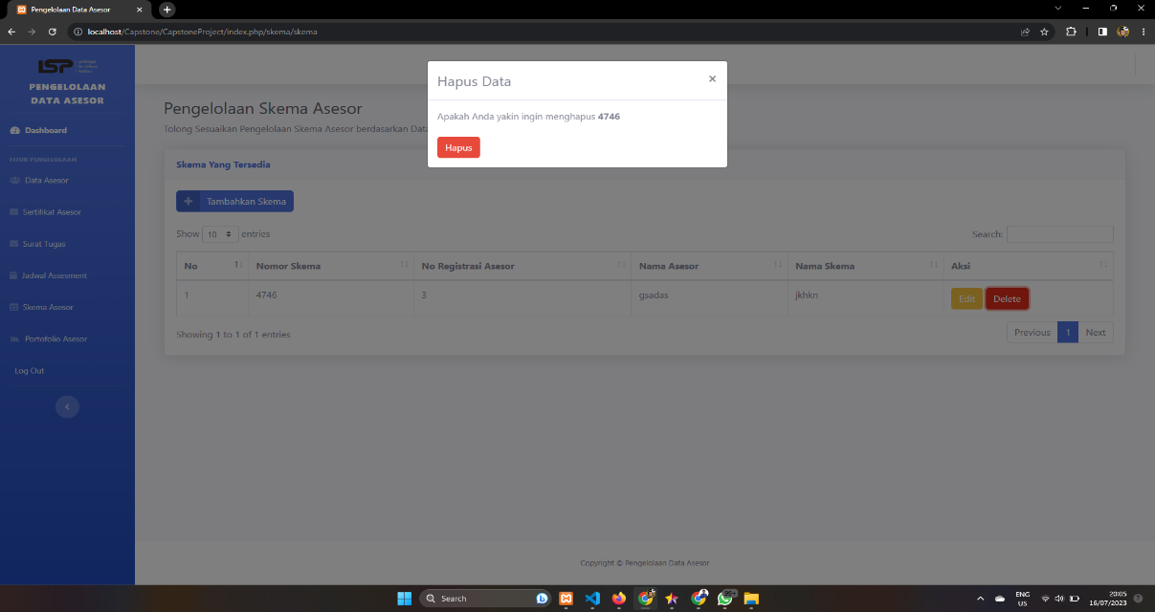

Gambar 4.30 *Website* dan Tampilan *Delete* Skema Asesor

1. **Mengelola Portofolio Asesor**

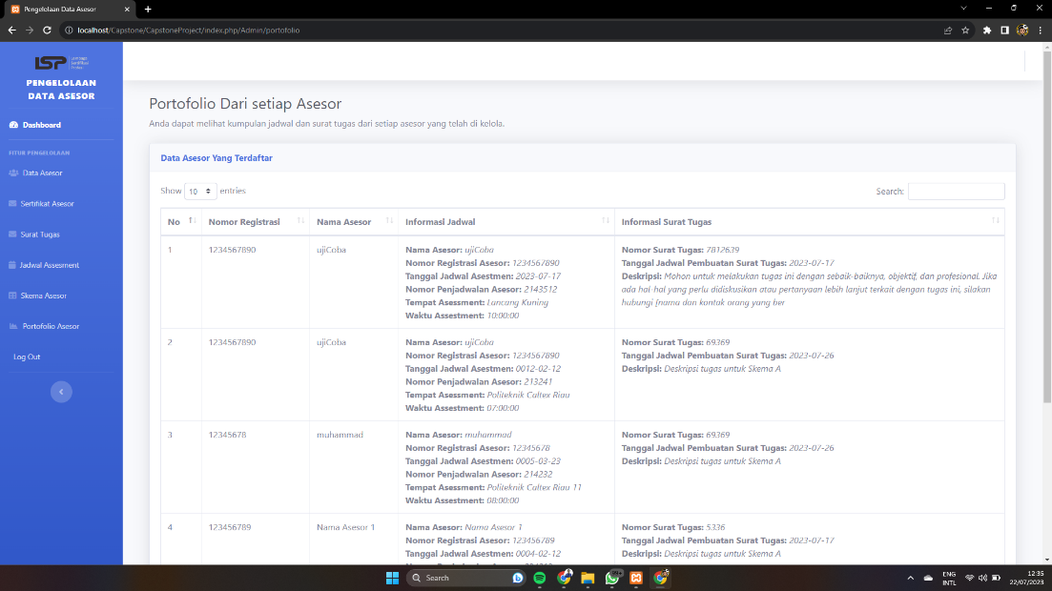

Gambar 4.31 *Website* dan Tampilan Mengelola Portofolio Asesor

Pada halaman portofolio ini menampilkan data berupa surat tugas dan jadwal yang akan saling berkaitan dan ditampilkan berdasarkan nama seorang asesor yang menerimanya.

* **Asesor**
  + - 1. ***Dashboard* Asesor**

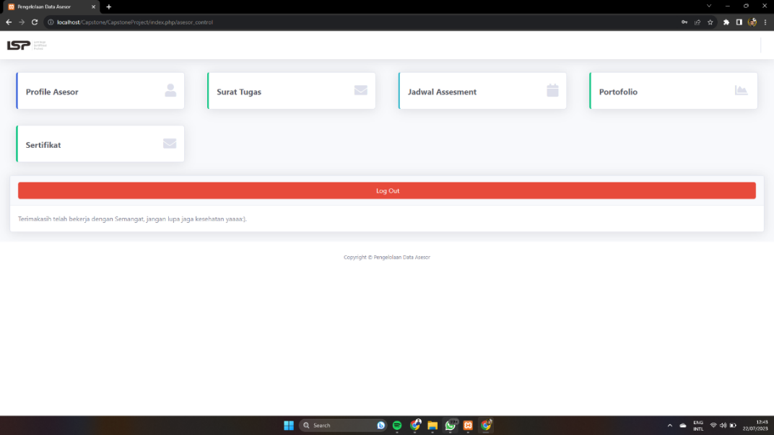

Gambar 4.32 *Website* dan Tampilan *Dashboard* Asesor

Halaman *dashboard* asesor adalah halaman yang menampilkan *profile* asesor, surat tugas, jadwal *assesment*, portofolio asesor dan sertifikat. Fitur ini mempunyai kesamaan dengan fitur *dashboard* admin tetapi yang menjadi pembedaan adalah hak akses. Pada fitur ini asesor hanya dapat mengakses data yang dimilikinya saja dan sedangkan admin dapat mengakses semua data asesor yang terdaftar. Kemudia terdapat fitur *profile* asesor juga memiliki kesamaan dengan *profile* admin yaitu menampilkan data diri, menambah, menghapus, meng*update* dan menampilkan data asesor berdasarkan akun.

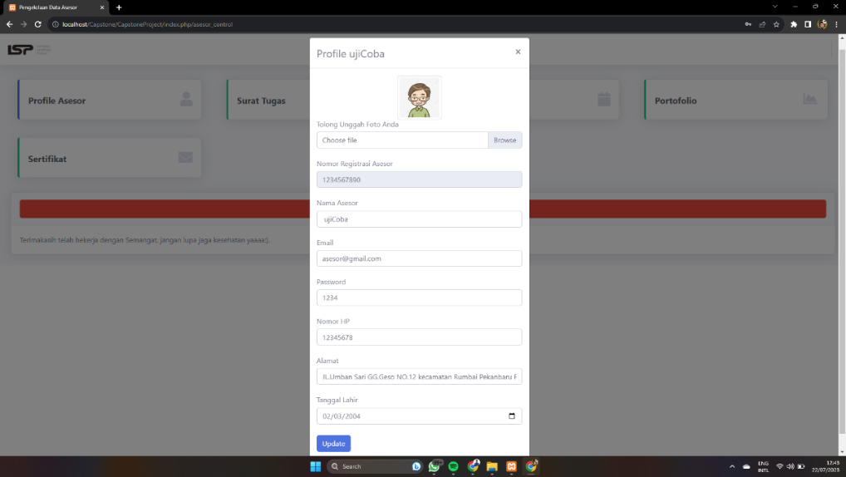

Gambar 4.33 *Website* dan Tampilan *Profile* Asesor

* + - 1. **Halaman Surat Tugas**

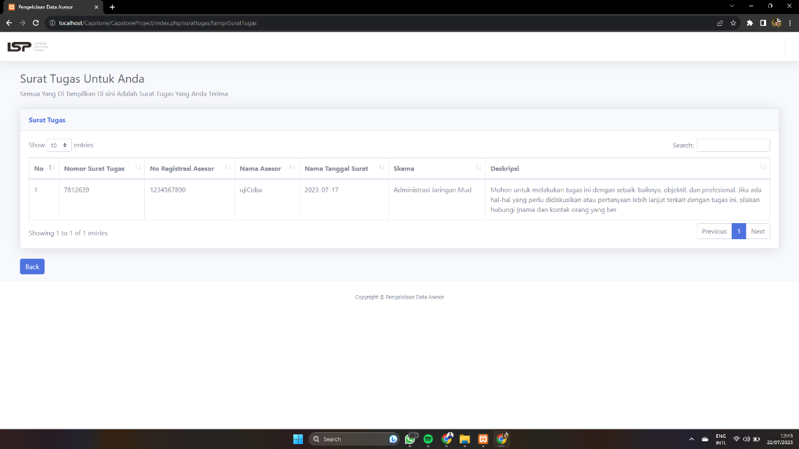

Gambar 4.34 *Website* dan Tampilan Halaman Surat Tugas

Pada Halaman ini, Asesor dapat melihat surat tugas yang ditugaskan.

* + - 1. **Halaman Jadwal *Assesment***

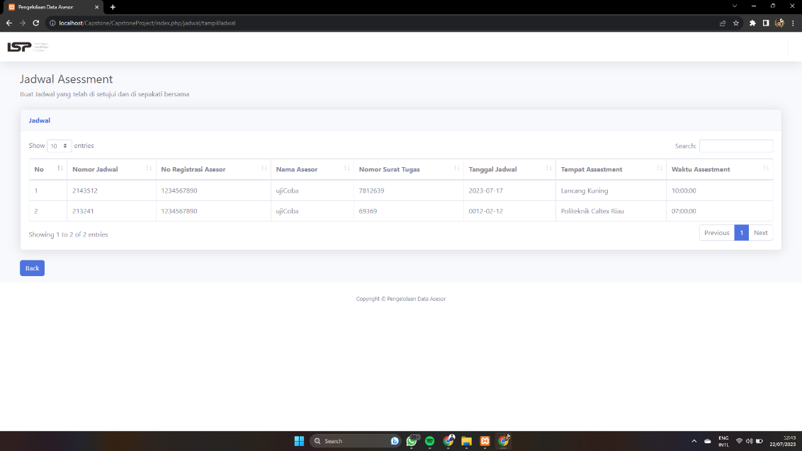

Gambar 4.35 *Website* dan Tampilan Halaman Jadwal *Assesment*

Pada Halaman ini asesor dapat melihat Jadwal *Assement* yang akan dilakukan.

* + - 1. 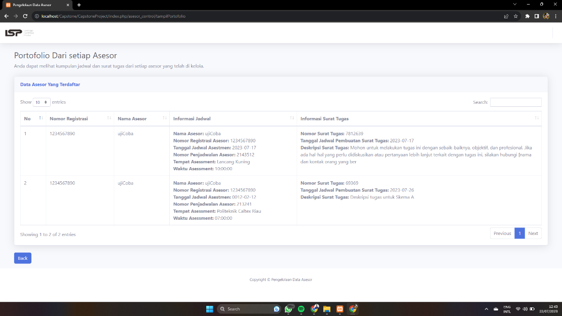**Halaman Portofolio Asesor**

Gambar 4.36 *Website* dan Tampilan Halaman Portofolio Asesor

Pada Halaman ini asesor dapat melihat portofolio yang berisi nomor registrasi,nama asesor, jadwal dan surat tugas.

* + - 1. **Pengelolaan Sertifikat Asesor oleh Asesor**

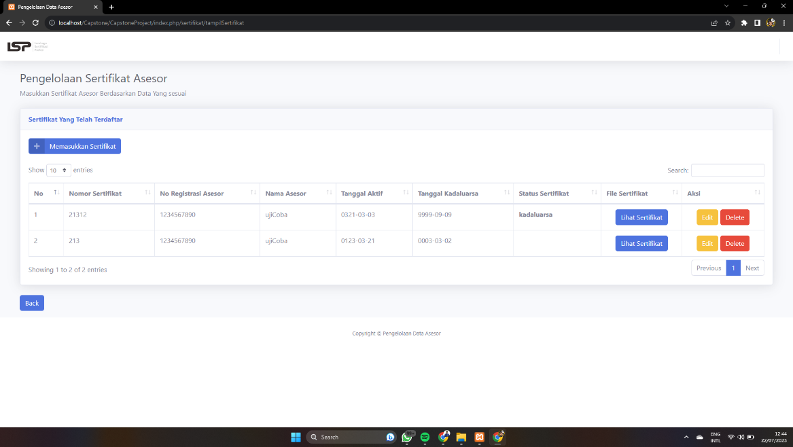

Gambar 4.37 *Website* dan Tampilan Pengelolaan Sertifikat Asesor oleh Asesor

Fitur pengelolaan sertifikat adalah fitur yang dapat memasukkan sertifikat dengan memasukkan nomor registrasi asesor lalu nomor ini menjadi acuan bagi seorang asesor sehingga dapat dibedakan dengan asesor lainnya. Kemudian halaman ini juga dapat menghapus dan mengu*pdate* sertifikat kemudian halaman dapat menampilkan *file* dari sertifikat yang telah dimasukkan.

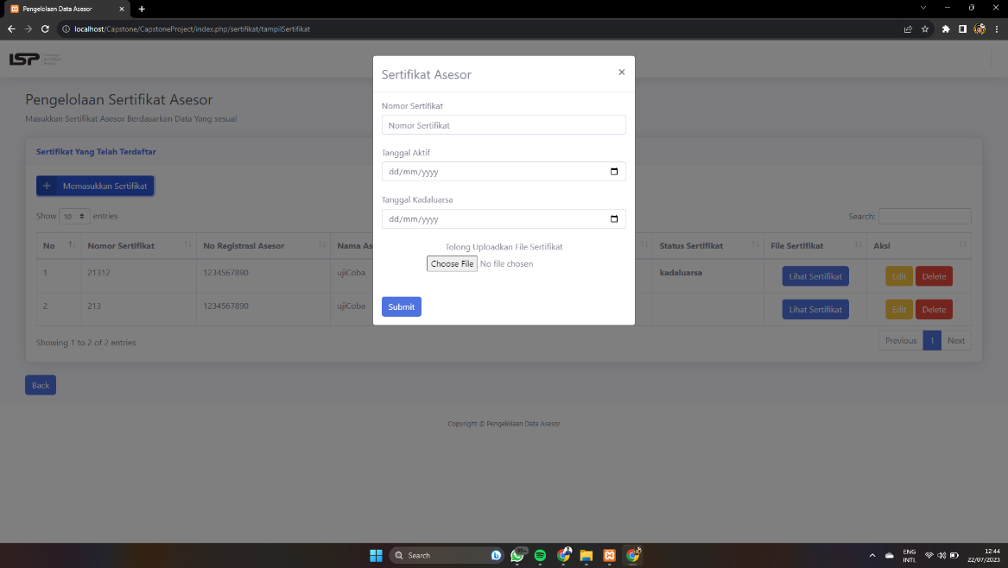

Gambar 4.38 *Website* dan Tampilan Menambahkan Sertifikat Asesor oleh Asesor

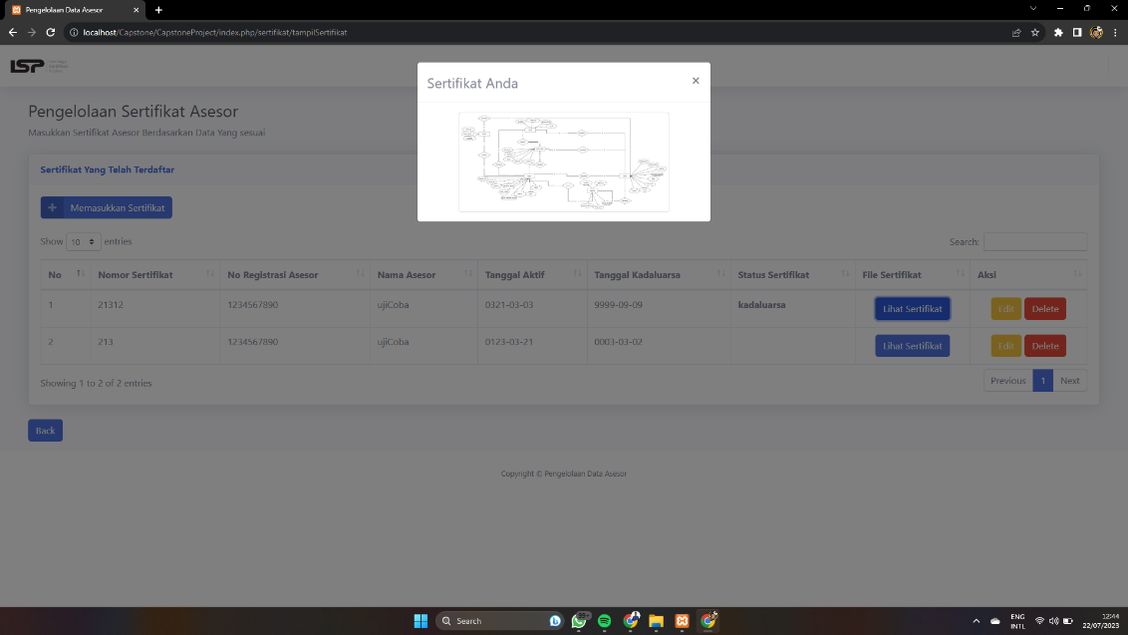

Gambar 4.39 *Website* dan Tampilan Sertifikat Asesor oleh Asesor

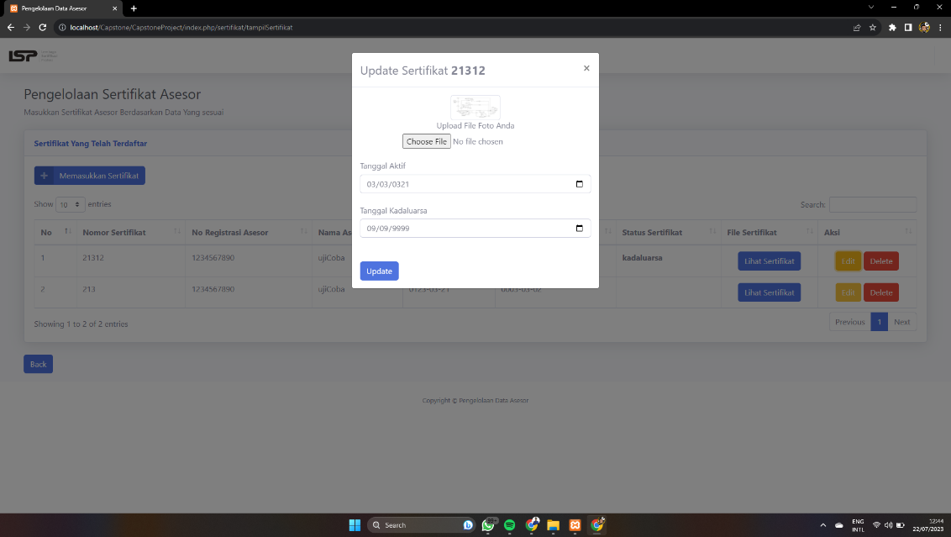

Gambar 4.40 *Website* dan Tampilan *Update* Sertifikat oleh Asesor

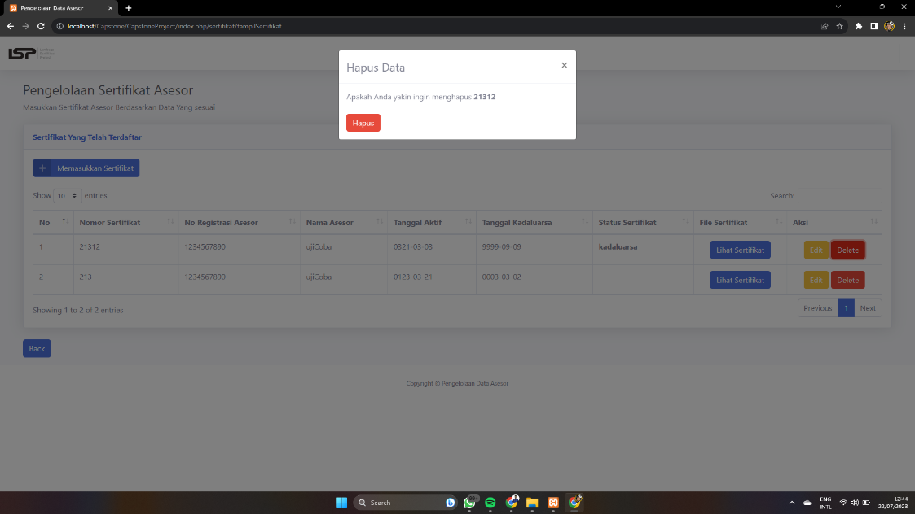

Gambar 4. 41 *Website* dan Tampilan *Delete* Sertifikat oleh Asesor

# BAB 5

# PEMBAHASAN BASIS DATA DASAR

Kelas : 1 SIA

Kelompok 5:

1. Muhammad As Shaff (2257301088)
2. Jehan Anisa Humairah(2257301061)
3. Fitri Irma Yanti (2257301049)
4. Mohd Ilham Ananta (2257301083)
5. Muhammad Raditya Habibie (2257301092)
6. Nama *Project* : Sistem Pengolahan Data Asesor LSP
7. Bisnis proses

Adapun bisnis proses pada sistem pengolahan data Asesor LSP yaitu:

1. Admin adalah aktor pertama atau aktor yang mengolah data-data dari Asesor,

Dimana seorang admin juga mempunyai data antara lain seperti , nama admin, email, tanggal lahir, password admin, no_hp, alamat dan nomor induk pegawai dari seorang admin dan gambar yang dimana menjadi foto profile nya.

1. Selanjutnya ada Asesor yang mengupload data dirinya pada sistem atau data pribadi Asesor seperti, nama asesor, alamat, pendidikan terakhir, tanggal lahir, no KTP, password, email dan nomor registrasi asesor gambar yang dimana menjadi foto profile nya.
2. Dan admin juga mengolah surat tugas Asesor mulai dari , Deskripsi, tanggal surat tugas, Skema surat tugas, Id asesor ,dan nomor surat tugas asesor.
3. Selanjutnya admin mengelola penjadwalan asesmen untuk asesor didalam nya terdapat ,tanggal jadwal, id asesor ,nomor dari surat tugas, dan id jadwal.
4. Dan admin dapat juga mengelolah sertifikat asesor dimana pada saat mengolah sertifikat asesor tersebut terdapat, nomor sertifikat, tanggal aktif, tanggal kadaluarsa,sertifikat, dan id asesor.
5. *Entity*
   1. Admin
   2. Asesor
   3. Surat_Tugas
   4. Sertifikat
   5. Skema
   6. Jadwal
6. Atribut
7. Admin (no_induk_pegawai, nama_admin, email, tanggal_lahir, password, no_hp, alamat,gambar)
8. Asesor (nomor_registrasi_asesor, email, alamat, nama_asesor, pendidikan_ terakhir, tanggal_lahir, password, nomor_ktp,gambar)
9. Surat_Tugas (no_st, Deskripsi, tanggal_st, Skema_st)
10. Sertifikat (nomor_sertifikat, tanggal_aktif, tanggal_kadaluarsa,sertifikat,Status_sertifikat)
11. Skema (id_skema, nama_skema)

Jadwal (id_jadwal, tanggal_jadwal,tempat,waktu)

1. Relasi antar entity
2. Asesor memiliki Sertifikat
3. Asesor memiliki Skema
4. Asesor mendapat surat tugas
5. Asesor mendapat Jadwal
6. Jadwal Memiliki Surat Tugas

1. Cardinality Ratio (CR), beserta pernyataan.
2. Asesor Memiliki Sertifikat (1 to M)

   i.      Seorang Asesor dapat memiliki banyak sertifikat

  ii.      Setiap Sertifikat dimiliki oleh seorang Asesor

1. Asesor Mendapat Surat Tugas (1 to M)

   i.      Seorang Asesor mendapatkan banyak surat tugas

  ii.      Setiap surat tugas didapatkan oleh seorang Asesor

1. Asesor Memiliki Skema (1 to 1)

   i.      Seorang Asesor dapat memiliki satu Skema

  ii.      Setiap Skema dapat dimiliki oleh seorang Asesor

1. Asesor mendapat jadwal (1 to M)
   1. Seorang asesor mendapat banyak jadwal
   2. Setiap jadwal didapatkan oleh seorang asesor
2. Jadwal Memiliki Surat Tugas (1 to 1)
   * + 1. Setiap jadwal memiliki satu Surat Tugas
       2. Setiap Surat Tugas memiliki satu jadwal

.

1. Atribut relasi (tidak ada)
2. Participation Constraint (PC), beserta pernyataan.
3. Asesor Memiliki Sertifikat
   * 1. Seorang Asesor pasti memiliki sertifikat (Asesor,total)
   1. Setiap Sertifikat pasti dimiliki oleh Asesor(Sertifikat,Total)
4. Asesor Mendapat Surat Tugas
   * 1. Seorang Asesor tidak pasti mendapat Surat Tugas (Asesor,partial)
   1. Setiap Surat tugas pasti didapatkan oleh Asesor (Surat Tugas,total)
5. Asesor Memiliki Skema
   * 1. Seorang asesor pasti memiliki skema (Asesor,total)
   1. Setiap Skema pasti dimiliki oleh asesor (Skema,Total)
6. Asesor Mendapatkan Jadwal
   * 1. Seorang asesor tidak pasti mendapat jadwal(Asesor,partial)
   1. Setiap jadwal pasti dimiliki oleh seorang Asesor
7. Jadwal Memiliki Surat Tugas
   * 1. Setiap jadwal pasti memiliki Surat Tugas(Jadwal,Total)
     2. Setiap Surat Tugas pasti memiliki Jadwal (Surat tugas,Total)
8. 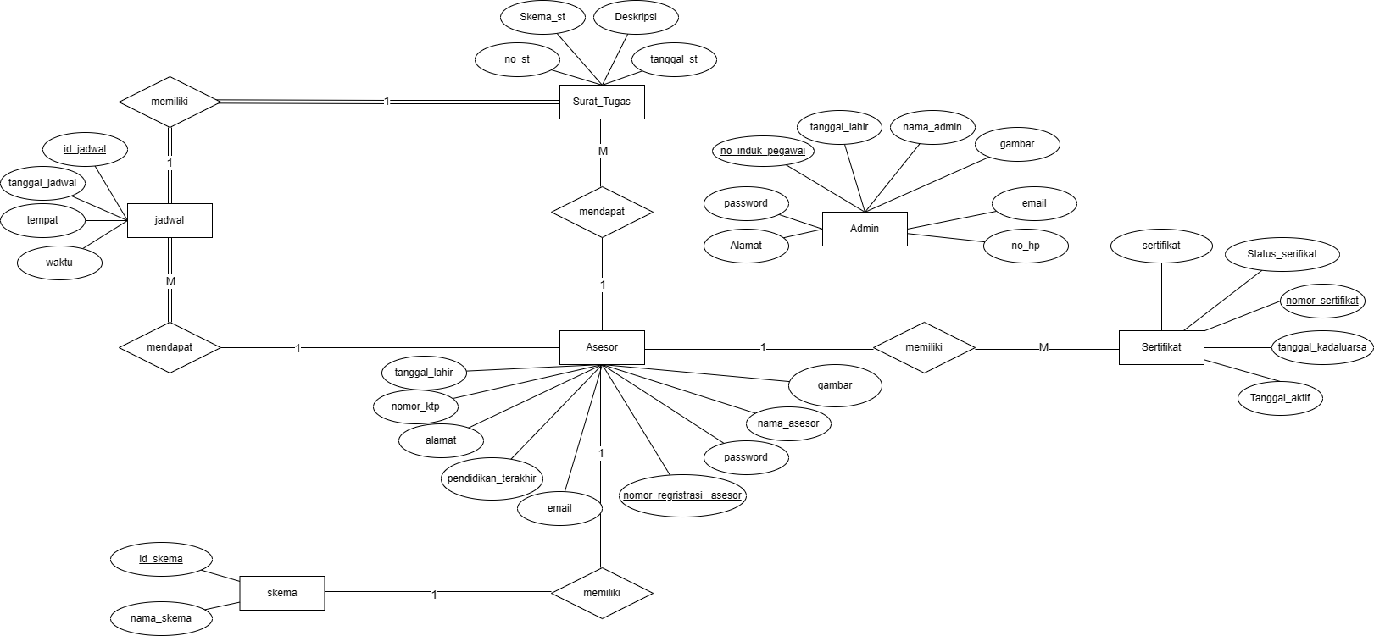ERD

Gambar 5.1 ERD (*Entity Relationship Diagram*) Sistem Pengelolaan Data Asesor LSP

1. Tabel, lalu isi tabel 4 record sesuai dengan kondisi CR dan PC yang ditulis di atas.

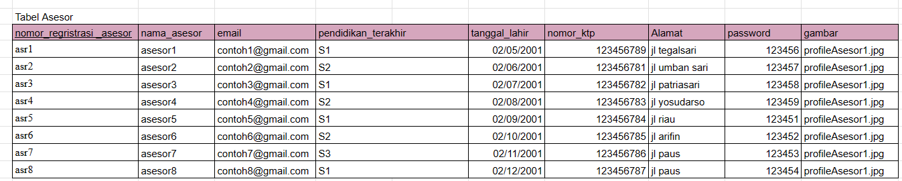

Gambar 5.2 Tabel Asesor

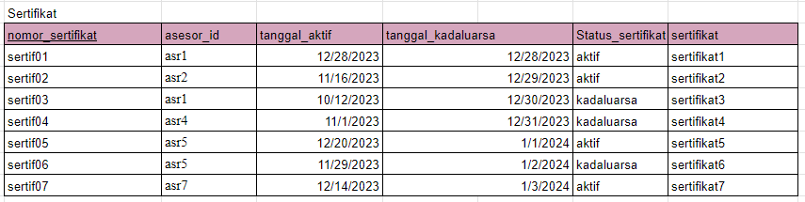

Gambar 5.3 Tabel Sertifikat

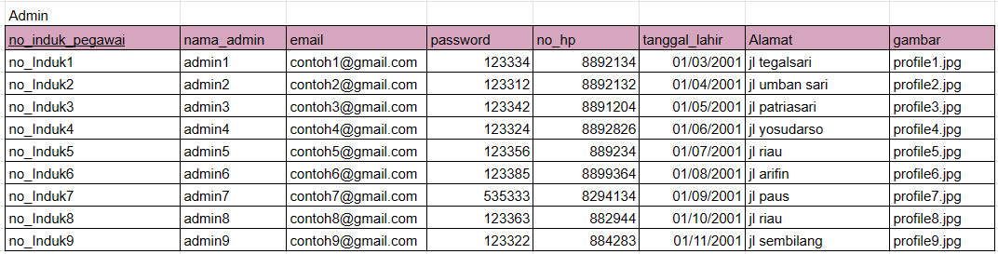

Gambar 5.4 Tabel Admin

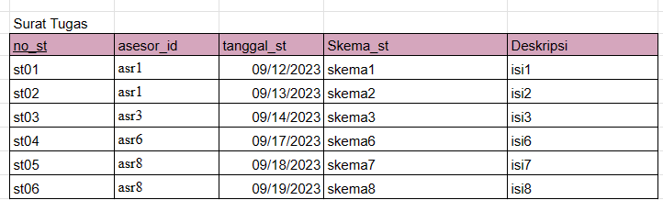

Gambar 5.5 Tabel Surat Tugas

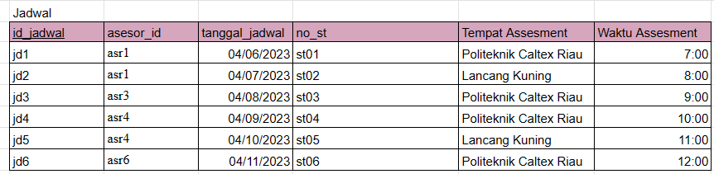

Gambar 5.6 Tabel Jadwal

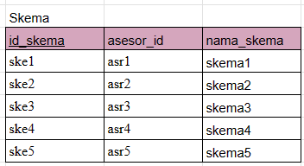

Gambar 5.7 Tabel Skema

1. Normalisasi Tabel (jika ada)

# BAB 6

# KESIMPULAN DAN SARAN

## 6.1 Kesimpulan

Kesimpulan yang kami dapatkan mengenai Sistem Pengelolaan Data Asesor LSP pada Politeknik Caltex Riau adalah adanya pengelolaan data asesor yang efektif dan efisien. Berdasarkan proposal proyek tersebut, berikut ini adalah perpanjangan dari kesimpulan:

1. Meningkatkan efisiensi pengelolaan jadwal asesor

Dengan adanya sistem pengelolaan data asesor, LSP Politeknik Caltex Riau dapat mengoptimalkan penjadwalan asesor untuk kegiatan sertifikasi. Sistem ini memungkinkan pengelola untuk dengan mudah melihat *history* jadwal asesmen dari seorang asesor. Hal ini akan membantu pengelola dalam mengatur jadwaldengan lebih efisien, menghindari tumpeng tindih, dan memastikan bahwa setiap asesor memiliki waktu yang optimal untuk melakukan tugasnya.

2. Manajemen surat tugas asesor

Sistem ini juga akan membantu dalam pengelolaan surat tugas asesor. Dengan menggunakan sistem, pengelola dapat dengan mudah menyimpan dan mengelola surat tugas yang diberikan kepada asesor untuk setiap kegiatan sertifikasi. Hal ini akan mempermudah pengelola dalam melacak dan mengelola surat tugas yang diberikan kepada asesor secara efektif.

3. Meningkatkan aksesibilitas dan pemahaman sistem

Sistem pengelolaan data asesor ini dirancang untuk dapat diakses dan dipahami dengan mudah oleh berbagai pihak yang terkait, seperti pengelola LSP, asesor dan peserta sertifikasi. Antarmuka yang intuitif dan *user-friendly* akan mempermudah pengguna dalam mengoperasikan sistem, mengelola data dan mengambil informasi yang diperlukan. Dengan adanya sistem yang mudah digunakan, proses pengelolaan data asesor dapat dilakukan secara efektif oleh semua pihak yang terlibat tanpa kesulitan.

Dalam kesimpulannya, implementasi Sistem Pengelolaan Data Asesor LSP pada Politeknik Caltex Riau akan memberikan manfaat signifikan dalam meningkatkan efisiensi dan efektivitas pengelolaan data asesor. Sistem ini akan membantu mengelola jadwal asesor, memanajemen surat tugas, dan memfasilitasi aksesibilitas dan pemahaman yang mudah terhadap sistem. Dengan demikian, sistem ini akan berkontribusi pada keberhasilan LSP Politeknik Caltex Riau dalam menyelenggarakan kegiatan sertifikasi dengan efisien dan terorganisir.

## 6.2 Saran

Saran yang dapat kami berikan mengenai studi kasus ini adalah sebaiknya adanya informasi yang lebih lanjut mengenai LSP Politeknik Caltex Riau. Lalu adanya update di *website https://lsp.pcr.ac.id*/, seperti *update* fitur ataupun secara tampilan laman web. Kemudian yang terakhir adalah adanya *maintenance* dan *update* terhadap laman tersebut.

# DAFTAR PUSTAKA

Alamsyah, N., Muflih, M., Edya Rosadi, M., Kalimantan Muhammad Arsyad Al Banjari Banjarmasin Jl Adhyaksa No, I., Banjarmasin, K., & Selatan -, K.(t.t.). Rancang Bangun Sistem Informasi Administrasi Lembaga Sertifikasi Profesi (LSP) Berbasis Web. SMARTICS Journal, 6(2), 77–88. <https://doi.org/10.21067/smartics.v6i2.4700>

BUKU PANDUAN SISTEM INFORMASI LEMBAGA SERTIFIKASI PROFESI (SILSP) UNTUK ADMINISTRATOR DHEGA FEBIHARSA. (t.t.).<http://www.silsp.online>

Hartika, N. O., & Huda, Y. (t.t.). Rancang Bangun Sistem Informasi Lembaga Sertifikasi Profesi (LSP) UNP Berbasis WEB.

Jatnika, H., & Jurusan Teknik Informatika Sekolah Tinggi Teknik PLN Jakarta, Mk. (2016). PERANCANGAN SISTEM INFORMASI PESERTA SERTIFIKASI (Studi kasus LSP Piksi Ganesha). Dalam / Jurnal PETIR (Vol.9, Nomor 2).

Kraugusteliana, K., & Muliawati, A. (t.t.). Konferensi Nasional Ilmu Komputer (KONIK) 2021 Desain Sistem Informasi LSP di Perguruan Tinggi Sebagai Sarana Peningkatan Para Lulusan di Era MBKM.

Wulandari, N., Aribowo, E., Dahlan, A., & Ringroad Selatan, J. (2019). Analisis Dan Perancangan Proses Bisnis Dan Basis Data Untuk SIM (Sistem Informasi Manajemen) LSP AD. Dalam Jurnal Sarjana Teknik Informatika (Vol. 7, Nomor 1). <http://journal.uad.ac.id/index.php/JSTIF>

Zainurrokhim, M., Charis Fauzan, A., & Karomah, S. (2022). Model Rapid Application Development Untuk Mengembangkan Sistem Informasi Manajemen Asesor Pada Lembaga Sertifikasi Profesi P1 Universitas Nahdlatul Ulama Blitar Rapid Application Development Model for Developing Management Information System of Asessor at P1 Professional Certification Institute of Universitas Nahdlatul Ulama Blitar. Dalam JACIS : Journal Automation Computer Information System (Vol. 2, Nomor 1).

<https://lsp.pcr.ac.id/>

<https://www.lsppap.com/>

# LAMPIRAN

# Biografi Kelompok 5 Capstone Project “Sistem Pengelolaan Data Asesor LSP”

1. **Muhammad As Shaff**

|  |  |  |  |  |  |  |  |
| --- | --- | --- | --- | --- | --- | --- | --- |
|  | | | |  |  |  | |
| Nama | : |  | Muhammad As Shaff | | | |
| NIM | : |  | 2257301088 | | | |
| TTL | : |  | Pekanbaru, 02 Maret 2004 | | | |
| Agama | : |  | Islam | | | |
| Pekerjaan | : |  | Nganggur dengan gaya (mahasiswa) | | | |
| Nama Ayah | : |  | Sumarno | | | |
| Nama Ibu | : |  | Eva fardiah | | | |
| Pekerjaan Ayah | : |  | Guru | | | |
| Pekerjaan Ibu | : |  | Ibu Rumah Tangga (IRT) | | | |
| No. Hp | : |  | 082173349665 | | | |

Lahir di Pekanbaru, 02 Maret 2004 adalah seorang mahasiswa yang sedang menempuh perkuliahan di Politeknik Caltex Riau program studi Sistem Informasi dan merupakan angkatan 22 di kampus ini. Anak Ke-2 dari 2 bersaudara ini merupakan lulusan dari SMAN 3 PEKANBARU, dengan jurusan IPA. Ia memiliki hobi bermain *game* dan membaca. Ia mendaftar Politeknik Caltex Riau melalui jalur PBUD lalu ia memiliki impian yang cukup besar dalam menjalani hidup salah satunya bisa memahami dan menerapkan skill yang ia dapat dari perkuliahan ini ke dalam dunia pekerjaan. Kemudian ia ingin dapat memanagement waktu dalam bekerja dan pekerjaan impiannya adalah menjadi seorang management resiko yang di mana pekerjaan ini memiliki tantangan yang cukup besar menurutnya.

1. **Jehan Anisa Humairah**

|  |  |  |  |  |  |
| --- | --- | --- | --- | --- | --- |
|  | | |  |  | |
| Nama | : | Jehan Anisa Humairah | | |
| NIM | : | 2257301061 | | |
| TTL | : | Pekanbaru, 16 Januari 2004 | | |
| Agama | : | Islam | | |
| Pekerjaan | : | Mahasiswa | | |
| Nama Ayah | : | Irwandi | | |
| Nama Ibu | : | Uswatun Hasanah | | |
| Pekerjaan Ayah | : | Wiraswasta | | |
| Pekerjaan Ibu | : | IRT | | |
| No. Hp | : | 082285939464 | | |

Lahir di Pekanbaru, 16 Januari 2004 adalah seorang mahasiswa yang sedang menempuh perkuliahan di Politeknik Caltex Riau program studi Sistem Informasi dan merupakan angkatan 22 di kampus ini. Anak pertama dari tiga bersaudara ini merupakan lulusan dari SMAIT Al-Ittihad dengan jurusan IPS. Dikarenakan minatnya terhadap kegiatan masyarakat dan terhadap seni dan sangat tidak menyukai matematika ia memilih jurusan IPS untuk melanjutkan perjalannya. Tetapi tidak semua jalan berakhir dengan mulus, pada 23 Juni 2022 dinyatakan bahwa ia tidak lulus di kampus dan jurusan impiannya. Dan sekarang ia menjalani dunia perkuliahannya di Politeknik Caltex Riau, rezeki pun tiba pada 10 Maret 2023, ia mendapatkan Juara 1 dalam kegiatan Workshop PKM dan Business Plan yang diselenggarakan oleh HIMASISTIFO (Himpunan Mahasiswa Sistem Informasi).

1. **Fitri Irma Yanti**

|  |  |  |  |  |  |
| --- | --- | --- | --- | --- | --- |
|  | | |  |  | |
| Nama | : | Fitri Irma Yanti | | |
| NIM | : | 2257301049 | | |
| TTL | : | Tanah Putih Tanjung Melawan, 29 September 2003 | | |
| Agama | : | Islam | | |
| Pekerjaan | : | Mahasiswa | | |
| Nama Ayah | : | Yatiman | | |
| Nama Ibu | : | Sri Wati, S.Pd. | | |
| Pekerjaan Ayah | : | Wiraswasta | | |
| Pekerjaan Ibu | : | Guru | | |
| No. Hp | : | 082169181659 | | |

Lahir di Tanah Putih Tanjung Melawan,Rokan Hilir, 29 September 2003 adalah seorang mahasiswa yang sedang menempuh perkuliahan di Politeknik Caltex Riau program studi Sistem Informasi dan merupakan angkatan 22 di kampus ini. Anak pertama dari dua bersaudara ini merupakan lulusan dari MAS Al-Muhsisnin,Rimba Melintang dengan jurusan IPS. Ia sangat meminati dalam mengarang novel,membuat lirik dan puisi. Pada saat sekolah menengah atas ia mencoba beasiswa ke Al-Azhar Kairo,akan tetapi beasiswa itu tidak diterima oleh nya dikarenakan orang tua nya melarang untuk ia pergi jauh dan “apa lagi ke luar negri” katanya. Dan sekarang ia menjalani dunia perkuliahannya di Politeknik Caltex Riau, Ia termasuk dari anggota Keluarga Mahasiswa PCR-Rohil, ia pernah mendapatkan predikat pengurus teraktif dan mahasiswa terdisiplin dikarenakan Nol Kompen.

1. **Muhammad Raditya Habibie**

|  |  |  |  |  |  |
| --- | --- | --- | --- | --- | --- |
|  | | |  |  | |
| Nama | : | Muhammad Raditya Habibie | | |
| NIM | : | 2257301092 | | |
| TTL | : | Pekanbaru, 31 Mei 2003 | | |
| Agama | : | Islam | | |
| Pekerjaan | : | Mahasiswa | | |
| Nama Ayah | : | Heru Rafdhi | | |
| Nama Ibu | : | Neneng Purwanti | | |
| Pekerjaan Ayah | : | Wirausaha | | |
| Pekerjaan Ibu | : | Wirausaha & Ibu Rumah Tangga (IRT) | | |
| No. Hp | : | 08117603105 | | |

Lahir di Pekanbaru, Riau, 31 Mei 2003, adalah seorang mahasiswa yang sedang menempuh perkuliahan di Politeknik Caltex Riau program studi Sistem Informasi dan merupakan angkatan 22 di kampus ini. Anak Ke-1 dari satu-satunya anak dalam keluarganya ini merupakan lulusan dari SMAIT Imam Syafi’i 2 Pekanbaru, dengan jurusan IPA. Dia memiliki hobi olahraga seperti futsal, volly, tenis meja & masih banyak lagi dan juga bermain game. Dan ia mendaftar di Politeknik Caltex Riau dengan mengikuti jalur mandiri dikarenakan ia tidak lulus SBMPTN pada tahun lalu tersebut. Dia berharap semoga ia bisa memiliki masa depan yang cerah dan bisa membanggakan kedua orang tua nya kelak di hari tua.

1. **Mohd Ilham Ananta**

|  |  |  |  |  |  |
| --- | --- | --- | --- | --- | --- |
|  | | |  |  | |
| Nama | : | Mohd Ilham Ananta | | |
| NIM | : | 2257301083 | | |
| TTL | : | Teluk Nilap, 09 Desember 2003 | | |
| Agama | : | Islam | | |
| Pekerjaan | : | Mahasiswa | | |
| Nama Ayah | : | Mulyadi | | |
| Nama Ibu | : | Asmah | | |
| Pekerjaan Ayah | : | Petani | | |
| Pekerjaan Ibu | : | Ibu Rumah Tangga (IRT) | | |
| No. Hp | : | 082288402312 | | |

Lahir di Teluk Nilap, Kubu Babussalam, Rokan Hilir, 9 Desember 2003 adalah seorang mahasiswa yang sedang menempuh perkuliahan di Politeknik Caltex Riau program studi Sistem Informasi dan merupakan angkatan 22 di kampus ini. Anak Ke-3 dari 4 bersaudara ini merupakan lulusan dari SMAN 1 KUBU BABUSSALAM, Teluk Nilap dengan jurusan IPA. Ia memiliki hobi berenang dan Menulis. Pada saat Sekolah Menengah Atas ia mencoba beasiswa YPCR, namun pada beasiswa itu dia tidak diterima/tidak lulus. Namun, dia tidak menyerah begitu saja, dia tetap mencoba beasiswa Pemerintah Daerah Kabupaten Rokan Hilir, dan dengan doa dan usaha lalu dengan ridho allah swt. Dia lulus beasiswa Pemerintah Kabupaten Rokan Hilir.

(Alhamdulillah).

# Lembar Pengesahan Bukti Wawancara

* Lembar Pengesahan Bukti Wawancara Pengisian Kuisioner oleh Bu Heni Rachmawati, S.T.,M.T pada 25 Maret 2023 dan ditandangani pada tanggal 9 Juli 2023. 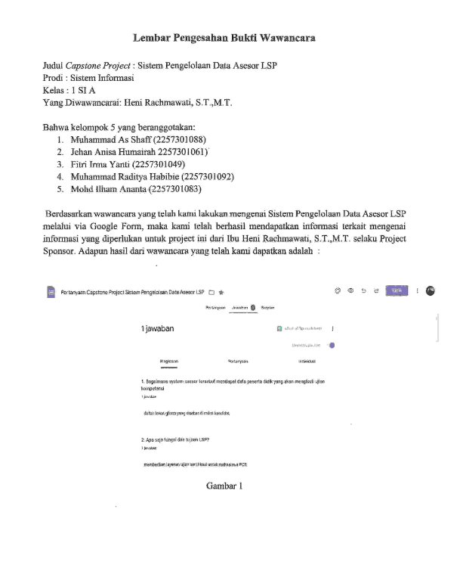

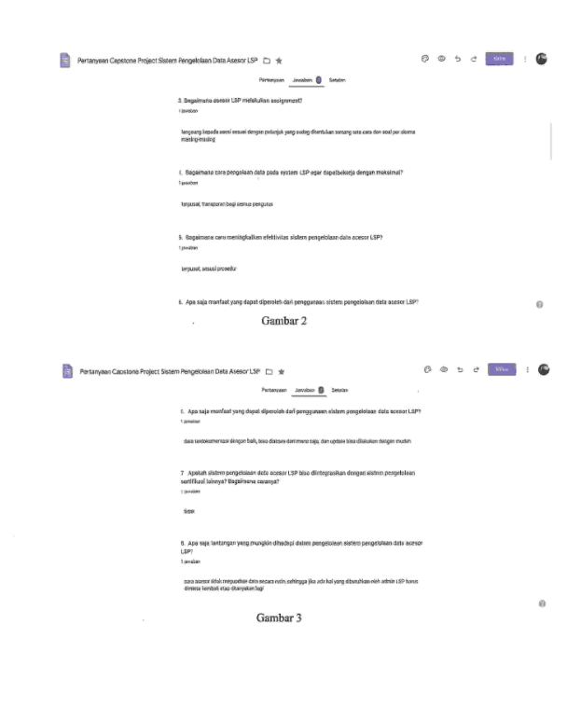

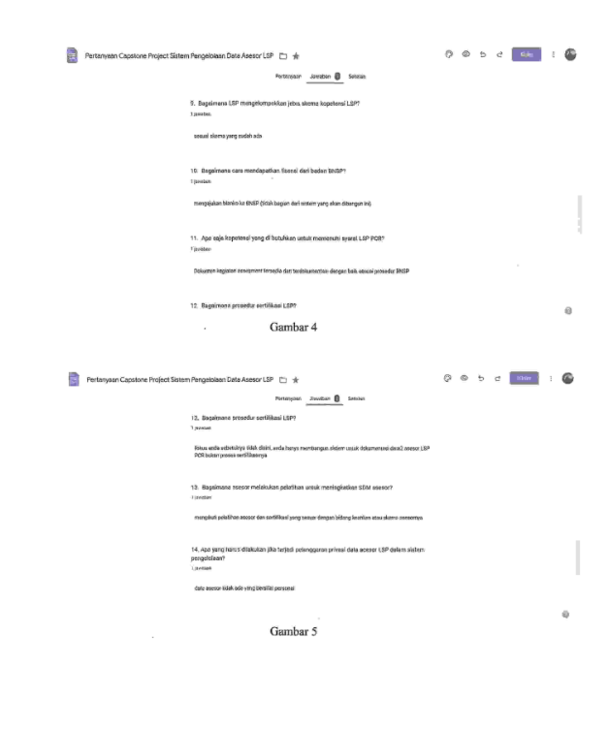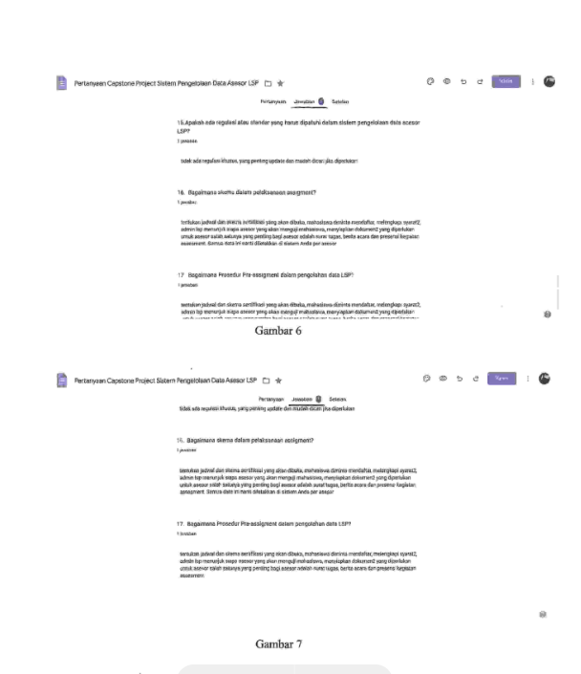

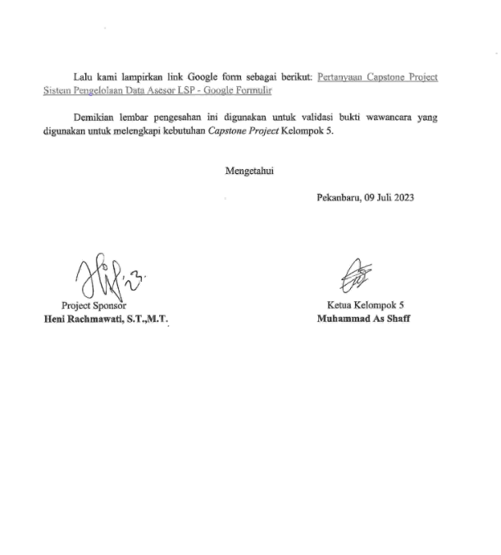

* Lembar Pengesahan Bukti Wawancara oleh Bu Heni Rachmawati, S.T.,M.T pada tanggal 19 Mei 2023 dan ditandangani pada tanggal 9 Juli 2023. 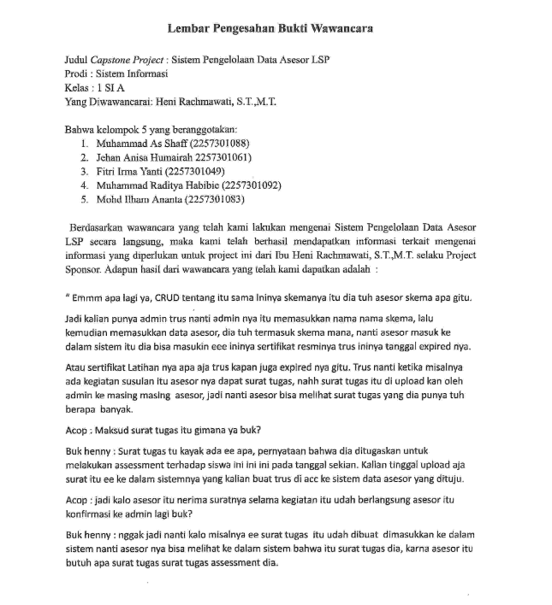

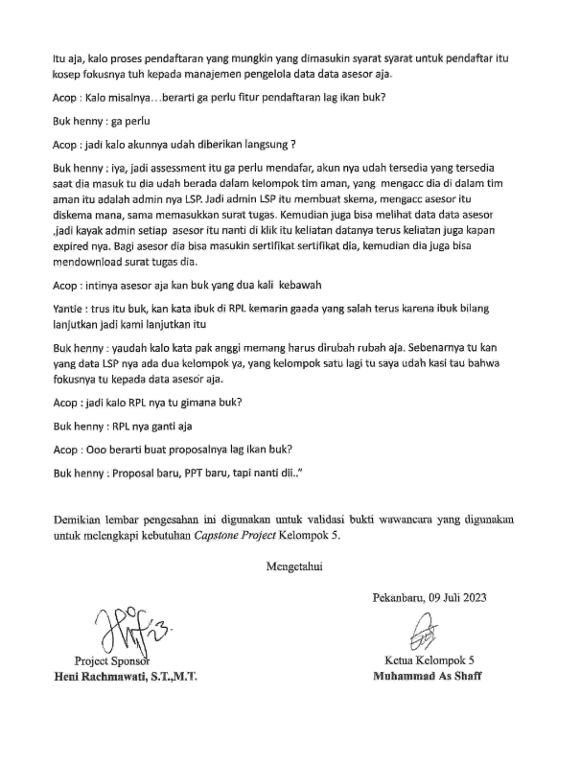

* Lembar Pengesahan Bukti Wawancara oleh Bu Mutia Sari Zulvi, S.S.T., M.M.S.I, yang didapatkan dari kelompok dan ditandangani pada tanggal 11 Juli 2023. 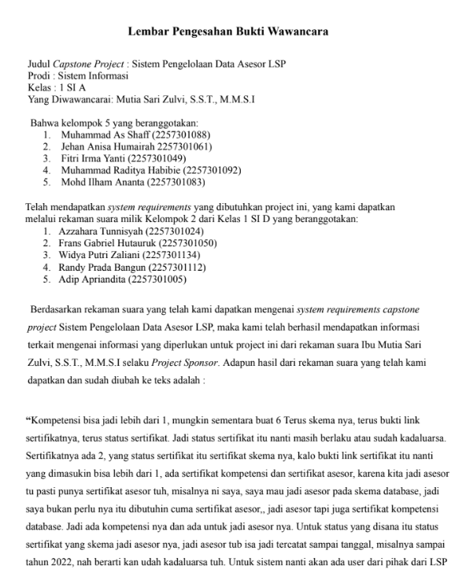

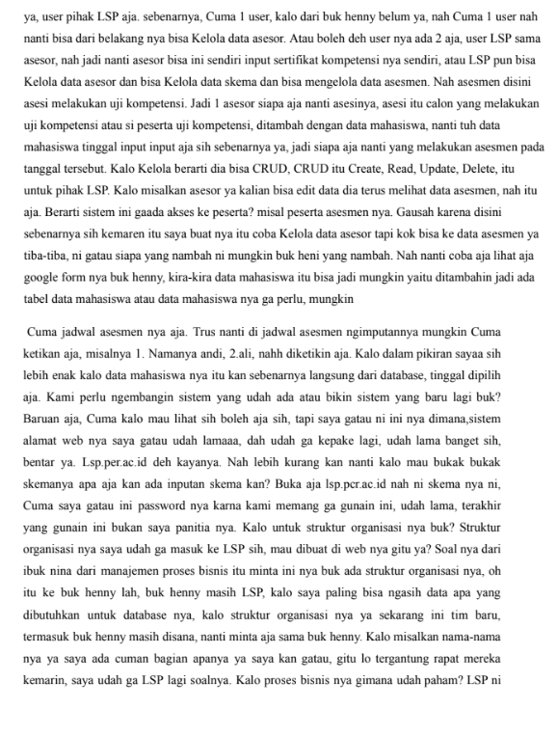

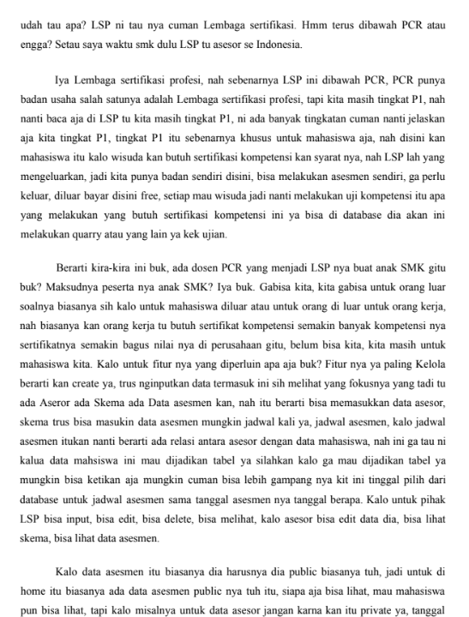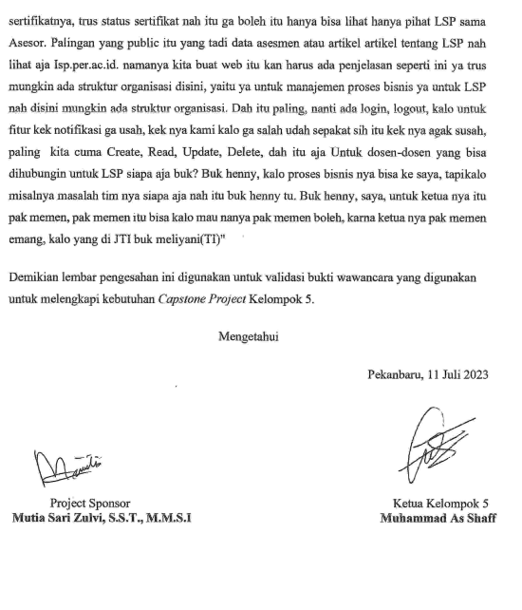

* Lembar Pengesahan Bukti Wawancara oleh Bapak Memen Akbar, S.Si, M.T. sebagai Direktur LSP P1 PCR pada tanggal 6 Juni 2023 secara dan ditandangani pada tanggal 11 Juli 2023.

